简单机械

第一讲：杠杆与滑轮

【典型例题】

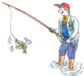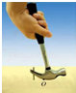1．下列简单机械（如图）中，属于省力杠杆的是（　　）

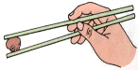

A．筷子 B．羊角锤 C．理发剪刀 D．钓鱼竿

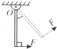2．如图所示，重力为G的均匀木棒竖直悬于O点。在其下端施一始终垂直于棒的拉力F，让棒缓慢转到图中虚线所示位置，在转动的过程中（　　）

A．动力臂逐渐变大 B．阻力臂逐渐变大

C．动力F保持不变 D．动力F逐渐减小

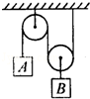3．如图所示的滑轮组上挂两个质量相等的钩码A、B，放手后将出现的现象是（忽略滑轮中，绳重及摩擦）（　　）

A．A下降 B．B下降

C．保持静止 D．无法确定

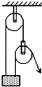4．如图所示，物体重600N，要使人拉住绳子的一端使物体静止，若不计滑轮的重力和摩擦，则人的拉力为（　　）

A．200N B．300N

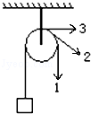C．400N D．150N

5．如图所示，用定滑轮提升重物（摩擦和绳重不计）时（　　）

A．沿1方向拉力最小 B．沿2方向拉力最小

C．沿3方向拉力最小 D．沿三个方向拉力相同

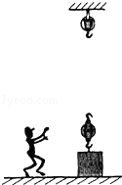6．为使杠杆OA保持静止，画出在A点所加最小力F1的示意图和阻力F2的力臂l2。

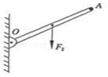

第6题图

第7题图

7．某人站在地面上使用如图所示的滑轮组将物体提升，请用笔画代替绳子画出绳子绕法。

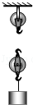8．如图所示，用滑轮组提升重物用笔画线代替绳子在图中画出最省力的绳绕法。

【课堂练习】

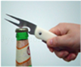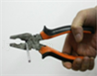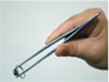1．如图所示，下列工具的使用，属于费力杠杆的是（　　）

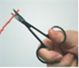

A．镊子 B．钳子 C．起子 D．剪子

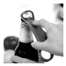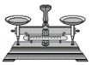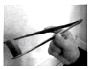2．如图所示的几种杠杆类工具，属于省力杠杆的是（　　）

A．镊子 B．托盘天平 C．开瓶器 D．钓鱼杆

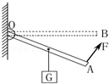3．如图所示，作用在杠杆一端且始终与杠杆垂直的力F，将杠杆缓慢地由位置A拉至位置B，力F在这个过程中（　　）

A．不变 B．变小

C．变大 D．先变大后变小

4．如图所示，杠杆处于平衡状态，下面说法正确的是（　　）

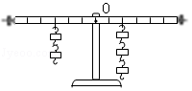A．若将杠杆两侧钩码分别向外侧移动一格，杠杆右端会下降

B．若在杠杆两侧挂钩码处各增加一个质量相同的钩码，杠杆仍在水平位置平衡

C．若在杠杆两侧挂钩码处各取走一个质量相同的钩码，杠杆左端会下降

D．以上说法都错误

5．如图是开瓶盖的起子，可以看成是一个杠杆，能正确表示出杠杆的支点、动力和阻力的图是（　　）

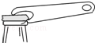A．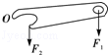 B．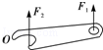 C．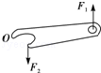 D．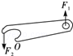

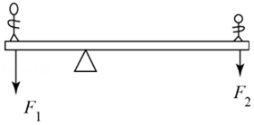6．如图所示，两端分别站着一个大人和一个小孩，杠杆平衡。如果他们同时都以相同的速度向支点缓慢会走，杠杆将（　　）

A．小孩那端下沉 B．大人那端下沉

C．仍保持平衡 D．无法确定

7．如图所示简单机械，忽略各种摩擦及滑轮的重量，当提起相同重物时，最省力的是（　　）

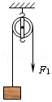A． B ．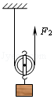 C．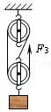 D．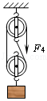

8．如图是搬运泥土的独轮车，已知车箱和泥土的总重为G，运泥土时从A点提起独轮车把手的力是F，请分别画出G和F的力臂L1和L2．独轮车属于　 　杠杆（选填“省力”或“费力”），判断依据是　 　。

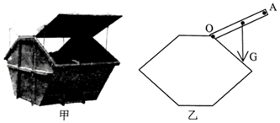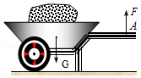

第8题图 第9题图

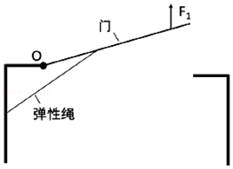9．如图甲是一种大型的带盖垃圾桶，图乙为某人用最小的力打开桶盖时的简化图。若动力作用在A点上，请在图中画出桶盖所受重力G的力臂L，作用在A点的最小动力F的示意图；此时，F　 　G（选填“＞”、“＜”或“=”），判断依据是　 　。

10．用力F1把门推开，弹性绳会被拉长，如图，门处于静止状态。

（1）画出弹性绳对门的拉力F2的示意图。

（2）O为支点，画出F1的力臂。

（3）根据杠杆的平衡条件　 　可知F1　 　F2（选填“＞”“=”“＜”）。

11．（1）学校升旗仪式上，当升旗手缓缓向下拉绳子时，旗子就会徐徐上升。这是由于旗杆顶部有一个　 　滑轮，它　 　（选填“能”或“不能”）省力。

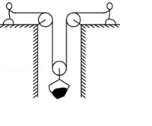（2）认真分析如图，物体的重力都是20N，（不考虑摩擦和动滑轮的重力）当物体处于平衡状态时，拉力F的大小分别是FA=　 　N，FB=　 　N。

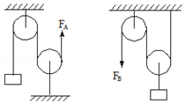

第11题图 第12题图

12．有一个矿井，深30m，有两个工人将一个重为500N的矿石从井底匀速拉向井面，如图所示，动滑轮重20N，不计绳重与其他摩擦。如果两个工人始终保持相同的速度拉矿石，则其中一个工人所用的拉力F=　 　N；当矿石拉出井面时，则其中一个工人将绳子移动了　 　m。

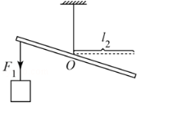

13．如图所示，O是杠杆的支点，画出力F的力臂。

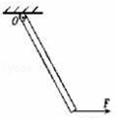 第13题图 第14题图

14．杠杆如图所示，根据所给的阻力臂L2，画出阻力F2。

15．在图中，画出使轻质杠杆保持平衡的最小的动力F的示意图和这个最小动力的力臂（保留作图痕迹）

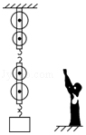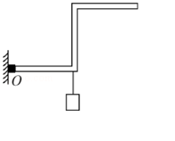第15题图

第16题图

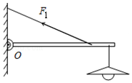16．如图，人站在地面上将重物拉起，请画出滑轮组最省力的绕线方法。

17．如图所示，用轻质杆将一电灯吊起，O点是支点。

（1）请画出动力F1的力臂和阻力F2的示意图；

（2）由图可知该杠杆为　 　杠杆（选填“省力”、“费力”或“等臂”）。

18．在“探究械杆平衡条件”的实验中

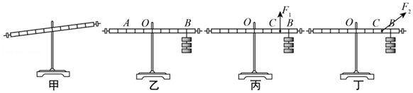

（1）杠杆的位置如图甲所示，应调节杠杆两端的螺母使其向　 　（选填“左”“右”）移动，使杠杆在水平位置平衡，实验时，施加的力的方向都是竖直方向，这样做的好处是　 　。

（2）每个钩码质量相等，杠杆刻度均匀，在杠杆的B点挂上三个钩码，如图乙所示，如图丙，在杠杆的C点用弹簧测力施加竖直方向上的力F1，使杠杆重新平衡，此时接力变为F1，分别在图丙画出力F1的示意图，在图丁上画出F2的力臂L1，根据公式F1L1=F2L2，得F1　 　F3（选填“＞”、“＜”、“=”。）

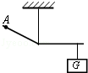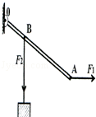19．如图1所示的钢丝钳，其中A是剪钢丝处，B为手的用力点，O为转动轴（支点），图2为单侧钳柄及相连部分示意图。请在图2中画出钢丝钳剪钢丝时的动力臂L1和阻力F2。

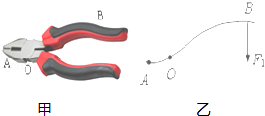 第20题图 第21题图

20．如图所示杠杆OBA处于平衡状态，请分别画出力F1的力臂L1和力F2的力臂L2。

21．如图所示，用软绳悬挂的杠杆，请画出阻力的示意图，并在A点画出能使杠杆在图示位置平衡的最小拉力的示意图。

22．（1）如图所示，一把茶壶放在水平桌面上，请画出茶壶所受的重力G的示意图。

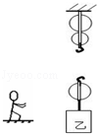（2）如图所示的茶壶在倒茶时相当于一个杠杆，现以O为支点，在A点处提壶耳向杯中倒水，请画出作用在A点的最小的动力F 及其对应的力臂l。

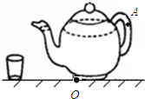

第22题图 第23题图

23．小明站在地面将一个重物运上楼，采用如图所示的滑轮组，请你帮她画出滑轮组的绕线示意图，使小明操作滑轮组最省力。

24．（1）在图甲中划线代表绳子，组装滑轮组，要求人往下拉绳使重物上升。

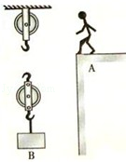（2）如图乙所示，作出力F的力臂l1和重物G的力臂l2。

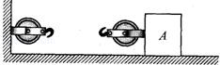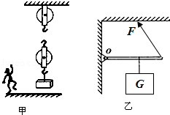

第24题图 第25题图 第26题图

25．如图所示，某人站在A处用一根绳子和两个滑轮提起物体B，画出最省力的绕线。

26．如图所示，用滑轮组沿水平地面拉动物体A，请画出最省力的绕绳方法。

27．现有细绳、质量可忽略的长硬棒、刻度尺、一瓶600mL的水，空瓶的质量忽略不计。如图所示，小宇用上述器材自制一把无刻度值的杆秤，用来估测书包重力。

（1）这瓶水的重力G1=　 　 N．（水的密度是1g/cm3，g=10N/kg）

（2）手提细绳，若硬棒水平静止。在图中标示需要测量的长度（用物理量符号注明）。

（3）书包的重力G2=　 　（用上述已给及所测量的物理量符号表示）。

（4）若测量过程中硬棒挂书包一端下沉，让硬棒水平平衡的办法是　 　。

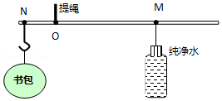

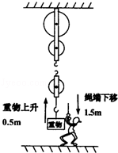28．如图所示（滑轮组的绕绳未画出），人以600N的力向下拉动绕在滑轮组的绳子一端，使重物匀速上升0.5m，已知被吊起重物的质量为170kg．不计摩擦。（g=10N/kg）求：

（1）按题意画出滑轮组的绕绳。绳端向下移动的距离？

（2）动滑轮的重量多大？

（3）若使用此装置提起另一重3500N的重物，实际拉力是多大？

【课后练习】

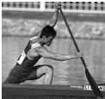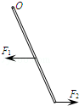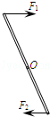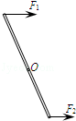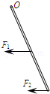1．如图中的皮划艇运动员一手支撑住浆柄的末端，另一手用力划桨，此时的船桨可看作是一个杠杆。下图中的船桨模型中最合理的是（　　）

A, B. C. D.

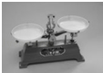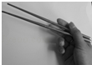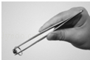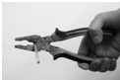2．如图所示的用具中，属于省力杠杆的是（　　）

A．钳子 B．镊子 C．天平 D．筷子

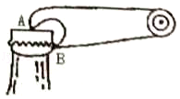3．如图所示，用起子开启瓶盖时，起子可看作是（　　）

A．以A为支点的费力杠杆 B．以A为支点的省力杠杆

C．以B为支点的费力杠杆 D．以B为支点的省力杠杆

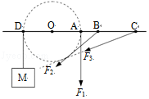4．如图所示，可绕O点转动的轻质杠杆，在D点挂一个重为G的物体M，用一把弹簧测力计依次在A，B，C三点沿圆O相切的方向用力拉，都使杠杆在水平位置平衡，读出三次的示数分别为F1、F2、F3，它们的大小关系是（　　）

A．F1＜F2＜F3＜G B．F1＞F2＞F3＞G

C．F1=F2=F3=G D．F1＞F2=F3=G

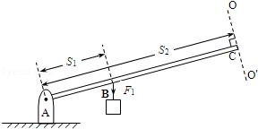5．AC硬棒质量忽略不计，在棒的B、C两点施加力F1、F2，F2的方向沿OO′线，棒在如图所示位置处于静止状态，则（　　）

A．F1＜F2 B．F1=F2

C．F1力臂小于s1 D．F2方向沿OO′线向下

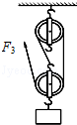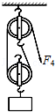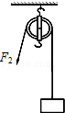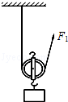6．如图所示，用下列装置提升同一重物，若不计滑轮自重及摩擦，则最省力的是（　　）

A. B. C. D.

7．如图所示，在用滑轮将同一物体沿相同水平地面匀速移动时，拉力分别为F甲、F乙、F丙、F丁，比较它们的大小（不计滑轮重及滑轮与细绳间的摩擦），正确的是（　　）

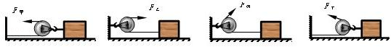

A．F甲＞F乙 B．F乙=F丙 C．F丙＜F丁 D．一样大

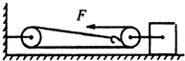8．物体做匀速直线运动，拉力F=60牛，则物体受到的摩擦力是（　　）

A．60牛 B．120牛

C．20牛 D．180牛

9．如图所示的三个滑轮分别拉同一物体沿同一水平地面做匀速直线运动，所用的拉力分别为F1，F2，F3，那么，下列关系式中正确的是（　　）

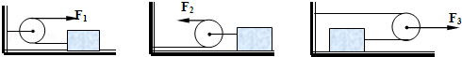

A．F1＞F2＞F3  B．F1＜F2＜F3 C．F2＞F1＞F3 D．F2＜F1＜F3

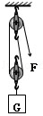10．小明用如图所示的滑轮组，将重为1.5N的物体匀速提升到一定高度，在这过程中，手拉力的大小实际应该是（　　）

A．大于0.75N B．等于0.75N

C．小于0.75N D．等于0.5N

11．（1）如图1甲所示，轻质杠杆OA保持水平平衡（B为OA的中点），重物G=20N，则F甲=　 　N．若将重物的悬挂点和拉力的作用点互换位置，如图1（乙）所示，当杠杆仍保持水平平衡时，F乙=　 　牛。在图中，属于省力杠杆的是　 　（以下均选填“甲”或“乙”）。

（2）图2所示生活用品中同属省力杠杆的是　 　（填编号）

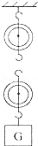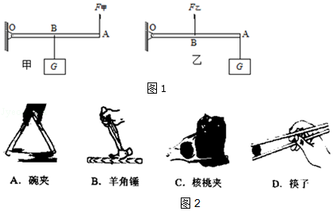

12．用如图示所示的滑轮组提升重物，若拉力F将绳子的自由端移动1.5m时，重物升高0.5m，请你在图中画出绳子绕法。

13．如图所示的滑轮组，如果不计轮重、绳重及有害的摩擦，物体重为G，则F=　 　，如果物体上升的高度为h，则绳子的自由端上升的高度为　 　，如果绳子末端匀速上升的速度为1.5m/s，则物体匀速上升的速度为　 　。

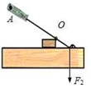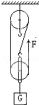

14．按题目要求作图

如图所示，以 O 为支点用螺丝刀撬起图钉。请在图上画出螺丝刀受到图钉阻力 F2的力臂 L2；并作出作用在螺丝刀柄上 A 点的最小动力 F1的示意图。

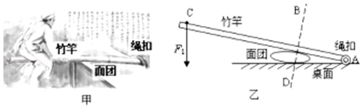15．如图甲所示，为按压式订书机，人手在A点施加压力F1，将订书机钉入B点下方的纸张中，纸张对订书机B点产生阻力F2，转轴O为支点，乙图是该订书机的简化示意图，请在图乙中画出阻力臂L2和人手在A点施加的最小动力F1。

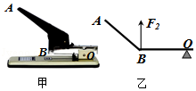

16．图甲是广州传统美食“竹升面”的制作过程，其原理图如图乙，让竹竿A端固定在绳扣中，人坐在竹竿C端上下跳动，带动竹竿挤压面团增加韧性。

（1）画出竹竿受到人的压力F1的力臂L1。

（2）竹竿受到面团的力F2沿BD直线，请画出力F2。

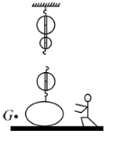17．作出如图的铡刀使用中的两个力臂，并表明L1和L2。

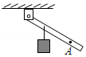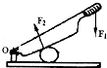

17题图 18题图 19题图

18．如图所示，该人想用尽最小的力，用滑轮组将放在地面上的重球拉起来，请你用笔画线代替绳子，帮她将绕绳方法画出来（PS：将绳的自由端画到人手中）。

19．如图所示，杠杆处于平衡状态，作出所挂重物重力的示意图和在杠杆上A点所加最小作用力F的示意图。

20．在“探究杠杆的平衡条件”实验中

（1）如图甲所示杠杆静止，为使图中杠杆在水平位置平衡，应将杠杆左端的平衡螺母向　 　旋（选填“左”或“右”），或将杠杆右端的平衡螺母向　 　旋（选填“左”或“右”）。

（2）调节平衡螺母后，杠杆在水平位置平衡。小明用细绳在杠杆左端A处挂两个钩码杠杆再次处于水平平衡时，右端B处挂一个钩码，如图乙所示。已知杠杆的刻度尺每格为5cm，钩码每个重0.5N，请你将这次实验得到的数据记录在下表（第1行）：

|  |  |  |  |  |
| --- | --- | --- | --- | --- |
| 实验次数 | 动力F1/N | 动力臂L1/cm | 阻力F2/N | 菁优网：http://www.jyeoo.com阻力臂L2/cm |
| 1 |  |  |  |  |
| 2 |  |  |  |  |
| 3 |  |  |  |  |

（3）小明在实验中多次改变力和力臂的大小主要是为了　 　。（只有一个正确答案，选填答案序号）

A．减小杠杆自重的影响 B．多次测量取平均值减小误差

C．使每组数据更准确 D．获取多组实验数据归纳出物理规律

21．如图是一轻质杠杆，O是支点，为了使杠杆在此位置平衡，请画出在A点所施加的最小动力F及其力臂L。

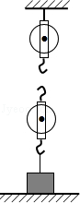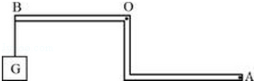

22．在图中画出使用滑轮组提起物体时最省力的绕绳方法。

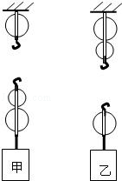23．小明要将一个较重的物体提升到楼上，于是他找来了滑轮组，发现可以将它们组合成如图的甲或乙，请你帮他选择一个组合并绕好绳子，使得人站在地面操作滑轮组能最合理而且最省力。

24．如图所示，不计质量的硬杆处于水平静止状态。

（1）O为支点，画出FA的力臂LA。

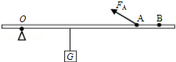（2）撤去FA，在B点施加力FB，硬杆仍可保持水平静止状态，若FB大小等于FA，则FB的力臂LB　 　LA（选填“＞”、“＜”、“=”）。

【典型例题】

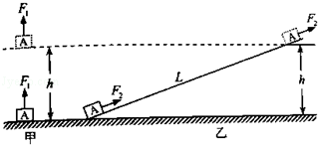1．用F1的拉力直接将重为G的物体A匀速提升h（如图甲）；换用斜面把物体A匀速提升相同高度，拉力为F2，物体沿斜面运动的距离为L（如图乙）．利用斜面工作过程中（　　）

A．有用功为F2h B．额外功F2L﹣F1h

C．总功为（F1+F2）L D．机械效率为

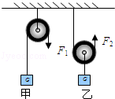2．两个完全相同的滑轮，分别以图中两种方式，将重为G的物体以相同的速度匀速竖直提升了相同高度，不计绳重和摩擦。以下判断正确的是（　　）

A．F1和F2做的功相等 B．F1做的功大于F2做的功

C．甲的机械效率大于乙的机械效率 D．甲的机械效率小于乙的机械效率

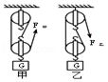3．利用四个相同的滑轮，组成如图所示的甲乙两个滑轮组，用同样的时间，把质量相等的重物G提升了相同的高度，所用的拉力分别为F甲、F乙，拉力做的功分别为W甲、W乙，拉力的功率分别为P甲、P乙，机械效率分别是η甲、η乙（忽略绳重和摩擦），下列关系式正确是（　　）

A．F甲=F乙 B．η甲＜η乙

C．W甲＞W乙 D．P甲=P乙

4．如图，若瓶起子起瓶盖的机械效率为90%，这表示（　　）

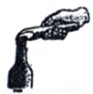A．若作用在起子的动力是10N，则阻力是9N

B．若作用在起子的阻力是10N，则动力是9N

C．若作用在起子的动力做功1J，则有0.9J的功用于起瓶盖

D．若作用在起子的动力做功1J，则有0.1J的功用于起瓶盖

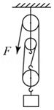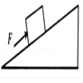5．如图所示，把重力为500N的物体匀速推到斜面顶端，斜面长为3m，高为0.9m，若该斜面的机械效率为75%，则实际推力为　 　N，物体与斜面之间的摩擦力为　 　N。

第5题图 第6题图

6．工人用如图所示的滑轮组提升重物，在10s将质量为100kg的物体匀速提升2m，已知工人向下的拉力为400N，则绳子自由端被拉下　 　m，工人所做的有用功是　 　J，总功是　 　J，滑轮组的机械效率是　 　。

7．某实验小组在测滑轮组机械效率的实验中得到的数据如下表所示，实验装置如图所示。

|  |  |  |  |
| --- | --- | --- | --- |
| 物理量 | 1 | 2 | 菁优网：http://www.jyeoo.com3 |
| 钩码重G/N | 4 | 4 | 8 |
| 钩码上升的高度h/m | 0.1 | 0.1 | 0.1 |
| 绳端拉力F/N | 1.6 | 1.8 | 2.7 |
| 绳端移动的距离s/m | 0.4 | 0.3 |  |
| 机械效率η | 62.5% | 74.1% |  |

（1）分析表中数据可得：第1次实验中的S1=　 　h1，这是使用图中　 　（选填“甲”或“乙”）图所示装置做的实验。

（2）比较第1次实验和第2次实验的数据可得：两次实验提升的重物G1　 　G2（选填“＞”，“＜”或“=”），机械效率η1　 　η2（选填“＞”，“＜”或“=”），从两次使用的滑轮组装置角度分析，造成两次机械效率有这样关系的主要原因是　 　。

（3）该小组同学再用第1次实验使用的装置做第3次实验，表中第3次实验的数据应为：绳端移动距离S3=　 　m，机械效率η3=　 　。

8．图甲中用100N的拉力F1水平拉动重为250N的物体A在水平路面匀速移动了1m。改用滑轮组拉动A在同一路面同样匀速移动了1m，拉力F2大小为40N（如图乙），求此过程滑轮组的

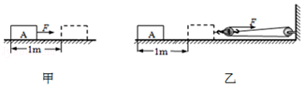（1）有用功多大？

（2）总功多大？

（3）额外功为多少？

（4）机械效率为多少？

【课堂练习】

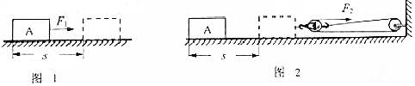1．图1中力F1水平拉动重为G的物体A在水平路面匀速移动了s．改用滑轮组拉动A在同一路面匀速移动了s，拉力为F2（如图2）．此过程滑轮组（　　）

A．总功为F2s B．额外功为F1s

C．机械效率为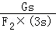 D．额外功为3F2s﹣F1s

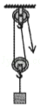2．用如图所示的滑轮组将重为40N的物体匀速提升0.5m，所用的拉力为25N，则滑轮组提升重物所做的有用功及机械效率分别为（　　）

A．20J，56% B．20J，80%

C．25J，56% D．25J，80%

3．小明直接用水桶装着水从一楼提到三楼的家中，克服水的重力所做的功和克服桶的重力所做的功分别是（　　）

A．总功和有用功 B．总功和额外功

C．有用功和额外功 D．均是有用功

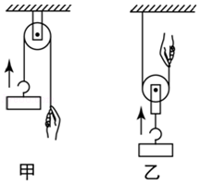4．用如图甲、乙两种方式匀速提升重为100N的物体，已知滑轮重20N、绳重和摩擦力不计。则下面判断正确的是（　　）

A．F甲＜F乙 B．η甲＜η乙

C．η甲＞η乙 D．F甲=F乙

5．如图所示的剪刀剪纸时的机械效率为80%，这表示（　　）

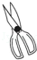A．若作用在剪刀的动力是1N，则阻力是0.8N

B．若作用在剪刀的阻力是1N，则动力是0.8N

C．若作用在剪刀的动力做功1J，则有0.2J的功用于剪纸

D．若作用在剪刀的动力做功1J，则有0.8J的功用于剪纸

6．如图所示，工人沿斜面匀速推一货物上货车，若斜面的机械效率为80%，这表示（　　）

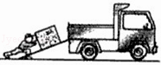A．若人作用在货物的推力是1N，则摩擦力是1N

B．若货物所受重力是0.8N，则推力是1N

C．若人对货物做功1J，则有0.2J的功是克服摩擦力做功

D．若换用一块更长的斜面，此时斜面的机械效率大于80%

7．如图甲、乙两种方式匀速提升重为100N的物体，已知滑轮重20N、绳重和摩擦力不计。则（　　）

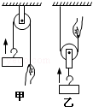A．机械效率：η甲＞η乙 B．机械效率：η甲＜η乙

C．手的拉力：F甲＜F乙 D．手的拉力：F甲=F乙

8．用瓶盖起子起瓶盖（如图所示）的机械效率为90%，这表示（　　）

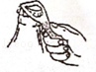A．若作用在起子上动力的力臂是10cm，则起子所受阻力的力臂是9cm

B．若作用在起子上的动力是20N，则阻力是2N

C．若使用起子做的功是4J，则有3.6J的功用于起瓶盖

D．若人起瓶盖时消耗的能量是4J，则有0.4J的能量用于起瓶盖

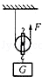9．如图所示，用手沿竖直方向匀速拉一个自重不可忽略的动滑轮，使挂在下面重为G的物体缓慢上升，则动滑轮的机械效率η与物体上升高度h的关系符合以下图中的（　　）

A．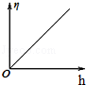 B．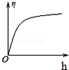 C．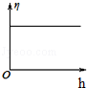 D．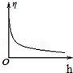

10．下列关于机械效率的说法中，正确的是（　　）

A．机械效率总小于1 B．有用功一定时，减少额外功可以降低机械效率

C．增加机械做功时间可以提高机械效率 D．机械效率可能大于1或等于1

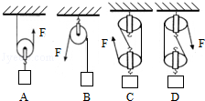11．如图所示，工人用滑轮或滑轮组提升重物，每只滑轮质量均相同，若把同一货物匀速提升相同的高度（不计绳子与滑轮间的摩擦），下列说法正确的是（　　）

A．使用C滑轮组与使用D滑轮组一样省力

B．使用D滑轮组最省力

C．其中机械效率最高的是使用C滑轮组

D．其中机械效率最高的是使用B滑轮

12．两台机械，甲的机械效率为80%，乙的机械效率为60%，则下列说法中正确的是（　　）

A．甲机械一定比乙机械省力 B．乙机械一定比甲机械省力

C．甲机械做的有用功一定比乙机械的多 D．有用功相同时，乙机械所做的总功多

13．在探究“斜面的机械效率”的实验中，测得图中斜面的机械效率为80%，这表示（　　）

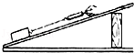A．若物重为1N，则沿斜面向上的拉力为0.8N

B．若斜面长度为1m，则斜面的高度为0.8m

C．若拉力做功1J，则有0.8J的功用于提升重物

D．若拉力做功1J，则有0.8J的功用于克服摩擦力

14．如图所示，在测定杠杆机械效率的实验中，始终保持竖直向上缓慢拉动弹簧测力计，使挂在杠杆OB下面的物块缓慢上升至虚线位置：

（1）请在图中画出杠杆在虚线位置时，杠杆所受测力计拉力（为杠杆的动力）的力臂L1，此杠杆式　 　杠杆（选填“省力”、“费力”、“等臂”）。

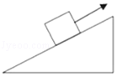（2）图中测力计的示数F始终为2.5N，测力计上升的高度s为0.2m．物块重G为1.5N，物块上升高度h为0.3m，则拉力做的总功为　 　，机械效率为　 　。

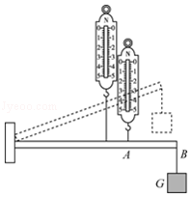14题图 15题图

15．如图所示，斜面的长与高分别是2m和1m，若拉动重3N的物体从底端匀速运动到顶端，斜面的机械效率是60%，有用功是　 　J，物体受到的拉力为　 　N，摩擦力为　 　N。

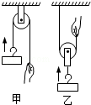16．如图所示，手用F1的力直接将物体B匀速提升h，F1做功为300J；若借助滑轮组把B匀速提升相同高度，滑轮组机械效率是30%，则F2做功为　 　J。

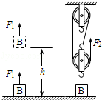16题图 17题图

17．图甲、乙两种方式匀速提升重为100N的物体，已知滑轮重20N、绳重和摩擦力不计。使用甲图所示装置的好处是：　 　，使用乙图所示装置的好处是：　 　。则手的拉力：F甲F乙；机械效率：η甲η乙（后两空选填“＞”、“＜”或“=”）

18．某实验小组在“测滑轮组机械效率”的实验中得到的数据如下表所示，第1 2 3次实验装置分别如图中的甲、乙、丙所示。

（1）比较第1次实验和第2次实验，可得结论：使用同样的滑轮组，提起的钩码越重，滑轮组的机械效率越　 　。

|  |  |  |  |  |  |  |  |
| --- | --- | --- | --- | --- | --- | --- | --- |
| 次数 | 钩码重G/N | 钩码上升高度h/m | 有用功W有/J | 测力计拉力F/N | 测力计移动距离S/m | 总功W总/J | 菁优网：http://www.jyeoo.com机械效率η |
| 1 | 2 | 0.1 | 0.2 | 0.9 | 0.3 | 0.27 | 74.1% |
| 2 | 4 | 0.1 | 0.4 | 1.6 | 0.3 | 0.48 | 83.3% |
| 3 | 4 | 0.1 |  | 1.1 | 0.5 | 0.55 |  |

（2）第3次实验中所做的有用功是　 　 J，机械效率是　 　。

（3）第3次实验中动滑轮个数比第2次实验多，动滑轮自重增大，对动滑轮所做的额外功　 　 （选填“增大”或“减小”），因而，由第2、3次实验可知：滑轮组的机械效率与动滑轮自重大小有关。

（4）综合上述结论，提高机械效率的方法有增大有用功，　 　额外功（选填“增大”或“减小”）。

19．物理兴趣小组在测量滑轮组机械效率实验中，利用如图所示的滑轮组进行了4次测量，测得数据如下表所示。

|  |  |  |  |  |  |
| --- | --- | --- | --- | --- | --- |
| 次数 | 钩码所受的重力G/N | 钩码提升高度h/m | 拉力F/N | 绳端移动距离s/m | 菁优网：http://www.jyeoo.com机械效率η |
| 1 | 1 | 0.1 | 0.7 | 0.3 | 47.6% |
| 2 | 1 | 0.2 | 0.7 | 0.6 | 47.6% |
| 3 | 2 | 0.1 | 1.1 | 0.3 | 60.6% |
| 4 | 4 | 0.1 | 2.0 | 0.3 |  |

（1）实验中应竖直向上　 　拉动弹簧测力计。

（2）第4次实验测得的机械效率　 　%。

（3）比较1、2两次实验，小组同学发现同一滑轮组的机械效率与　 　无关；比较第3、4次实验数据可知，同一滑轮组　 　越大，机械效率越高。第4次拉力做的额外功与第3次相比　 　（填“增大”“减小”或“不变”），由此可见机械效率提高的原因是　 　。

20．如图所示，用一滑轮组将重为G的物体A沿水平方向匀速拉动S，物体A与地面间的摩擦力是f，水平拉力为F，

①求总功　 　，有用功　 　，滑轮组的机械效率　 　。（用题目中物理量的符号表示）

②在物体A上在加放一个同样物体B，此时拉力F将　 　（填“变大”“不变”或“变小”）

③加一个物体B后此滑轮组的机械效率将　 　（填“变大”“不变”或“变小”），你的判断依据是：

　。

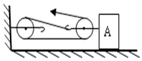

21．如图1所示，物体A重为16N置于水平桌面上，在拉力F的作用下，5s内匀速直线运动了0.5m。图2是拉力F做的功随时间变化的图象。物体A在水平桌面上运动时受到的摩擦阻力f为物重G的0.2倍。求：

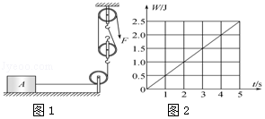（1）物体A的速度。

（2）5s内拉力F对物体A做的有用功。

（3）滑轮组的机械效率η。

22．如图所示，斜面长1m，高0.4m，用大小为5N沿斜面向上的拉力F，将重10N的铁块从底端匀速拉到顶端，求：

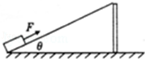（1）拉力做的有用功是多少J，

（2）拉力做的总功是多少J，

（3）斜面的机械效率是多少。

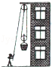23．如图所示，工人利用滑轮组将沙子从地面提升到距地面6m高的三楼，沙子的质量为50kg，装沙子的桶的质量为8kg，动滑轮的质量为2kg，工人匀速拉绳子的力为300N，（忽略摩擦和绳重，g取10N/kg）求：

（1）工人做的总功；

（2）工人做额外功；

（3）滑轮组的机械效率。

【课后练习】

1．如图所示，拉力F=80N，物体重力G=120N，不计摩擦和绳重。若将物体匀速提高1m，以下说法错误的是（　　）

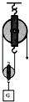A．拉力做的有用功为80J B．动滑轮的重力为40N

C．拉力做的总功为160J D．该滑轮组的机械效率为75%

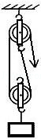2．如图所示，拉滑轮组的自由端能使物体向上升。以下说法正确的是（　　）

A．借助滑轮组提升重物，最大的便利是能省功

B．自由端拉下6m时，物体能上升2m

C．借助滑轮组提升重物，最大的便利是能省力

D．往滑轮的转轴处加润滑油，会降低滑轮组的机械效率

3．用图甲、乙两种方式匀速提升重为100N的物体，已知滑轮重20N、绳重和摩擦力不计。则（　　）

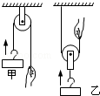A．手的拉力：F甲=F乙；机械效率：η甲=η乙

B．手的拉力：F甲＜F乙；机械效率：η甲＜η乙

C．手的拉力：F甲＞F乙；机械效率：η甲＜η乙

D．手的拉力：F甲＞F乙；机械效率：η甲＞η乙

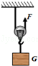4．如图所示，不计绳重与摩擦，把重G=16N的物体匀速提起所用的拉力F=10N，使物体升高了1m，则关于该动滑轮的说法中错误的是（　　）

A．动滑轮重4N B．绳子的自由端要上升2m

C．提升物体越高，效率越高 D．该动滑轮的机械效率为80%

5．一个滑轮组经改进后提高了机械效率，用它将同一物体匀速提升同样的高度，改进后与改进前相比（　　）

A．有用功减少，总功减少 B．有用功增加，总功增加

C．有用功不变，总功不变 D．有用功不变。总功减少

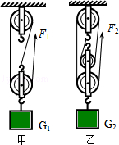6．如图，两个滑轮组由每个质量相同的滑轮组成。用它们分别将重物G1、G2提高相同高度（　　）

A．若G1=G2，拉力做的额外功相同

B．若G1=G2，拉力做的总功相同

C．若G1=G2，甲的机械效率大于乙的机械效率

D．用同一个滑轮组提起不同的重物，机械效率不变

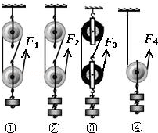7．同学们在探究“影响滑轮组机械效率高低的因素”时提出了下列假设：

滑轮组机械效率高低可能与动滑轮重有关；

滑轮组机械效率高低可能与被提物重有关；

滑轮组机械效率高低可能与物体提升高度有关；

滑轮组机械效率高低可能与承重绳子段数有关。

一位同学设计了如图所示的四个滑轮组，并将所测实验数据填入下表：

|  |  |  |  |  |  |
| --- | --- | --- | --- | --- | --- |
| 实验次数 | 动滑轮重/N | 物重/N | 动力/N | 绳子的股数n | 机械效率 |
| 1 | 1 | 2 | 1 |  |  |
| 2 | 1 | 4 | 1.67 |  |  |
| 3 | 2 | 4 | 2 |  |  |
| 4 | 1 | 4 | 2.5 |  |  |

（1）在表中填上四次实验的绳子的股数n和机械效率。

（2）根据实验　 　和　 　（填①、②、③、④）可知，滑轮组机械效率高低与被提物重有关；

（3）根据实验②和④可知，滑轮组的机械效率与　 　无关；

（4）通过实验可以发现，不同滑轮组提升相同重物时，动滑轮越重，机械效率越　 　；

（5）要研究滑轮组机械效率高低是否与物体提升高度有关，应该选用　 　（填“同一”或“不同”）滑轮组，提升　 　（填“相同”或“不同”）的高度去研究。

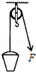8．施工中，一个工人利用如图所示的定滑轮将一桶沙从地面匀速拉到10m高处，沙重90N，所用的拉力是100N．则定滑轮的机械效率是　 　。

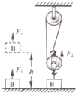9．如图所示，手用F1的力直接将物体B匀速提升1m，F1做功60J；若借助斜面用F2的力把B匀速提升相同高度，B沿斜面通过距离为2m，斜面的机械效率是30%，则F2　 　F1，F2做功为　 　J，摩擦力为　 　N。

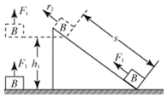第9题图 第10题图

10．如图所示，手用F1的力直接将物体B匀速提升h；若借助滑轮组把B匀速提升相同高度，若F2做功为300J，滑轮组机械效率是30%，则F1做功为　 　J。

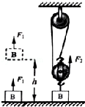11．如图所示，手用F1的力直接将物体B匀速提升h，F1做功300J；若借助滑轮组把B匀速提升相同高度，滑轮组机械效率是30%，求：

（1）F2做的功；

（2）F1与F2的比值。

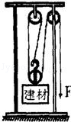12．某建筑工地为了搬运建材，采用的滑轮组示意图如图所示。钢丝绳的拉力F由电动机提供。此滑轮组在30s内将质量为450kg的建材匀速提升了6m，拉力F所做的功为36000J，不计绳重和轴摩擦，g取10N/kg。

试求：（1）滑轮组的机械效率。

（2）钢丝绳移动的速度。

（3）此滑轮组的机械效率小于1的原因是什么？

13．某班同学在“探究滑轮组的机械效率与哪些因素有关”时，他们猜想滑轮组的机械效率可能与动滑轮的个数、物重和物体上升的高度等因素有关，各小组利用如图所示的装置进行验证，杨阳那组得到的实验数据如表：

|  |  |  |  |  |  |
| --- | --- | --- | --- | --- | --- |
| 实验次数 | 物重  （N） | 物体上升的高度  （m） | 拉力（N） | 绳子自由端移动的距离（m） | 菁优网：http://www.jyeoo.com机械效率（%） |
| 1 | 1 | 0.1 | 0.6 | 0.2 | 83.3 |
| 2 | 1 | 0.1 | 0.4 | 0.4 | 62.5 |
| 3 | 2 | 0.1 | 0.65 | 0.4 | 76.9 |
| 4 | 1 | 0.2 | 0.6 | 0.4 | 83.3 |

（1）比较第1、2次实验数据得出：用不同的滑轮组提升相同的物体，动滑轮个数越多，　 　；比较第2、3次实验数据得出：同一个滑轮组，提升的物体越重，　 　；比较第1、4实验数据得出：同一个滑轮组的机械效率与物体上升的高度　 　。

（2）在测拉力时，某同学觉得很难使测力计做匀速直线运动，不便于读数，就让弹簧测力计处于静止状态时才读数，该同学的读数与实际相比　 　（选填“偏大”、“偏小”或“不变”），测得机械效率　 　（选填“偏高”、“偏低”或“不变”），说明滑轮组的机械效率还与　 　有关。

（3）有两个组所用的动滑轮重量相同，提升的物体也相同，测的机械效率却不同，原因可能是绳子与滑轮或滑轮轴之间的　 　不同，影响了测量结果。所以，我们在生活中经常给各种机械加润滑油，是为了　 　它的机械效率。

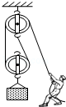14．如图所示，小明用滑轮组提升重物，整个过程中，所用的拉力F是500N，物体匀速上升了1m，滑轮组的机械效率为80%．则绳子自由端移动了　 　m，拉力F做的总功是　 　J，有用功是　 　J。

15．如图所示，在“测滑轮组机械效率”的实验中，若物体重6N。

（1）实验时应沿竖直方向　 　拉动弹簧测力计。若物体上升高度为10cm，绳子自由端上升30cm，此时弹簧测力计的示数如图所示是　 　N，则滑轮组的机械效率是　 　。

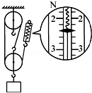（2）若仅增加物体的重力（不计摩擦），该滑轮组的机械效率将　 　。（选填“增大”、“减小”或“不变”）

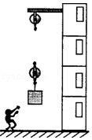16．瑞瑞同学家住楼上，她想用如图所示的滑轮组把材料运上楼。若某次搬运的材料重765N，被提升的高度为10m，人所用的拉力为450N。

（1）请你帮助瑞瑞在图中画出滑轮组的绕线示意图。

（2）用滑轮组提升材料时做的有用功是多少？

（3）该滑轮组的机械效率是多少？

（4）瑞瑞同学想要提高滑轮组的机械效率，请为她提一条合理的建议。

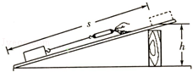17．小华想探究斜面的机械效率可能与哪些因素有关？小华提出了以下的猜想：

A．斜面的机械效率可能与物体的重力有关。

B．斜面的机械效率可能与斜面的倾斜程度有关。

小华同学为了证实自己的猜想是否正确，于是他用同一块木板组成如图所示的装置进行了实验探究，记录的实验数据如表：

|  |  |  |  |  |  |  |  |  |
| --- | --- | --- | --- | --- | --- | --- | --- | --- |
| 实验  次数 | 斜面倾角θ | 物块重量  G/N | 斜面高度  h/m | 沿斜面拉力F/N | 斜面长  S/m | 有用功  W有/J | 总 功  W总/J | 斜面的机械效率 |
| ① | 300 | 5.0 | 0.6 | 4.2 | 1.2 | 3.0 | 5.0 | 60% |
| ② | 300 | 3.0 | 0.6 | 2.5 | 1.2 | 1.8 | 3.0 | 60% |
| ③ | 450 | 3.0 | 0.8 | 2.8 | 1.2 | 2.4 | 3.4 | 71% |

（1）在实验操作过程中，应沿斜面向上　 　拉动木块；实验时要使木板的倾斜角变大，应该把木板下面的木块向　 　移动（填“左”或“右”）；

（2）通过对比实验①、②数据，可得出的探究结论是　 　；通过对比实验②、③数据，可以得出的探究结论是　 　；

（3）除了小华的猜想以外，请你猜想斜面的机械效率还可能与　 　 （写出一个）有关。

**第十三单元：内能**

**【本章知识点小结】**

一、物质的组成

1、构成：物质是由 和 构成的

2、分子大小：分子很小，肉眼看不到（原子直径为10-10m）。

3、原子的结构：

4、不同介质分子间间隙的排列：

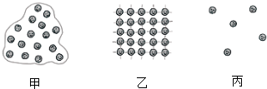

5、分子间存在间隙（例子1、 ；2、 ）

二、分子热运动

1、扩散现象

（1）定义：同种状态的 物质在相互接触时，彼此进入对方的现象。

（2）分类：①气体间的扩散（例子：闻到花香）

②液体件的扩散（例子：墨水滴入水中）

③固体间的扩散（例子：久置在地上的煤会使地面变黑）

▲注意：1、肉眼看到的物体不能用分子热运动来解释（例子下雪、下雨、PM2.5）

（3）结论：扩散现象说明了 。

（4）温度与分子运动的关系： 。

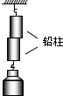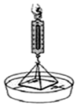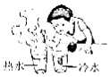

三 、分子间作用力

1、作用力：分子间存在着相互作用的 和

2、引力（看图）

3、斥力（例子：液体固体难被压缩）

▲注意：1、分子间的引力和斥力是同时存在的

2、破镜不能从重圆

四、内能

1、内能的构成

2、单位：焦耳（J）

3、特点：一切物体都有内能（▲原因 ）

五、改变物体内能的两种方式： 、

六、比热容（符号c，单位J/（kg·℃））

1、特点：比热容是物质的一种特性，美中物质都有自己的比热容，不同物质的比热容一般不同。

2、c水=4.2x103 J/（kg·℃）

3、物理意义：

▲注意：1、比热容是物体的吸热本领，即吸收相同的热量，物体的温度变化小的比热容大

2、比热容是物体的特性，不会因为质量、体积变化而变化。

3、水的比热容较大，可以用来做发动机的散热剂。

4、比热容的计算：Q=cm∆t

▲注意：1、该公式适合一切吸热和放热的计算，使用时只需要在Q标示下标即可

2、该公式只要是用于计算水的吸放热。

3、∆t代表是温度变化量，谨记温度大的减去温度小的即可

内能

【典型例题】

1．下列现象中，说明分子不停地做无规则运动的是（　　）

A．少数工业废水污染整个水库 B．洒水车将水喷洒在地面上

C．扫地时，在阳光下看到灰尘在空中飞舞 D．沙粒放入水中，水变浑浊了

2．如图所示的四个实验现象中，能够说明分子间存在引力的是（　　）

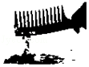A．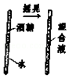

酒精和水混合后体积变小 B．与头发摩擦过得梳子能吸引不带电的纸屑

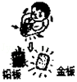C．

把与水面接触的玻璃板稍微向上拉，测力计示数变大 D．铅板和金块长时间压紧在一起，铅和金会相互渗入

3．下列关于分子热运动的说法错误的是（　　）

A．扩散现象说明一切物质的分子都在永不停息地做无规则运动

B．吸盘能牢牢吸在玻璃上，说明分子间存在引力

C．一升水和一升酒精混合后，总体积小于两升，这现象表明分子间存在间隙

D．0℃物质的分子仍在做无规则运动

4．如图所示，在往玻璃瓶打气的过程中，玻璃瓶塞弹起，并且瓶口出现了白雾，下列说法正确的是（　　）

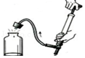A．出现的白雾是水蒸汽 B．瓶内气体温度降低，内能减小

C．瓶塞跳起是机械能转化为内能 D．瓶塞跳起是打气筒对瓶塞做功

5．关于温度、内能、热量三者的关系，下列说法正确的是（　　）

A．物体吸收热量，温度一定升高 B．物体温度升高一定是吸收了热量

C．物体温度不变，就没有吸热或放热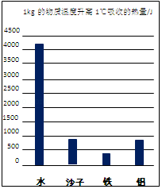 D．物体温度升高，内能增加

6．小东根据如图提供的信息得出以下四个结论，其中正确的是（　　）

A．我国北方楼房中的“暖气”用水作介质，是因为水的比热容小

B．质量相等的水和沙子，吸收相同热量，水比沙子升温多

C．质量相等的沙子和铁，降低相同温度，沙子放出的热量大于铁放出的热量

D．铁块和铝块升高相同温度，一定吸收相等的热量

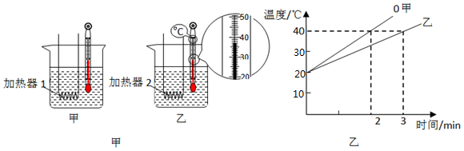7．图甲所示，规格相同的容器装了相同质量的纯净水。用不同加热器加热，忽略散热，得到图乙所示的水温与加热时间的图线，则（　　）

A．甲杯的水加热2min与乙杯的水加热3min吸收的热量相同

B．加热相同时间，两杯水吸收的热量相同

C．吸收相同的热量，甲杯的水升温比乙杯的多

D．乙中温度计示数为32℃

8．淮南牛肉汤味道就是香，新鲜的牛肉放在大锅中煮上几个小时，这是利用　 　方式改变其内能；人们远远就能闻到牛肉汤的香味，这属于　 　现象，此现象说明分子在不停地运动着，且分子的运动快慢和　 　有关。

9．甲、乙两物体质量都为1kg，丙物体质量为2kg，三个物体温度都升高1℃，吸收热量如图所示

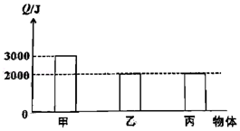（1）甲物体的比热容C甲=　 　J/（kg•℃）

（2）甲、乙、丙三个物体的比热容由大到小排列是　 　（填编号）

A．C甲＞C乙＞C丙 B．C甲＞C丙＞C乙

C．C丙＞C乙＞C甲 D．C丙＞C甲＞C乙

（3）若乙物体温度降低1℃，其放出的热量是　 　J。

【课堂练习】

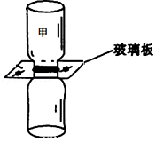1．在气体扩散现象的演示实验中，一瓶装有空气，另一瓶装有密度大于空气的红棕色二氧化氮气体，按正确的方式放置（如图所示），抽出玻璃板并合上两瓶，过一段时间后两瓶气体会混合在一起，且颜色都变得同样均匀，本实验中（　　）

A．甲瓶装的是二氧化氮气体

B．人眼能直接观察到：气体分子不停地作无规则运动

C．两瓶气体颜色都一样时，分子不再运动

D．若温度越高，瓶内气体颜色变化会越快

2．如图所示，四个完全相同的杯中各盛入一定温度和一定质量的水，关于杯中水的内能说法正确的（　　）

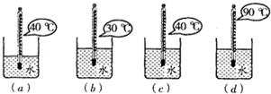A．b杯中水分子平均运动比a杯中的剧烈

B．a、b两杯中水的内能无法比较

C．b杯中水的内能比c杯中大

D．d杯中水的内能最小

3．端午节，小红一进家门便闻到粽子的香味，这一现象表明（　　）

A．分子间有间隙 B．分子间存在引力

C．分子间存在斥力 D．分子在永不停息地运动

4．两只相同的集气瓶中分别装有空气和红棕色二氧化氮（NO2）气体，用玻璃板隔开后按图示水平放置，抽去玻璃板、保持两瓶口紧贴静置较长时间后，两瓶中气体颜色变得相同。已知瓶中NO2气体的密度比瓶中空气的大，下列说法正确的是（　　）

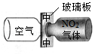A．此现象能说明分子间存在相互作用的引力

B．此现象与“扫地时灰尘飞扬”的成因相同

C．颜色变得相同后，瓶中气体分子停止运动

D．颜色变得相同后，左侧瓶中气体密度变大

5．小明把一瓶酸奶、一个粽子放在冰箱里，过了一晚，他闻到从冰箱拿出的酸奶瓶有股粽叶的清香。此现象说明（　　）

A．分子在不断地运动 B．酸奶瓶对粽叶分子有引力

C．粽叶的内能大于酸奶瓶的内能 D．粽叶的温度高于酸奶瓶的温度

6．下列事物中，说明大量分子永不停息地做无规则运动的是（　　）

A．衣箱里的卫生球，时间长了会变小 B．教室里扫除时，灰尘满屋飞扬

C．冬天大雪纷飞，天地一片白茫茫 D．夏天，水坑里有许多小虫乱动，毫无规律

7．人体呼吸时，PM2.5颗粒物进入人肺，以下观点正确的是（　　）

A．PM2.5入肺说明分子不停做无规则运动 B．PM2.5是由分子组成的

C．温度越高，PM2.5具有的动能越大 D．PM2.5入肺是一种扩散现象

8．如图所示，一个密闭的容器用隔板MN分隔了两种气体，分别用●和○表示这两种气体的分子，其中●表示的气体比○表示的气体密度小，当抽出隔板静置一段时间后，能够表示容器内气体分布情况的选项是（　　）

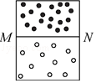A．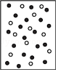 B．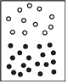 C．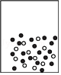 D．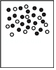

9．有关分子热运动，下列说法正确的是（　　）

A．液体很难被压缩，说明分子间有引力

B．用手捏海绵，海绵的体积变小了，说明分子间有间隙

C．“SARS”病毒可以通过“飞沫”传染，说明分子在做无规则运动

D．在做墨水滴入水中的扩散实验中，我们看不到墨水的分子在运动

10．从物理学的角度分析不正确的是（　　）

A．“破镜难圆”说明分子间存在斥力 B．“一个巴掌拍不响”说明力的作用是相互的

C．“送人玫瑰，手留余香”说明分子在不停地运动 D．“余音绕梁，三日不绝”说明声音能反射形成回声

11．小明把一瓶酸奶、咸鱼放在冰箱里，过了一晚，他闻到从冰箱拿出的酸奶具有一股咸鱼味，此现象能说明（　　）

A．分子在不断地运动 B．酸奶瓶对咸鱼分子有引力

C．咸鱼的内能大于酸奶瓶的 D．咸鱼的温度高于酸奶瓶的

12．关于分子的运动，下列说法中正确的是（　　）

A．一切物质的分子都在不停地做匀速直线运动 B．在0℃时，物质的所有分子都停止了运动

C．物体运动的速度越大，其内部分子的热运动也越剧烈 D．物体的温度越高，表明它内部分子的热运动越剧烈

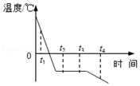13．图是某物质由液态变为固态过程温度随时间变化的图象。下列说法正确的是（　　）

A．该物质是非晶体 B．t1时刻物体的内能比t4时刻小

C．t2时刻物体的内能比t3时刻大 D．在温度为0℃时，物质开始变为固态

14．母亲节，小鑫为妈妈煮了一锅热气腾腾的面条，下列分析正确的是（　　）

A．煮面条时，主要通过做功的方式改变了面条的内能 B．面条入锅后温度升高，内能增加

C．闻到了面条的香味，表明扩散只在气体中发生 D．面条没有粘到一起，表明分子间有斥力

15．如图所示的事例中，不是通过做功的方式改变物体内能的是（　　）

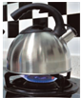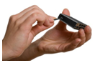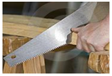

A.锯木头锯条发热 B．划火柴点火 C．烧水时水温升高 D．铁丝来回弯折温度升高

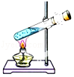16．关于图所示提供的信息，下列说法错误的是（　　）

A．酒精在燃烧的过程中，将化学能转化为内能

B．塞子被推出的过程中，瓶内气体的内能转化为塞子的机械能

C．水在沸腾之前，温度升高，内能增加 D．水的内能是通过做功改变的

17．甲、乙两杯水温度各为40℃、80℃，下列说法正确的是（　　）

A．只有加热才能使水升温 B．甲杯中水的内能一定比乙杯中的小

C．乙杯中水的温度降低，水的内能一定减小 D．甲杯中的水分子运动一定比乙杯中的剧烈

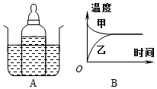18．图A所示把凉牛奶放在热水中加热，经过一段较长时间，它们的温度随时间变化的图象如图B所示，下列说法中正确的是（　　）

A．甲是牛奶温度变化的图象 B．水的温度变化比牛奶的大

C．水和牛奶最后温度相同 D．牛奶的温度变化比水慢

19．如图所示，在一个配有活塞的厚玻璃筒内放一小团硝化棉，迅速下压活塞，硝化棉燃烧。下列说法正确的是（　　）

A．迅速向上抽活塞，硝化棉也能燃烧

B．此实验主要是通过热传递改变筒内空气的内能

C．硝化棉燃烧，是因为玻璃筒内空气的温度升高，内能增大

D．下压活塞的过程，空气的内能转化为活塞的机械能

20．下列实例中，通过热传递的方式来改变物体内能的是（　　）

A．晒太阳 B．钻木取火 C．搓手取暖 D．压缩空气

21．下列实例中利用水的比热容大的特性是（　　）

A．水沸腾时温度保持不变 B．洒水车洒水清洁马路

C．在河流上建水电站，蓄水发电 D．北方楼房内的暖气用水作为介质

22．一桶煤油用掉了一半，则剩下的煤油（　　）

A．比热容变为原来的一半 B．比热容不变

C．比热是原来的2倍 D．无法判断

23．学校实践小组成员利用休息日，从早上8：00开始每个半个小时对流花湖公园园内气温和园内湖水温度进行了测量，根据记录数据绘成温度随时间变化的图线，如图所示，可以判断（　　）

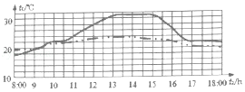

A．实线是气温图线，虚线是水温图线，因为水的比热容比较大

B．实线是水温图线，虚线是气温图线，因为水的比热容比较小

C．实线是水温图线，虚线是气温图线，因为水的比热容比较大

D．实线是气温图线，虚线是水温图线，因为水的比热容比较小

24．小海豹的身上有一股气味，在几公里外北极熊就能闻到，这是一种扩散现象。扩散现象表明　 　。

25．小明在上学途中经过酒厂时闻到阵阵酒香，这是　 　现象。并且夏天的香味要比冬天更浓，这是因为　 　。

26．用砂轮磨刀具，刀具会发烫，这是利用　 　的形式来改变刀具的内能。

27．汽车在行驶时，发动机的温度会升得很高。为了确保安全，可用循环水进行冷却，用水来冷却是因为水的　 　大，这是通过　 　的方式来改变发动机的内能；如果散热器中装有10kg的水，在温度升高50℃的过程中，水吸收的热量是　 　J。

28．改变内能有不同的方式，图甲是在一个配有活塞的厚壁玻璃筒里放一小团蘸了乙醚的棉花，当迅速压下活塞时，可看见筒内棉花燃烧起来。这是通过　 　方式使玻璃筒内的空气　 　增加，温度升高，达到棉花的燃点，使棉花燃烧。图乙是通过　 　 方式把试管里的水加热至沸腾。当瓶塞冲出时，水蒸气对　 　做功，将　 　转化为　 　，

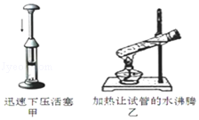

29．汽车在行驶时，发动机的温度会升得很高。为了确保安全，可用循环水进行冷却，用水来冷却是因为水的　 　大；如果散热器中装有10kg的水，在温度升高50℃的过程中，水吸收的热量是　 　J．

[水的比热容为4.2×103J/（kg•℃）]

30．如图一所示，用加热器给初温均为20℃的甲、乙液体加热（m甲＜m乙），两种液体每秒吸收的热量相同。这两种液体的温度﹣﹣加热时间的图线如图二。

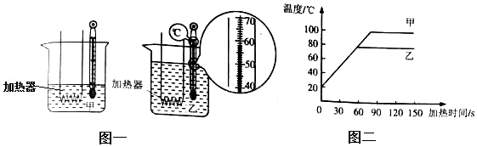

（1）某时刻温度计示数如图一所示，此时乙的温度为　 　℃。

（2）甲液体第30s的内能　 　第35s的内能（选填“大于”、“等于”、“小于”）。

（3）小明根据图二中0至30s图线及题目所给信息得出：甲液体的比热容比乙液体的大。你认为小明的说法是否正确？　 　。你的判断依据是什么？　 　。

31．请根据如表中提供的信息，回答下列问题：

|  |  |  |  |
| --- | --- | --- | --- |
| 物质 | 比热容 J/（kg•℃） | 物质 | 比热容 J/（kg•℃） |
| 银 | 0.14×103 | 沙石 | 0.92×103 |
| 水 | 4.2×103 | 冰 | 2.1×103 |

（1）由于水比沙石的比热容大，相同质量的水和砂石，吸收或放出相等的热量，水升高或降低的温度比砂石　 　，所以沿海地区的昼夜温差比内陆地区　 　。（两空均选填“大”或“小”）

（2）一杯质量为0.2kg的水，温度从70℃降到20℃，在此过程中，水放出的热量为　 　J，水的比热容　 　（选填“增大”、“减小”或“不变”）。

（3）冷却食品时，0℃的水与0℃的冰相比，用　 　冷却效果更好，你判断的依据是　 　。

32．如图1所示，将热汤发放在冷水中，图2反映了两者的温度变化情况。

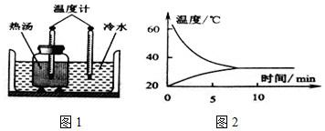

（1）0～5分钟过程中，水的内能　 　，汤的内能　 　（填写“增大”或“减小”），在10分钟时，两者之间　 　发生热传递（填写“有”或“没有”）。

（2）汤的温度变化比水的温度变化大，可能的原因是　 　。

【课后练习】

1．如图所示，将两个铅柱的底面削平，然后紧紧地压在一起，两个铅柱就会结合起来，甚至下面吊一个重物都不能把它们拉开，该实验说明（　　）

A．分子间存在斥力 B．分子间存在引力

C．分子间存在间隙 D．分子在不停的做无规则运动

2．下列实验能说明分子间存在引力的是（　　）

A．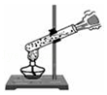 B．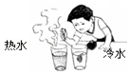 C．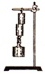 D．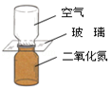

3．咸鱼放在冰箱冷冻室里一晚，冷冻室内有咸鱼味。这表明（　　）

A．分子间存在引力 B．分子不停地运动

C．分子间存在斥力 D．温度越低，分子运动越慢

4．下列事例中不能用“分子热运动”解释的是（　　）

A．密封的室内一人吸烟，其他人闻到烟味 B．炒菜时加盐使菜变咸

C．室内喷清新剂，香气四溢 D．环境恶化，尘土满天飞

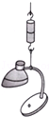5．如图所示，两表面磨平的铅块紧密接触后可吊起台灯，这说明（　　）

A．分子间存在斥力 B．分子间存在引力

C．分子间存在间隙 D．分子在不停地做无规则运动

6．分别在冷水和热水中同时注入一滴墨水，5s后的现象如图所示，该现象说明（　　）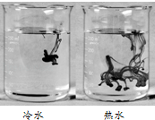

A．只有热水的分子在做热运动

B．内能的改变只能通过热传递实现

C．温度越高，分子运动越剧烈

D．扩散只能在液体、气体发生，不能在固体中发生

7．如图所示的事例中，不是通过做功来改变物体内能的是（　　）

A．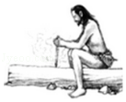钻木取火 B．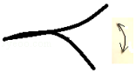铁丝反复折弯处发热

C．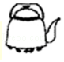烧水时温度升高 D．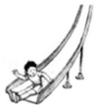下滑时臀部发热

8．如图所示，给试管里的水加热，水沸腾后，水蒸气推动活塞迅速冲出试管口，在这个过程中（　　）

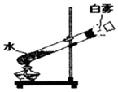A．水蒸气对活塞做功，水蒸气内能减少，活塞动能增加

B．水蒸气对活塞做功，水蒸气内能增加，活塞动能增加

C．活塞对水蒸气做功，水蒸气内能增加，活塞动能增加

D．活塞对水蒸气做功，水蒸气内能增加，活塞动能减少

9．物体吸收了热量，则物体的温度（　　）

A．一定升高 B．一定降低

C．一定不变 D．可能升高，也可能不变

10．关于热量，下列说法中正确的是（　　）

A．物体吸收热量，温度一定升高

B．物体的温度升高，它一定吸收了热量

C．水和酒精升高相同的温度，水吸收的热量多

D．在热传递中，高温物体放热，内能减小

11．下列说法正确的是（　　）

A．把零下10℃的冰块放在0℃的冰箱保鲜室中，一段时间后，冰块的内能会增加

B．温度高的物体内能一定大

C．用锯条锯木板，锯条的温度升高，是由于锯条从木板吸收了热量

D．我们不敢大口地喝热气腾腾的汤，是因为汤含有的热量较多

12．下列事例没有利用水的比热容大的是（　　）

A．热水袋用水来取暖 B．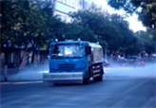夏天中午洒水车洒水降温

C．初春夜晚要向稻田中灌水 D．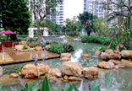城市建造人工湖来调节气温

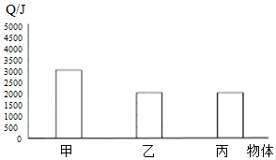13．甲、乙两物体质量都为1kg，丙物体质量为2kg，三个物体温度都升高1℃，吸收热量如图，以下说法正确的是（　　）

A．乙的比热容与丙的相等

B．甲的比热容比乙的大

C．甲的温度升高1℃，需吸收2000J的热量

D．甲、乙的温度都降低1℃，乙比甲放出的热量多

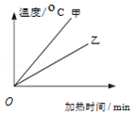14．质量相等、初温相同的甲、乙两种不同液体，分别用两个完全相同的加热器加热，加热过程中，温度随时间变化的图线如图所示。由图可知（　　）

A．乙液体温度升高得比甲快

B．升高相同的温度，甲需要加热较长时间

C．甲液体的比热容比乙的大

D．乙液体的比热容比甲的大

15．一杯水，温度由30℃加热到50℃时吸收的热量为Q1，再由50℃加热到70℃时吸收的热量为Q2，Q1与Q2的大小关系为（　　）

A．Q1＞Q2 B．Q1=Q2 C．Q1＜Q2 D．无法判断

16．春天是花的海洋，外出踏青是个不错的选择。雨过天晴，走在田间的小路上，清新的空气里弥漫着淡淡的花香，这说明分子在　 　；细心的同学们会观察到路边草叶上的水滴近似呈球形，这说明分子之间有　 　力。

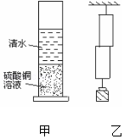17．图中的各图为课本上的一些实验插图：

图甲演示的是　 　现象，这个实验说明　 　；

图乙说明　 　。

18．给汽车加油时，会闻到汽油味，从物理学角度来看，属于　 　现象，这个现象表明这汽油分子在做　 　运动，这种运动会随气温的升高而　 　（选填：“加剧”或“减缓”）。

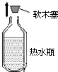19．如图所示为生活中常用的热水瓶，注入一定量的热水后，立即盖上软木塞，软木塞会跳起来，这一过程中瓶内气体的内能通过　 　 的方式减少，汽油机工作过程中的　 　冲程与上述能量转化过程相同。

20．改变物体的内能有两种方式。比如；火柴可以擦燃，是用　 　的方式使火柴燃烧；也可以放在火上点燃，是用　 　的方式使火柴燃烧。

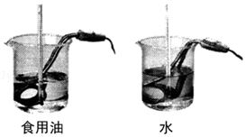21．如图为“比较不同物质吸热情况”的实验装置：在两个烧杯内分别加入　 　相同的水和食用油，使它们升高相同的温度，通过比较　 　来比较吸收热量的多少。

22．如图所示是现在一些城市的道路两边安装的一种“风光互补路灯”，它头顶小风扇，肩扛太阳能电池板，风扇在风中不停的转动，俨然一道亮丽的风景。它不需要挖路面埋管铺设输电线路，无风有光时，通过太阳能电池板发电，有风无光时通过风力发电机发电，二者皆备时同时发电，并可日夜为蓄电池充电。以一杆传统的路灯和该新颖路灯对比，“风光互补路灯”1年大约可以节省电能3.6×109J，减少碳粉尘排放300kg。请回答下列问题：

（1）若煤炭的热值为3×107J/kg，一盏这样的路灯每年可节约煤炭多少千克？

（2）若每年节约的能量有14%被水吸收，可将多少千克的水由20℃加热到沸腾？（水的比热容为4.2×103J/（kg•℃）、大气压强为标准大气压）

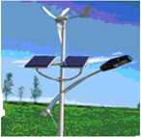

23．质量为5kg的水温度升高了20℃，吸收的热量是多少？若这些热量被5kg的铜块吸收，则铜块升高的温度是多少℃？【c铜=0.39×103J/（kg•℃）；c水=4.2×103J/（kg•℃）】

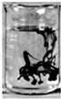

24．在一杯清水，滴入一滴红墨水，如图所示。

（1）一段时间后，整杯水就变成了红色，这个现象说明液体分子　 　；

（2）若杯中清水的温度分别为①10℃，②30℃，③60℃，则在　 　温度下（填序号）红墨水扩散最快。

（3）某同学实验时将红墨水从杯口上方滴入清水中，这样的操作不能充分说明扩散现象，原因是　 　。

25．两块表面磨平、干净的铅块，使之紧密接触就能结合在一起，这个实验说明分子间存在着　 　力。固体和液体都很难被压缩，说明分子间还存在着　 　力。水和酒精混合后的体积变小，说明分子间有　 　，打开醋瓶能迅速闻到醋的酸味，是　 　现象。

**第十四章：内能的利用**

**（一）热机**  
1、基本原理:燃料的 通过燃烧转化为 ，又通过做功把 转化为 。  
2、种类：热机常见有蒸汽机、内燃机、汽轮机、喷气发动机等。  
3、内燃机  
（1）分为 和 两大类。  
（2）汽油机的工作过程

|  |  |  |  |  |
| --- | --- | --- | --- | --- |
| 冲程名称 |  |  |  |  |
| 示意图 | 菁优网：http://www.jyeoo.com | 菁优网：http://www.jyeoo.com | 菁优网：http://www.jyeoo.com | 菁优网：http://www.jyeoo.com |
| 进气门开闭情况 | 打开 | 关闭 | 关闭 | 关闭 |
| 排气门开闭情况 | 关闭 | 关闭 | 关闭 | 打开 |
| 活塞运动情况 | 向下 | 向上 | 向下 | 向上 |
| 冲程的作用 | 吸入汽油和空气混合物 | 压缩空气和汽油混合物，温度升高 | 压缩冲程末，火花塞放电点燃燃料，产生高温高压燃气，推动活塞做功，通过连杆带动曲轴转动 | 排出废气 |
| 能量转化 | 无 | 能转化成 能 | 燃料燃烧， 能转化成 能；燃气推动活塞做功， 能转化成 能 | 无 |
| 联系 | 每完成一个工作循环，活塞往复 次，曲轴和飞轮转动 周，只有做功冲程实现内能向机械能的转化。 | | | |

1. 汽油机和柴油机的比较

|  |  |  |
| --- | --- | --- |
| 内燃机 | 汽油机 | 柴油机 |
| 构造 | IMG_256 | IMG_256 |
| 燃料 | 汽油 | 柴油 |
| 吸气冲程 |  |  |
| 结构不同点 |  |  |
| 点火方式 | 点燃式 | 压燃式 |
| 效率 | 低，20 %～30 % | 较高，30 %～45 % |
| 应用 | 机体轻便，主要用于汽车、飞机、摩托车等 | 机体笨重，主要用于载重汽车、火车、轮船等 |

**（二）燃料的热值**  
1、定义： 。  
2、物理意义：表示燃料燃烧时放热本领的物理量，燃烧相同质量的不同燃料，放出的热量是不同的，就是说，不同燃料在燃烧时放热的本领不同，物理学中用热值来表示燃料的这种特性。

1. 计算公式： 或   
   3、单位：热值的单位是：焦/千克，读做焦每千克，用符号 。如酒精的热值为：3.0×107J/kg，表示 。某些气体的热值单位用 。  
   4、实质：燃料燃烧过程中，燃料储藏的 能转化为 能。  
   5、同种燃料的热值相同，与燃料的质量大小、形状及放出热量的大小都没有关系。  
    注意：“完全燃烧”是由指燃料在燃烧时必须烧完、烧尽，只有1kg的燃料完全燃烧时放出的热值才是这种燃料的热值，通常情况下燃料往往不能完全燃烧，致使燃料燃烧放出的热量比用热值算出的结果 。  
   **（三）热机的效率**  
   1、定义：热机工作时，用来做有用功的那部分能量与燃料完全燃烧放出的能量之比。
2. 公式： 、 （W有用指 ，Q总指 ）  
   3、提高热机效率的途径：尽量减小各种热量损失；保持良好的润滑，尽量减小摩擦；尽可能使燃料充分燃烧等等。
3. **（四）能量守恒定律**  
    能量既不会凭空消灭，也不会凭空产生，它只会从一种形式转化为其他形式，或者从一个物体转移到另一个物体，而在转化或转移的过程中，能量的总量 。能量的转化和转移具有 性。

4、常见的几种能量转化例子

（1）燃烧： （6）电池的使用：

（2）钻木取火： （7）核电站：

（3）电动机： （8）电暖炉：

（4）手摇发电机： （9）光合作用：   
（5）电池充电： （10）电风扇：

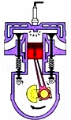【典型例题】

1．如图所示是内燃机工作循环中的一个冲程，它是（　　）

A．压缩冲程，将化学能转化成内能 B．压缩冲程，将机械能转化成内能

C．做功冲程，将内能转化成机械能 D．做功冲程，将机械能转化成内能

2．下列流程图是用来说明单缸四种程汽油机的一个工作循环及涉及到的主要能量转化情况。关于对图中①②③④的补充正确的是（　　）

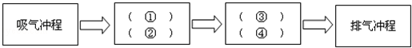

A．①做功冲程 ②内能转化为机械能 ③压缩冲程 ④机械能转化为内能

B．①压缩冲程 ②内能转化为机械能 ③做功冲程 ④机械能转化为内能

C．①压缩冲程 ②机械能转化为内能 ③做功冲程 ④内能转化为机械能

D．①做功冲程 ②机械能转化为内能 ③压缩冲程 ④内能转化为机械能

3．某校初三年级的学生参观了学校锅炉房后，提出了以下几种提高炉子效率的建议，其中不应采纳的是（　　）

A．鼓风机向炉膛内吹风，把煤粒吹起来燃烧 B．向炉内多加些煤，加大火力

C．煤磨成粉，用空气吹进炉膛 D．用各种办法增大受热面积

4．下列关于能量和能量转化的说法不正确的是（　　）

A．风力发电过程将机械能转化为电能 B．洗衣机工作过程将电能转化为机械能

C．给手机充电过程将化学能转化为电能 D．电饭锅煮饭时将电能转化为内能

5．下列说法错误的是（　　）

A．电池充电，电能转化为化学能 B．汽油机工作过程中，化学能转化为机械能

C．用热水袋取暖，内能发生了转移 D．暖瓶塞被热气弹开，机械能转化为内能

6．如图是汽油机的能量流向图，用图中给出的字母写出汽油机的效率的表达式是　 　。

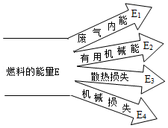

7．氢能源具有来源广、热值高、无污染等优点，氢气的热值为14.3×107J/kg，完全燃烧0.1kg的氢气可放出　 　J的热量；若一罐氢气用去了一半，则剩余氢气的热值　 　。（变大/变小/不变）

8．一台四冲程汽油机曲轴转速是l800r/min，此汽油机每秒钟完成　 　个冲程，对外做　 　次功。

【课堂练习】

1．如图是单缸四冲程内燃机的四个冲程的示意图，符合内燃机的工作循环顺序的是（　　）

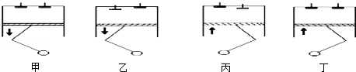

A．丙、丁、乙、甲 B．乙、甲、丁、丙 C．乙、丁、甲、丙 D．甲、乙、丙、丁

2．下图是汽油机一个工作循环的四个冲程，顺序排列正确的是（　　）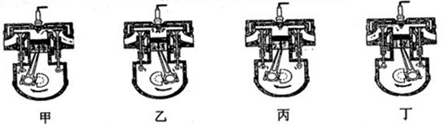

A．甲乙丙丁 B．乙丙甲丁 C．丁丙乙甲 D．丁甲丙乙

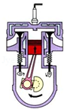3．如图所示是某汽车发动机的压缩冲程的示意图。在活塞向上运动的过程中，汽缸内气体的（　　）

A．密度减小 B．温度降低

C．内能减少 D．分子热运动加快

4．如图所示是四冲程汽油机工作时各冲程的示意图，其中表示压缩冲程的是（　　）

A．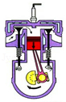 B．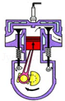 C．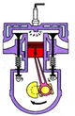 D．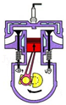

5．热机包括内燃机，柴油机和汽油机都属于内燃机，关于热机的下列说法中正确的是（　　）

A．汽油机顶部有喷油嘴，柴油机顶部有火花塞

B．柴油机在吸气冲程中将柴油和空气的混合气吸入气缸

C．四冲程汽油机在工作过程中，进、排气门同时关闭的冲程是做功冲程和压缩冲程

D．在柴油机的压缩冲程中，机械能转化为柴油和空气混合物的内能

6．如图所示的四种交通工具，不用热机作为动力机械的是（　　）

A．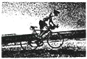自行车 B．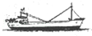轮船 C．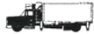卡车 D．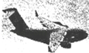飞机

7．某种巧克力的营养成分表上标有“每100g能量2360J”，该标识的含义与以下哪个物理量的含义类似（　　）

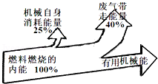A．热量 B．热值 C．内能 D．比热容

8．如图是某内燃机工作时的能量流向图，该内燃机的热机效率是（　　）

A．25% B．35% C．40% D．75%

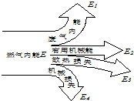9．如图所示为内燃机的能流图，则内燃机的效率可表示为（　　）

A．η=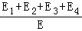×100% B．η=×100%

C．η=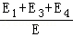×100% D．η=×100%

10．2009年4月15日零时16分，我国在西昌卫星发射中心用“长征三号丙”运载火箭，成功将第二颗北斗导航卫星送入预定轨道。“长征三号丙”运载火箭采用液态氢做为火箭的燃料，原因是液态氢具有（　　）

A．较大的比热容 B．较低的沸点 C．较大的热值 D．较高的凝固点

11．下列有关热机的说法中不正确的是（　　）

A．可以采用增大热机功率的方法来增大热机的效率

B．热机工作的过程是将燃料燃烧获得的内能转化成机械能的过程

C．热机的大量使用会造成环境污染

D．在四冲程内燃机中减少废气带走的大量热量可以大大提高热机效率

12．下列说法正确的是（　　）

A．能量是守恒的，所以无须节约能源 B．物体的温度越高，含有的热量越多

C．热量只能自发地从高温物体转移到低温物体，不能相反 D．相同质量的0℃的水比0℃的冰内能少

13．火力发电厂进的是“煤”，出的是“电”，在这个过程中能量的转化是（　　）

A．化学能一内能一机械能一电能 B．化学能一重力势能一动能一电能

C．机械能一内能一化学能一电能 D．内能一化学能一机械能一电能

14．下列图形中，属于内能转化为机械能的是（　　）

A．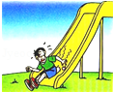 B． C．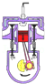 D．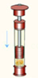

15．下列关于能量的转化、转移的说法中，错误的是（　　）

A．太阳能电池工作时，目的是将太阳能转化为电能

B．电风扇工作时，主要是将电能转化为机械能

C．烧水时锅盖被热水蒸气弹起，主要是将机械能转化为内能

D．用热水泡脚时，能量发生了转移

16．下列对能的转化和守恒定律的认识，正确的是（　　）

A．某种形式的能减少，其它形式的能也一定减少

B．因为能量是守恒的，所以不需要节约能源

C．某个物体的总能量减少，必然有其它物体的能量增加

D．不需要任何外界的动力而持续对外做功的机器﹣永动机是可以制成的

17．汽油机是向汽车提供动力的装置，汽车在行驶时，汽油机把燃料中的化学能转化为内能，再转化为　 　能。如图甲所示为此四冲程汽油机装置工作时的　 　（填选“压缩”或“做功”）冲程，此冲程气缸内气体的温度　 　（填选“升高”、“不变”“降低”）．图乙是汽油机工作时的能量转化示意图，该汽油机的效率是　 　。

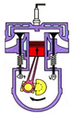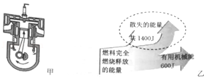

18．如图是四冲程汽油工作状态示意图，由图可以看出，此时它正处在　 　冲程，当燃料混合在气缸内燃烧时将　 　能转化为内能。

19．科学家发明了一款单缸六冲程内燃机，它每一个工作循环的前四个冲程与单缸四冲程内燃机相同，在第四冲程结束后，立刻向汽缸内喷水，水在高温汽缸内迅速汽化成高温、高压水蒸气，推动活塞再次做功，水蒸气温度　 　（选填“升高”、“降低”或“不变”），其内能　 　（选填“增大”、“减小”或“不变”），这样燃烧同样多的燃料获得了更多的机械能，提高了热机的　 　。

20．一柴油机的转速是3000r/min，它1秒钟完成　 　个冲程，对外做功　 　次，它完成吸气冲程时，吸入气缸里的物质是　 　。

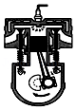21．如图为一台单缸四冲程汽油机，飞轮转速为1800r/min，该汽油机每秒钟对外做功　 　 次。如图所示是汽油机的　 　 冲程。此时　 　能转化为　 　能。

22．如图所示，图A、B、C、D是汽油机四个冲程的示意图，图E、F演示实验的示意图。　 　冲程（选填A或B或C或D）让汽车获得动力，与该冲程原理相同的是　 　（选填E或F）图所示的演示实验，由　 　转化为

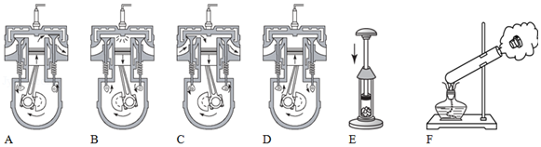　 　能。

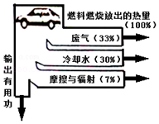23．2017年5月18日，我国首次海域可燃冰（天然气水合物，如图）试采成功，实现了历史性突破。可燃冰分布于深海沉积物或陆域永久冻土中，是由天然气与水在高压低温条件下形成的类冰状结晶物质，燃烧后仅会生成少量的二氧化碳和水。根据测算，1m3可燃冰可以分解释放出160m3以上的天然气。若完全燃烧5m3可燃冰产生的热量至少为　 　 J（天然气热值为3.2×107J/m3）．试写出可燃冰具备的一条优点　 　。

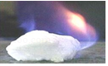

23题图 24题图

24．如图是内燃机的能量流向图，根据图中给出的信息，该内燃机的效率为　 　。已知汽油的热值是4.6×107J/kg，完全燃烧0.5kg的汽油，按该内燃机的工作效率计算，该汽车获得的机械能是　 　J。

25．汽车刹车的过程，伴随着能量从机械能转化为内能，内能散失到空气中，此过程能量的总和　 　（选填“增大”、“不变”或“缩小”）．散失到空气中的内能无法自动转化为机械能再用来驱动骑车，这是因为能量的转移和转化具有　 　性。

26．2014年2月14日（农历元月十五元宵节），黔东南州台江县来自各个乡镇的20多支舞龙队伍，用舞龙嘘花的火与激情来庆祝元宵，全国各地的游客也都慕名前来观光。元宵节吸引众人眼球的就是龙嘘花大赛（如图所示），舞龙的人们大部分光着身子，步履轻快，条条蛟龙在火海中任意遨游，场面颇为壮观，被称为是“勇敢者的游戏”。附近的居民和观众很快就闻到了火药味，这是　 　现象，火药在燃烧时将化学能转化为　 　能。

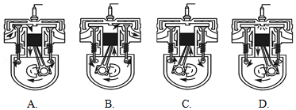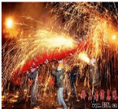

27．如图所示为四冲程汽油机工作过程中的示意图，其中表示做功冲程的是　 　；

在压缩冲程活塞运动过程中，关于汽缸内气体，下列说法错误的是

A．密度增大 B．分子热运动加快 C．内能减少 D．温度升高。

28．现在的火锅常用一种被称为“固体酒精”的物质作为燃料，已知这种燃料的热值是3×107J/kg，

（1）若完全燃烧0.2Kg“固体酒精”能放出多少J的热量？

（2）若放出的这些热量21%被火锅中的水吸收，问水吸收的热量？

（3）这些热量能使多少kg水的温度升高60℃？[已知水的比热容为4.2×103J/（Kg℃）]。

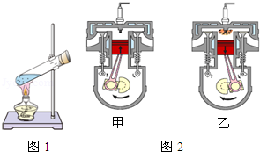29．如图1中实验，对塞子做功的过程是　 　能转化为　 　能的过程。图2所示热机的两个工作冲程中，其中甲是　 　冲程，图乙是　 　冲程，能对应说明上述能量转化过程的是图　 　 （填“甲”或“乙”）所示的冲程。

【课后练习】

1．下列说法正确的是（　　）

A．内燃机是利用电能做功的机械 B．内燃机在做功冲程把内能转化为机械能

C．内燃机在压缩冲程把内能转化为机械能 D．随着技术的进步，内燃机的效率能达到100%

2．关于燃料和热值，以下说法正确的是（　　）

A．燃料热值与燃料的质量无关 B．容易燃烧的燃料，热值一定大

C．煤的热值大于干木柴的热值，燃烧煤放出的热量比燃烧木柴放出的热量一定多

D．为了提高锅炉的效率，一定要用热值高的燃料

3．提高热机效率的有效途径是（　　）

A．采用优质的燃料 B．减少热机的各种热损失，保证良好的润滑

C．降低热机的效率 D．避免使用热机

4．火箭从地面向上发射的过程中，火箭外壳和大气摩擦后温度越来越高，下列说法正确的是（　　）

A．现代火箭用液态氢作燃料，是因为它具有较大的热值

B．火箭从地面向上加速运动的过程，重力势能转化为动能，总的机械能增大

C．火箭外壳温度升高，内能增大，火箭的机械能全部转化为内能

D．火箭加速运动的过程中，机械能增大，是氢气的内能转化学能再转化为火箭的机械能

5．关于热机效率，下列说法中正确的是（　　）

A．热机做的有用功多，效率一定高 B．热机的功率大，效率一定高

C．热机单位时间内耗费的燃料少，效率一定高 D．以上说法都不对

6．下列关于“热机”的说法中，正确的是（　　）

A．通过技术改进，热机效率可达100% B．做功冲程将机械能转化为内能

C．热机常用水做冷却剂，是因为水的沸点高 D．摩擦生热是利用做功的方式来改变物体的内能

7．下列关于热机和环境保护的说法中正确的是（　　）

A．热机的大量使用会造成环境污染 B．所有的热机都是用汽油作燃料

C．汽车排出的尾气都是有毒气体 D．热机所产生的噪声，可以被热机上的消声器完全消除

8．单缸四冲程汽油机工作时，有些冲程是辅助冲程，要靠安装在曲轴上的飞轮的惯性来完成，只有一个冲程是不用靠飞轮的惯性来完成的，这个冲程是（　　）

A．吸气冲程 B．压缩冲程 C．做功冲程 D．排气冲程

9．一户四口之家，单独使用不同种类的燃料时，平均月消耗量分别为：木柴约200kg，烟煤约80kg，液化石油气约30kg，煤气约60kg．这四种燃料中热值最高的是（　　）

A．液化石油气 B．煤气 C．烟煤 D．木柴

10．如图表示四冲程内燃机工作时各冲程的示意图，它们正确的排列顺序为（　　）

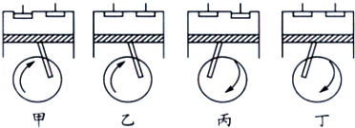

A．甲、乙、丙、丁 B．丁、丙、乙、甲 C．甲、丙、乙、丁 D．甲、丁、乙、丙

11．关于燃料的热值，以下说法中正确的是（　　）

A．燃料的热值与燃料的燃烧情况无关 B．容易燃烧的燃料热值一定大

C．使用热值高的燃料可以放出更多的热量

D．煤的热值大于干木材的热值，燃烧煤放出的热量比燃烧干木材放出的热量一定多

12．汽油机作为汽车的“心脏”，在压缩冲程结束时，火花塞产生电火花，使燃料猛烈地燃烧，将　 　能转化成　 　能，一辆汽车一年行驶三万公里，消耗汽油2t，这些汽油完全燃烧放出　 　J的热量。（q汽油=4.6×107J/kg）

13．转速为1800r/min的四冲程内燃机，每秒钟经过　 　个冲程，做功　 　次。

14．（1）如图所示，此为　 　冲程，该冲程中　 　。

（2）四个冲程汽油机提供动力的冲程是　 　。

（3）常温下93号汽油的热值是4.6×107J/kg，如果汽车经过长途行驶后，油箱里汽油的质量变为原来的四分之一，此时汽油的热值为　 　。

（4）热机的效率是汽油机的性能的重要指标，减少各方面的能量损耗可以提高热机效率，请写出汽油机工作时的一种能量损失　 　。

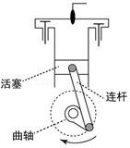

15．（1）内燃机是汽车的“心脏”，它是把内能转化为　 　能的机器。

（2）完全燃烧18L汽油放出的热量与完全燃烧　 　m3的天然气放出的热量相等。（已知汽油的热值为3.2×107J/L、天然气的热值为7.2×107J/m3）

16．①细心的小红发现火炉烧水，水沸腾时壶盖不断地振动，这是因为燃料燃烧时把　 　 能转化为　 　能，通过　 　的方式把热量传递给水和水蒸气。能的转化情况与图中汽油机　 　（选填“甲”“乙”“丙”“丁”） 冲程相同，汽油机的曲轴依靠惯性运动的有　 　（选填“甲”“乙”“丙”“丁”）

②为了提高热机效率，应尽可能做到

A．采用优质燃料 B．使燃料燃烧的更充分

C．减少热机的各种热损失，保持良好的润滑 D．提高热机的功率

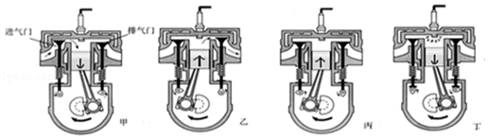

17．汽车四冲程内燃机的一个工作循环一般分为吸气、压缩、做功、排气四个冲程，其中，机械能转化为内能的是　 　冲程，该汽车在某一段时间里用掉了0.5kg柴油，这些柴油完全燃烧时，放出的热量是　 　J，如果这些热量全部被水吸收，在一标准大气压下，能让多少　 　千克20℃的水沸腾。（q柴油=4.2×107J/kg；C水=4.2×103J/（kg•℃））

18．汽油机的一个工作循环是由　 　个冲程组成，其中对外做功　 　次。在压缩冲程中，气体的温度升高，这是通过　 　的方式增加内能。为了不让汽油机在工作时温度升得太高，在设计制造时，汽缸外有一个水套，让汽缸被水包围着，这是通过　 　的方式减少汽缸内能。

19．如图所示，是小轿车汽油机工作时的能量转化示意图，消耗2kg汽油，可获得的动能是多少？（汽油的热值为4.6×107J/kg）

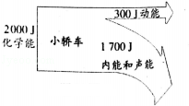

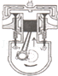20．发动机是向汽车提供动力的装置，汽车在行驶时，发动机把油料中的化学能转化为　 　能，再转化成　 　能。如图所示为此四冲程发动机装置工作时的　 　（选填“压缩”或“做功”）冲程，此冲程气缸内气体的温度　 　（选填“升高”、“不变”、“降低”）。

**第十五单元：电流与电路**

**【本章知识点小结】**

一、摩擦起电

1、自然界的两种电荷： 、 。

**2、两个例子：（1）人们把\_\_\_\_\_\_\_\_摩擦过的\_\_\_\_\_\_\_\_上所带的电荷规定为正电荷；**

**（2）人们把\_\_\_\_\_\_\_\_摩擦过的\_\_\_\_\_\_\_\_上所带的电荷规定为负电荷；**

3、电荷间的相互作用规律：同种电荷相互\_\_\_\_\_\_\_\_，异种电荷相互\_\_\_\_\_\_\_\_。

**（吸引： 、 ；排斥 ）**

**4、检验物体是否带电的方法：**

**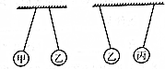（1）** ；

**（2） ；**

**（3） ；**

5、摩擦起点的实质：电子的\_\_\_\_\_\_\_\_．

二、验电器

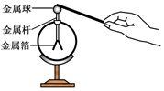1、图例：

**2、验电器的工作原理： 。**

**3、注意：验电器只能 ，不能 。**

三、导体与绝缘体

|  |  |  |  |  |
| --- | --- | --- | --- | --- |
|  | 导体 | 绝缘体 | 半导体 | 超导体 |
| 定义 |  |  |  |  |
| 常见例子 |  |  |  |  |
| 应用 |  |  |  |  |
| 注意 | http://img.jyeoo.net/quiz/images/201408/57/07f9d423.png | | http://img.jyeoo.net/quiz/images/201512/239/b1f68c28.png |  |

四、电路的组成

|  |  |  |  |  |
| --- | --- | --- | --- | --- |
|  | 电源 | 用电器 | 开关 | 导线 |
| 组成 |  | | | |
| 作  用 |  |  |  |  |
| 图  例 |  |  |  |  |

五、电路中的电流方向

1、规定： ；在电源外部： 。

2、图说电流方向

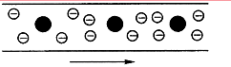  

3、电路的三种状态

|  |  |  |  |  |
| --- | --- | --- | --- | --- |
| 状态 | | 定义 | 特点 | 图例 |
| 通路 | | 处处连通的电路 | 有电流用电器正常工作 |  |
| 开路 | | 某处断开的电路 | 无电流[用电器不工作 |  |
| 短路 | 电源短路[来源:学#科#网Z#X#X#K][来源:学§科§网] | 导线直接连接电源两极[来源:Zxxk.Com] | 电流很大，会烧坏电源和导线 | http://img.jyeoo.net/quiz/images/201301/76/5be8e2c9.png |
| 局部短路 | 导线直接连接用电器两端 | 被短路的用电器不工作 |  |

六、串联与并联

|  |  |  |
| --- | --- | --- |
| 电路 | 串联电路 | 并联电路 |
| 连接特点 | 逐个顺次连接 | 用电器并列连接 |
| 电流路径 | 只有一条路径 | 分干路、支路 |
| 用电器关系 | 相互影响 | 互不影响 |
| 开关作用 | 控制整个电路 | 干路开关控制整个电路，支路开关控制所在支路 |
| 电路图 |  |  |
| 实物图 | http://img.jyeoo.net/quiz/images/201512/149/46e2c41d.png |  |

**七、电流的强弱**

1.灯泡越亮,表明电路中通过的电流越　 　,故电流是表示　 　的物理量。

2.电流的符号是　　,基本单位是　 　,常用单位有　 　、　 　,

3.它们之间有什么样的换算关系?

**八、电流的测量**

1.测量工具：



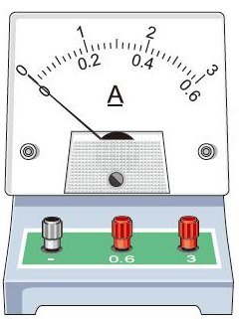

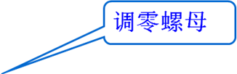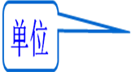

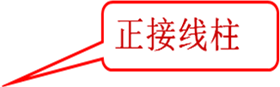

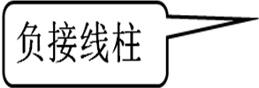

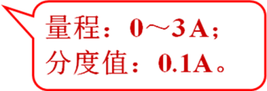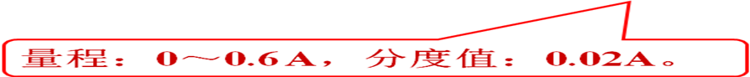

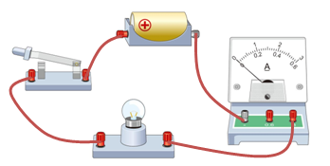

2、观察上图电流表,完成下列填空：

(1)电流表的符号：　 　。

(2)这种电流表有　 　个接线柱。

(3)电流表有　 　个量程。

①用“-”和“0.6”两个接线柱时,量程为　 　,每一小格表示　 　,

②用“-”和“3”两个接线柱时,量程为　 　,每一小格表示　 　。

【注意】

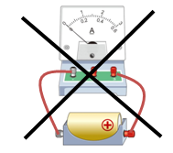(1)连接：电流表必须与被测的用电器　 　。

(2)接线柱的接法：使电流从电流表的　 　　接线柱流进,从　 　接线柱流出;否则,电流表指针　 　偏转,无法读数,且容易损坏电流表。（“正”入“负”出）

(3)选量程：被测电流不能超过　 　;测量前先　 　被测电流的大小,选择合适的量程。（**使用前，应指针归零（调零））**

(4)要试触：在不能估计被测电流的情况下,先选用　 　量程,并用　 　法判断电流大小,选用合适的量程。

(5)要注意：严禁将电流表直接连到　 　,否则会烧坏电流表。**（电流表内部电阻很小，相当于一根导线）**

3.测一测：按如图所示的电路图连接电路,用电流表测小灯泡的电流。

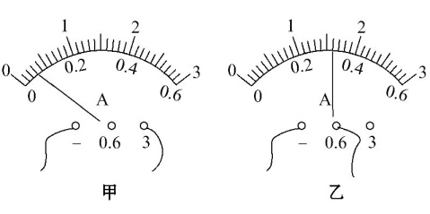(1)甲小组同学选用电流表的“0～3 A”量程。闭合开关,电流表的示数如图甲,读数是　 　。乙小组同学选用“0～0.6 A”的量程,电流表的示数如图乙,读数是　 　。

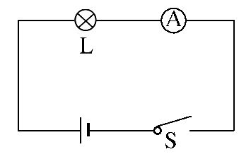

(2)交流：在这个实验中,选择哪个量程比较合适?为什么?

答案：

**温馨提示：**电流表在电路中相当于导线,故不能直接接到电源两极上,也不能与被测电路并联,否则电流过大,会损坏电流表。

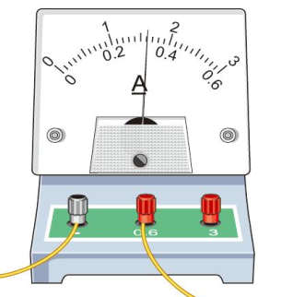**【电流表故障】**

1.**若指针偏向左侧刻度线以外**

答案：

2.**若指针偏角太小**

答案：

3.**若指针偏向右侧刻度线以外**

答案:

4.**若电流表与用电器并联**

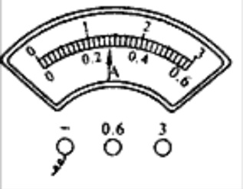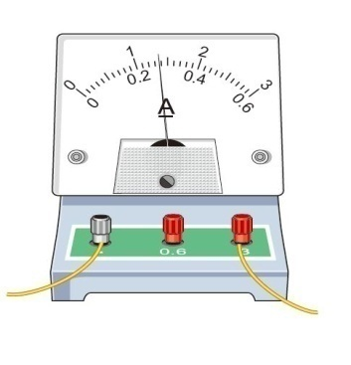答案:

**【电流表的读数】**

**（1）明确所选电流表的量程；**

**（2）确定电流表的分度值；**

**（3）由指针位置读出示数。先大格后小格。**

九、**串联电路中电流的规律**

1. 用水流类比, 串联电路中各处的电流　 　。

2、实验器材：实验中需要测量的物理量是　 ,需要的实验器材有　 　。

3、设计实验

①如图,规格不同的两个灯泡　 　,分别测出通过　 　三点的电流;

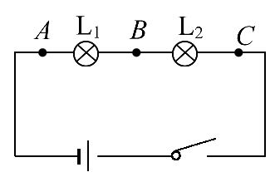②换　 　规格的灯泡多测几次,找出数据之间的关系。

③根据电路图连接电路,用　 　法选择电流表的量程。

4.实验数据及分析：

|  |  |  |  |  |
| --- | --- | --- | --- | --- |
| 测量对象 | | A处的电流  IA/A | B处的电流  IB/A | C处的电流  IC/A |
| 测量结果 | 第一次 | 0.36 | 0.36 | 0.36 |
| 第二次 | 0.28 | 0.28 | 0.28 |
| 第三次 | 0.3 | 0.3 | 0.3 |
| —— |  |  |  |

分析数据得出结论：　 。

5、交流评估：测出的数据并不完全相等,但是差别不大,原因是\_\_\_ \_\_\_。

**十、并联电路中电流的规律**

1、用水流类比, 并联电路中的电流会不会处处相等，答：　 。

2、实验器材：实验中需要测量的物理量是　 　,需要的实验器材有　 　。

3、设计实验

规格不同的两个灯泡　 　,分别测出通过　 　三点的电流;换　 　规格的灯泡多测几次,找出数据之间的关系。

4、实验数据及分析：

|  |  |  |  |  |
| --- | --- | --- | --- | --- |
| 测量对象 | | A处的电流  IA/A | B处的电流  IB/A | C处的电流  IC/A |
| 测量  结果 | 第一次 | 0.38 | 0.18 | 0.2 |
| 第二次 | 0.42 | 0.2 | 0.22 |
| 第三次 | 0.58 | 0.28 | 0.3 |
| —— |  |  |  |

分析数据得出结论：并联电路干路中的电流　 　各支路电流之和。

【**课前小测**】20分钟内完成

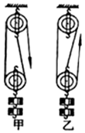1、如图所示，用相同的滑轮组成甲、乙两个滑轮组，分别将同一物体在相同时间内匀速提升相同高度，若不计绳重和摩擦，比较甲、乙两滑轮组，下列说法正确的是（　　）

|  |  |
| --- | --- |
| A．甲的拉力大 | B．乙的额外功少 |
| C．甲的拉力功率大 | D．乙的机械效率低 |

2、建筑工人用如图所示的滑轮组，在4s内将重为1500N的物体沿水平方向匀速移动2m的过程中，所用的拉力大小为375N，物体受到水平地面的摩擦力为物重的0.4倍．在此过程中下列说法正确的是（　　）

|  |
| --- |
| http://img.jyeoo.net/quiz/images/201706/216/0af8722b.pngA．绳子自由端沿水平方向移动了6 m |
| B．物体受到的拉力为750N |
| C．拉力F的功率为750W |
| D．滑轮组的机械效率为80% |

|  |  |  |  |
| --- | --- | --- | --- |
| A．1：1 | B．1：2 | C．2：1 | D．4：1 |

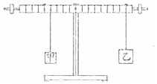3、如图所示，体积之比为1：2的甲、乙两个实心物块，分别挂在杠杆两端，此时杠杆恰好水平平衡，则甲、乙两个物块的密度之比为（　　）

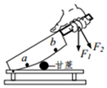4、如图是一种切甘蔗用的铡刀示意图．下列有关说法正确的是（　　）

|  |
| --- |
| A．刀刃很薄可以增大压力 |
| B．铡刀实质上是一种费力杠杆 |
| C．甘蔗放在a点比b点更易被切断 |
| D．手沿F1方向用力比沿F2方向更省力 |

5、如图所示的简单机械中，属于费力杠杆的是（　　）

|  |  |
| --- | --- |
| A．菁优网剪头发的剪刀 | B．菁优网自行车的脚踏板 |
| C．菁优网剪铁丝的手钳 | D．菁优网自行车的刹车闸 |

|  |
| --- |
| A．正常使用的筷子属于省力杠杠 |
| B．正常使用的筷子属于费力杠杠 |
| C．筷子能夹起食物，说明筷子和食物间有摩擦力 |
| D．筷子能夹起食物，说明筷子可以改变物体的运动状态 |

6、如图是我们使用的筷子，它已经成为中华民族的一种传统文化．下列关于使用筷子的说法不正确的是（　　）

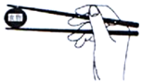

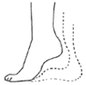7、踮脚是一项很好的有氧运动（如图），它简单易学，不受场地的限制，深受广大群众的喜爱，踮脚运动的基本模型是杠杆，下列分析正确的是（　　）

|  |
| --- |
| A．脚后跟是支点，是省力杠杆 |
| B．脚后跟是支点，是费力杠杆 |
| C．脚掌与地面接触的地方是支点，是省力杠杆 |
| D．脚掌与地面接触的地方是支点，是费力杠杆 |

|  |
| --- |
| http://img.jyeoo.net/quiz/images/201707/29/8426c3d5.png菁优网A．两个滑轮均为定滑轮 |
| B．人将绳子拉过1米，物体也上升1米 |
| C．物体匀速上升时，人对绳子的拉力为200牛 |
| D．使用该装置不能省力，但能改变力的方向 |

8、小柯用图中装置提升重为400牛的物体，不计摩擦和滑轮自重，下列说法正确的是（　　）  
9、如图所示，将一块1m长的木板一端架高0.4m，用60N沿木板的拉力把一个重为100N的小铁块从底端加速拉到顶端时，木板对小铁块的摩擦力可能是（　　）

|  |  |  |  |
| --- | --- | --- | --- |
| A．10N | B．15N | C．20N | D．40N |

10、如图所示，某同学用F=16N的平行于斜面的拉力将重为20N的物体匀速拉上长5m、高3m的斜面，对此，下列说法中正确的是（　　）

|  |
| --- |
| http://img.jyeoo.net/quiz/images/201505/166/4100b904.pngA．使用斜面可以省力、减少做功 |
| B．拉物体的速度越快，斜面的机械效率越高 |
| C．物体沿斜面匀速上升时动能转化为重力势能 |
| D．该斜面的机械效率是75% |

11、如图所示，在探究“斜面的机械效率”的实验中，以下说法正确的是（　　）

|  |
| --- |
| 菁优网A．用弹簧测力计沿斜面向上拉木块时，不要求匀速 |
| B．斜面的倾斜程度影响斜面的机械效率 |
| C．物体的重力影响斜面的机械效率 |
| D．斜面的倾斜程度越大，沿斜面所用的拉力越小 |

12、通过测量滑轮组机械效率的实验，可得出下列各措施中能提高机械效率的是（　　）

|  |
| --- |
| A．增加提升重物的重力 |
| B．改用质量小的定滑轮 |
| C．减少提升高度，减少做功 |
| D．增加动滑轮，减小拉力 |

【课堂练习】

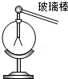1．如图所示，小杜同学用与丝绸摩擦过的玻璃棒接触验电器的金属球，看到验电器的金属箔张开，在这个过程中（　　）

A．玻璃棒和验电器都带负电荷 B．玻璃棒带正电荷，验电器带负电荷

C．用丝绸摩擦过的玻璃棒产生了电荷 D．金属箔张开是因为同种电荷相排斥

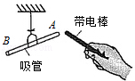2．如图所示，一带负电橡胶棒靠近用细线挂住的轻细吸管A端时，吸管发生了转动．对吸管A端带电性质判断正确的是（　　）

A．若相互吸引，一定带正电 B．若相互吸引，一定带负电

C．若相互排斥，一定带正电 D．若相互排斥，一定带负电

3．三个悬挂着的轻质带电小球，相互作用情况如图所示，那么甲、乙、丙的带电情况（　　）

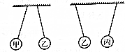A．甲、乙球带异种电荷

B．乙、丙球带同种电荷

C．如果甲球带正电荷，则丙球带负电荷

D．如果甲球带正电荷，则丙球带正电荷

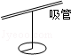4．如图所示，用一段细铁丝做一个支架，作为转动轴，把一根中间戳有小孔（没有戳穿）的饮料吸管放在转动轴上，吸管能在水平面内自由转动．先用餐巾纸摩擦吸管使其带电，再把与毛皮摩擦过的橡胶棒靠近吸管时，橡胶棒排斥吸管．对这一现象，下列有关说法正确的是（　　）

A．摩擦起电创造了电荷 B．与毛皮摩擦过的橡胶棒带正电

C．与餐巾纸摩擦过的吸管带负电 D．与吸管摩擦过的餐巾纸带负电

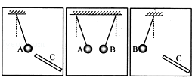5．A、B是两个轻质泡沫小球，C是用毛皮摩擦过的橡胶棒，A、B、C三者之间相互作用时的场景如图所示，由此判断（　　） A．小球A带正电 B．小球B带正电

C．小球B可能不带电 D．小球A可能不带电

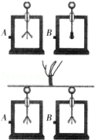6．取两个相同的验电器A和B，使A带上负电荷，可以看到A的金属箔张开，B的金属箔闭合．用带有绝缘柄的金属棒把A和B连接起来（如图所示），观察到A的金属箔张开的角度减小，B的金属箔由闭合变为张开．下列描述错误的是（　　）

A．金属杆是导体

B．两金属箔片能够张开是因为带上了同种电荷

C．实验中金属杆和金属球接触的一瞬间，B验电器中的金属箔带上了负电荷

D．实验中金属杆和金属球接触的一瞬间，金属杆中电流方向是自A流向B

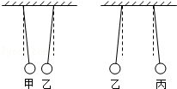7．有甲、乙、丙三个泡沫塑料小球，甲带正电，先用甲靠近乙，发现乙被吸引，再用乙靠近丙，发现丙被排斥（如图），则下列判断正确的是（　　）

A．乙带正电，丙带正电 B．乙带负电，丙带负电

C．乙带负电，丙带正电 D．乙带正电，丙带负电

8．摩擦起电跟物质的种类有很大关系，严格说来，与物质的结构和化学成分有关．各种物质中的电子脱离原子所需要的能量是不同的．因此，不同物质的起电顺序是不同的．见下列起电顺序表：

|  |  |  |  |  |  |  |  |  |  |  |  |
| --- | --- | --- | --- | --- | --- | --- | --- | --- | --- | --- | --- |
| 起电顺序（正→负） | | | | | | | | | | | |
| 有机玻璃 | 玻璃 | 毛皮 | 丝绸 | 纸 | 金属 | 硬胶棒 | 石蜡 | 涤纶 | 硬塑料 | 聚乙烯 | 聚丙烯 |

根据你所学的摩擦起电知识和起电顺序表，判断下列说法正确的是（　　）

A．跟纸摩擦过的硬橡胶棒带正电 B．跟纸摩擦过的玻璃棒带负电

C．跟涤纶摩擦过的硬橡胶棒带正电 D．跟涤纶摩擦过的玻璃棒带负电

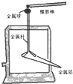9．如图所示，用被毛皮摩擦过的橡胶棒接触验电器的金属球，发现验电器的两片金属箔张开，以下说法正确的是（　　）

A．金属球带负电，金属箔带正电

B．金属球和金属箔都带正电

C．两片金属箔都带负电，由于互相排斥而张开

D．两片金属箔都带正电，由于互相排斥而张开

10．如图所示，将甲、乙两个质量相等的带电小球，先后放入一固定的内壁光滑且绝缘的竖直平底圆管内，甲球静

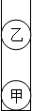止在圆管底部，乙球恰好能在甲球正上方某个位置（两球未接触）保持静止，下列判断正确的是（　　）

A．两小球带异种电荷 B．乙球受到甲球的排斥力与乙球受到的重力是一对平衡力

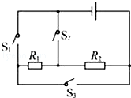C．乙球受到的合力不为零，且合力方向竖直向下

D．甲球对乙球的排斥力大于乙球对甲球的排斥力

11．如图所示电路，要使电阻R1、R2并联，则应将（　　）

A．S2、S3闭合，S1断开 B．S1、S2闭合，S3断开 C．S2闭合，S1、S3断开 D．S1闭合，S2、S3断开

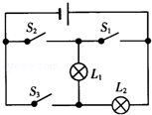12．如图所示电路，要使灯泡L1和L2组成并联电路，应该（　　）

A．只闭合S3 B．只闭合S2

C．同时闭合S1和S2 D．同时闭合S1和S3

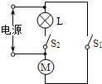13．如图是电冰箱的简化电路图．图中M是电冰箱压缩机内的电动机，L是电冰箱内的照明灯．下列判断正确的是（　　）

A．S1闭合、S2断开时，照明灯与电动机并联

B．S1、S2都闭合时，照明灯与电动机串联

C．关上冰箱门时、S1自动断开，使得照明灯熄灭

D．冰箱内温度降低到设定温度时，S1自动断开，电动机停止工作

14．九年级的志愿者想为敬老院的老人设计一个呼叫电路．他们的设想是：同一房间内两位老人都能单独控制同一只电铃，且能让值班室的工作人员区分出是哪位老人按铃呼叫的．下图中的四个电路，符合设想的是（　　）

A．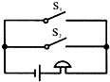 B．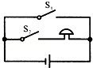 C．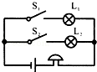 D．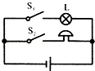

15．如图所示，能直接测量通过灯L1的电流的电路是（　　）

A．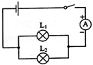 B．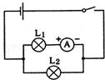 C．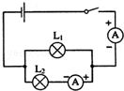 D．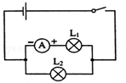

16．小明房间里准备安装一盏吊灯和一盏壁灯，要求它们能根据需要各自独立工作，下列设计的四种电路中，符合要求的是（　　）

A．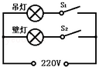 B．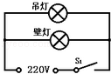 C．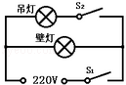 D．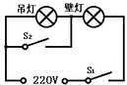

17．如图所示电路中，开关能够同时控制两盏灯，且两灯发光情况互不影响的电路是（　　）

A．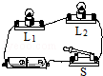 B．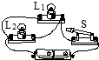 C．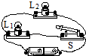 D．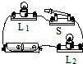

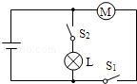18．如图是玩具汽车的电路图，以下有关说法中正确的是（　　）

A．开关S2控制整个电路 B．电动机与灯泡是串联的

C．电动机与灯泡工作时两端的电压不相等 D．电动机与灯泡是并联的

19．飞机黑匣子的电路等效为两部分，一部分为信号发射电路，可用等效电阻R1表示，用开关S1控制，30天后自动断开，R1停止工作．另一部分为信号存储电路，可用等效电阻R2表示，用开关S2控制，能持续工作6年，如图所示，等效电路正确的是（　　）

A．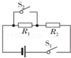 B．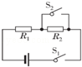 C．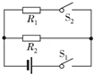 D．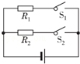

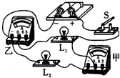20．如图1所示的电路，当开关S闭合后，电流表测量的是通过　 　（选填“电源”、“L1”或“L2”）的电流，电流表的指针偏转如图2所示，电流表的示数为　 　 A．

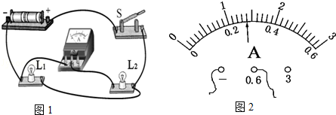

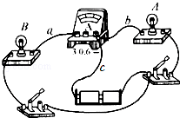21．如图所示的电路中，开关闭合时电流表甲测量的是通过　 　（选填“L1”、“L2”或“L1和L2”）的电流，电流表乙测量的是通过　 　（选填“L1”、“L2”或“L1和L2”）的电流．L1和L2两只灯泡是　 　（选填“串联”或“并联”）关系．

22．某同学用如图所示的电路来测通过灯泡的电流．

（1）图中电流表的连接错误是

（2）现要测量通过A灯的电流，但只允许变动原图中一根导线中一个端点的接线位置，应将导线　 　（选填“a”、“b”或“c”）的一端改接在电流表的　 　接线柱上（选填“3”“0.6”或“负”）．

（3）在第（2）问已经改动的基础上，若要测量通过A、B两灯的电流之和，而且又只允许再变动一根导线中一个端点接线的位置，应将导线　 　（选填“a”、“b”或“c”）的一端改接在电流表的　 　接线柱上（选填“3”“0.6”或“负”）．

（4）在笫（3）问已经改动的基础上，闭合开关，灯A、B正常发光，如果实验时电路中a线断路，则电流表的示数　 　（填“变大”“变小”或“不变”），灯A的亮度　 　（填“变亮”“变暗”或“不变”）．

23．如图甲、乙、丙三位同学在做“用电流表测电流”的分组实验中，闭合开关前，他们的电流表指针均指在零刻度处． 当闭合开关试触时，发现电流表指针摆动分别出现了如图甲、乙、丙所示的三种情况． 请分析他们在电流表的使用上分别存在什么问题，并写在下面的横线上．

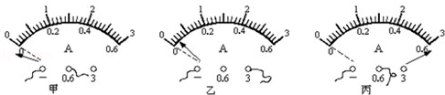

（1）出现甲同学的问题的原因：电流表的　 　；

（2）出现乙同学的问题的原因：电流表的　 　；

（3）出现丙同学的问题的原因：电流表的　 　．

24．如图甲电路，当开关s闭合后，电流表的指针偏转如图乙所示，其中a电流表测量的是通过　 　 的电流，a电流表的读数应为　 　安，b电流表的读数应为　 　安．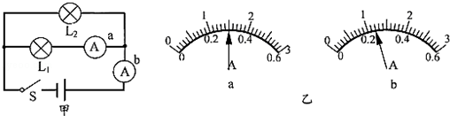

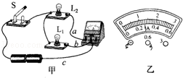

25．如图甲所示是用电流表测量电流的实物连接图，请按要求回答：

（1）图甲中电流表测量的是通过灯泡　 　的电流．

（2）如果电流表的示数如图乙所示，则电流表测出的电流是　 　A．

（3）如果要用电流表测通过灯L1和L2的总电流，且只允许移动一根导线，则应将导线　 　的右端接在电流表的　 　接线柱上．

26．为节省电能，楼道中的照明灯只有同时满足“天黑和有人路过楼道”时，才会自动亮．为满足用户要求，小强设计出了楼道照明灯的“智能控制电路”控制电路由“光控开关”和“声控开关”组成，在答题卡上完成电路的连接．

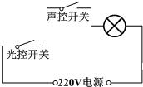

27．请在如图的两个虚线框内填“电源“和“开关“的符号，并满足当开关都闭合时两灯组成并联电路．

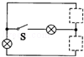

28．在虚线方框中画出如图实物电路连接的电路图．

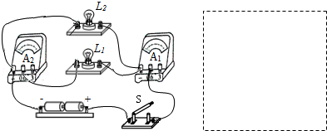

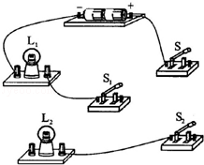29．请根据下表中给出的信息，用笔画线代替导线将图中实物图补充连接成完整电路．

|  |  |
| --- | --- |
| 开关状态 | 灯泡发光情况 |
| 闭合S，断开S1、S2 | L1、L2均不发光 |
| 闭合S、Sl，断开S2 | L1发光、L2不发光 |
| 闭合S、S2，断开S1 | L1不发光、L2发光 |
| 断开S，闭合S1、S2 | L1、L2均不发光 |

30．请根据如图1中的实物图在图2虚线框中画出电路图．

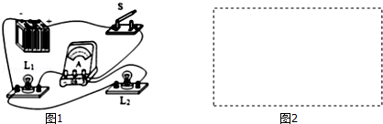

31．请在虚线框中画出图所示电路的电路图．

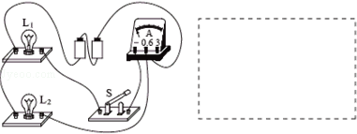

32．在图甲中，闭合开关后，通过灯泡Ll的电流为0.5A，通过灯泡L2的电流为0.4A．试根据图甲将图乙中的实物用铅笔线表示导线连接起来．

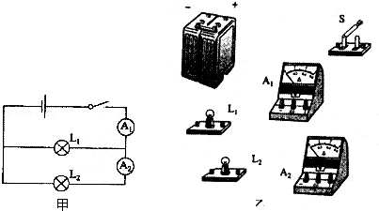

33．如图甲所示的电路中，用电流表测通过L2的电流（约500mA）．请用笔画线代替导线按电路图把图乙所示的实物连接起来，连线不要交叉．

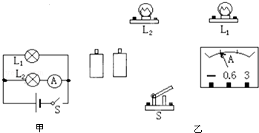

34．请用笔画线代替导线，在图中将两个灯泡、开关连成串联电路．

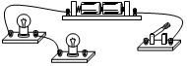

35．根据图甲所示的电路图，用笔画线代替导线，把图乙的实物连接成电路．（要求导线不能交叉）

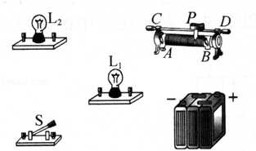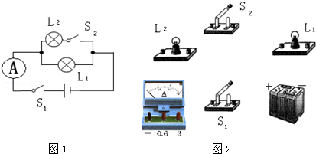

36．图中给出几个元件，在图上用笔画线代替导线，把电路元件连接起来．要求L1与L2并联，且滑动变阻器控制通过L2的电流，S是总开关．（连线不交叉）

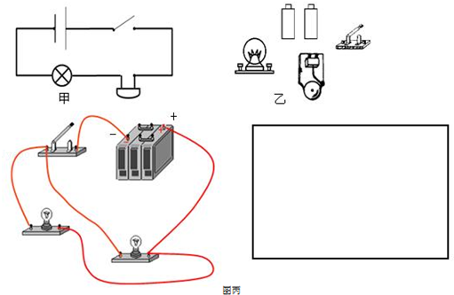37．根据题意作图．

（1）在如图甲中画出电路图中的电流方向，并连接图乙的实物图．

（2）请根据如图丙实验电路，在图方框内画出电路图．

38．根据实物图画出相应的电路图来（画在虚线框）．

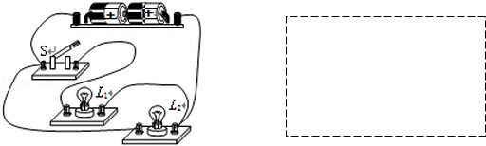

39．请根据电路图连接实物电路．

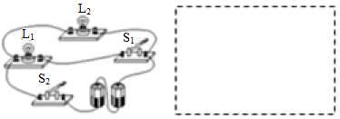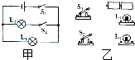

40．图中，根据实物图画出电路图（画在方框内）．

41．根据如图所示的电路图将实物图连接完整，用笔画线代替导线．

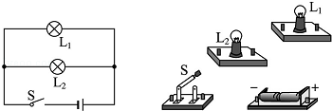

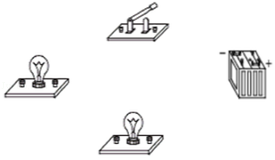42．请你根据实物电路，画出电路图．

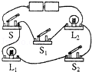

43．请将如图所示元件连接成电路，使两灯并联，开关同时控制两灯，要求最多只能用五根导线．

44．按照图甲所示的电路图，将图乙的实物元件连接起来

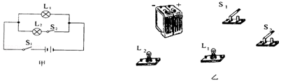

45．根据图1实物图，在图2的虚线框内画出电路图．

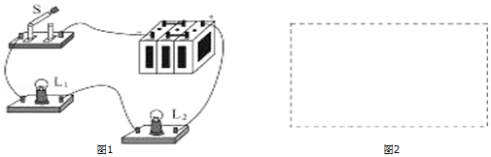

46．在右边将实物图画电路图

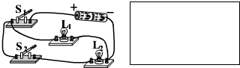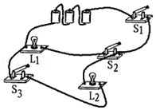

47．请根据实物电路，在方框中画出电路图．

48．根据图所示的实物电路，在右边框格中画出它的电路图．

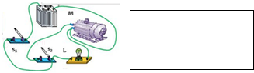

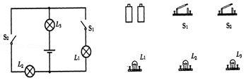49．根据图中的电路把相应的电路元件连接起来

50．根据如图的电路在方框内画出电路图．

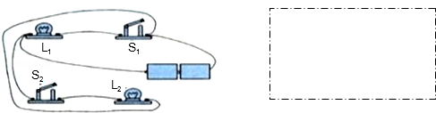

51．在图中，根据电路图用笔画线代替导线连接实物图．

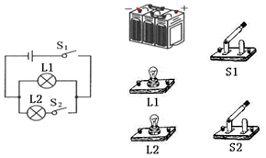

52．依照电路图，将对应各实物元件连接起来

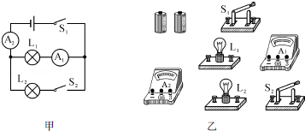

53．在图所示电路的○内，填上适当的电表符号，使电键S闭合时两灯均能发光．

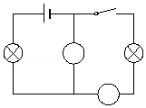

54．小海和小梅一起做“探究并联电路中电流的规律”实验．

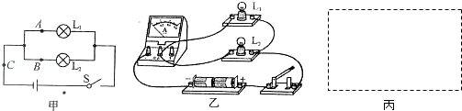

（1）图甲是他们设计的电路图，图乙是他们测量电流时连接的实验电路，此时电流表测量的是　 　（选填“A”“B”或“C”）处的电流．

（2）请在图乙中移动一根导线，测量另外一处的电流．在移动的导线上画“×”，并用笔画线代替导线连接正确的电路．移动后电流表测量的是　 　（选填“A”“B”或“C”）处的电流．

（3）测出A、B、C三处的电流如表所示，由此得出初步结论：　 　（只写表达式）．小梅指出：为了得出更普遍的规律，应当进行多次实验．操作方法是：　 　．

|  |  |  |  |
| --- | --- | --- | --- |
| 位置 | A | B | C |
| 电 流/A | 0.30 | 0.24 | 0.54 |

（4）小海利用原有的实验器材，添加一个开关，又设计了一个电路．利用这个电路，不用更换电流表的位置，就可直接测出A、B、C三处的电流，同样可得出三处电流的关系．请在图丙中的虚线框中画出电路图．

55．在“探究串并联电路的电流规律”实验中

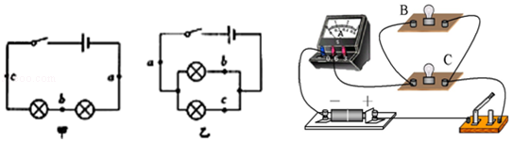

（1）小军同学按图的电路连接好后，把电流表先后接在电路中的a、b、c处时，闭合开关，分别测得各点的电流值如表一所示，比较测得的数据，可以得出的结论是　 　：

|  |  |  |  |
| --- | --- | --- | --- |
| 实验  次数 | A处的电流IA/A | B处的电流IB/A | C处的电流IC/A |
| 1 | 0.10 | 0.12 | 0.22 |
| 2 | 0.20 | 0.24 | 0.44 |
| 3 | 0.25 | 0.30 | 0.55 |

表一 表二

|  |  |  |  |
| --- | --- | --- | --- |
| 测量处 | a | b | c |
| 电流（A） | 0.8 | 0.8 | 0.8 |

（2）在探究并联电路电流规律实验时，小军连接好上图的实物图，此时测量的是　 　的电流，下一步小军想测C灯电流，请你帮他改接电流（只能改的一条导线，用×划掉应改动的导线，改动后的导线用虚线表示）

（3）通过对表二中数据的分析，可以得出的结论是　 　．

（4）如果凭以表二中三组数据得出的结论作为并联电路的电流规律，你认为是　 　的（选填“可靠”或“不可靠）理由是　 　．

（5）在测并联电路中的电流时，若小民同学先在乙图的a处测得电路中的电流为1.2A，然后在b、c处测得电流都为0.6A，于是小民得出结论：并联电路中干路电流等于支路电流之和，且支路电流都相等．他的结论　 　（正确、或错误）．造成这种现象的原因是　 　．

56．为了探究并联电路的电流特点，同学设计了如图1所示的电路进行实验．

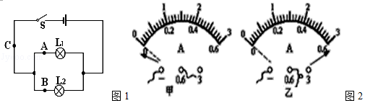

（1）在做使用电流表测电流的分组实验中，A组同学试触时电流表的指针向着没有刻度的一侧偏转，如图2甲所示，根据你的分析，你认为原因可能是　 　．

（2）B组同学试触时发现电流表的指针扫过有刻度的地方，直到没有刻度的地方，如图2乙所示，你认为原因可能是　 　．

（3）排除故障后，测出了L1、L2支路和干路上的电流分别为I1、I2和I，电流表示数如图3甲、乙、丙所示，可读出：IA=0.54A，IB=　 　A，IC=　 　A．根据测量结果，在误差允许范围内你认为并联电路中干路电流和各支路电流的关系是：　 　．（写出关系式即可）

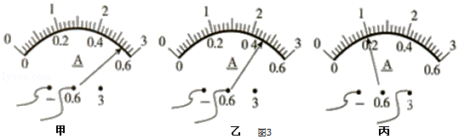

（4）为了验证结论的普遍性，同学采用了更换不同电源继续实验的方法进行验证，你还可以采用的方法是：

　 　．

57．（1）小荣设想L1和L2并联，开关同时控制两灯，电流表测L2的电流，请你根据小荣设想将图中未完部分用笔画线代替导线正确连接完整．

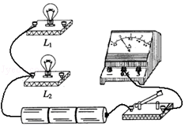（2）排除故障后，小明做了两次实验，实验数据记录如表：

|  |  |  |  |
| --- | --- | --- | --- |
|  | I1/A | I2/A | I/A |
| 第一次 | 0.18 | 0.18 | 0.36 |
| 第二次 | 0.16 | 0.16 | 0.32 |

小明根据他的实验数据断定“并联电路各支路的电流一定相等”，你认为正确吗？并说明理由　 　．

**第十六单元：电压与电阻**

**【本章知识点小结】**

一、电压

1、电压的作用： 。

（**注意： ，但是** ）

2、单位： ，简称 ，符号 。

3、常用单位： 、 、 。

4、换算关系： 。

5、四个常考的电压值：

； ； ； 。

二、电压表的使用

|  |  |
| --- | --- |
|  | 电压表 |
| 图  示 | C:\Users\Administrator\Documents\Tencent Files\913265017\FileRecv\MobileFile\IMG_0673.JPGC:\Users\Administrator\Documents\Tencent Files\913265017\FileRecv\MobileFile\IMG_0674.JPG |
| 作用 |  |
| 描述 | 1、三个接线柱：  2、两个量程： |
| 使  用  前 | （1）  （2）  （3）  （4） |
| 读数常见错误 | （1）  （2）  （3） |
| 注意 | （1）电压表 电源两端，即测量 的电压  （2）若电压表串联，则 ； |
| 故障常见考点 | http://img.jyeoo.net/quiz/images/201108/70/783d3efe.png（1）L1亮L2不亮：  （2）电流表没有示数：  （3）L2亮L1不亮：  （4）电压表示数与电源电压一样：  （5）电压表无示数： |

三、串并联电路的电流、电压与电阻的关系

|  |  |  |
| --- | --- | --- |
|  | 串联电路 | 并联电路 |
| 图例 | http://img.jyeoo.net/quiz/images/201108/70/783d3efe.png | http://img.jyeoo.net/quiz/images/201501/137/db5e6152.png http://img.jyeoo.net/quiz/images/201412/274/ce5adaf6.png |
| 电流规律 |  |  |
| 电压规律 |  |  |
| 电阻规律 |  |  |

四、电阻

1、定义： 。

2、符号： 、 ；

3、单位： 、 、

4、换算单位： 。

5、**▲注意：电阻是导体的一种 ，与接入电路的电流与电压 ，**

6、影响电阻大小的因素

（1） ： ；

（2） ： ；

（3） ： ；

（4） ： ；

五、滑动变阻器

1、原理： ；

2、在电路中的符号：

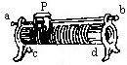 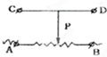 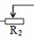

3、铭牌：

eg：“50Ω,2A” ；

4、滑动变阻器的使用

（1）改变小灯泡亮度时，滑动变阻器应该与小灯泡 ；

（2）正确接线应该“ ”；如果同时接上面会出现 ；如果同时接下面

。

（3）闭合开关前滑动变阻器滑片要移动到 。

（4）使用前要注意选择量程。

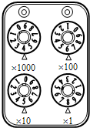5、电阻箱

**6、变阻器的应用**

**（1）油量表**

**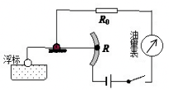**

**（2）体重计**

**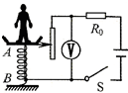**

**（3）旋转式变阻器**

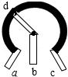

【**课前小测**】20分钟内完成

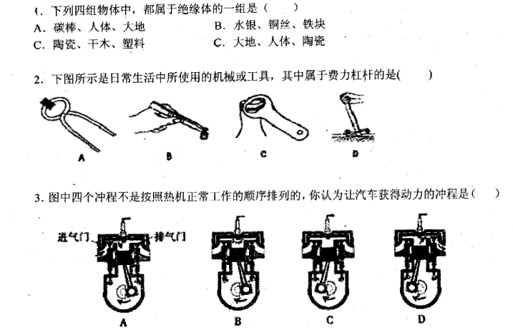

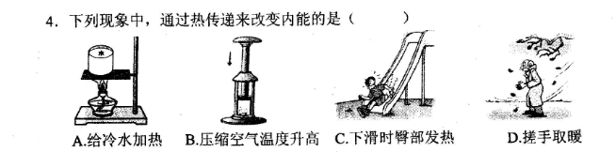

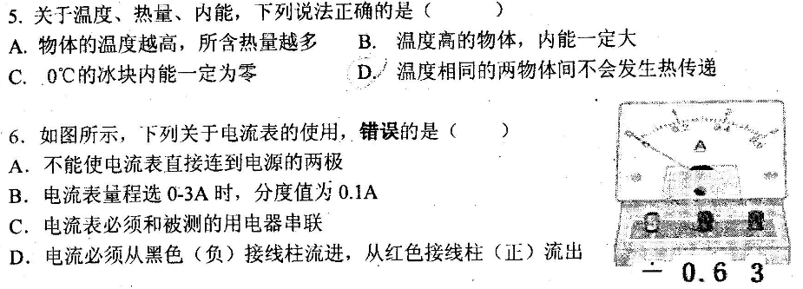

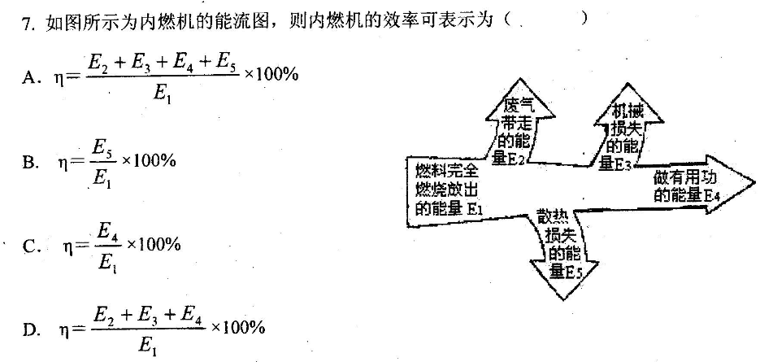

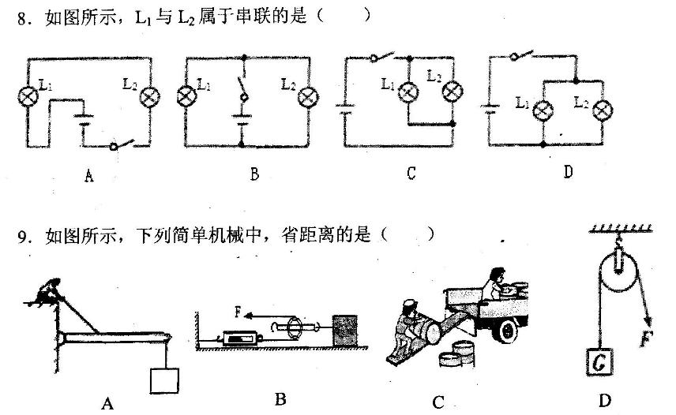

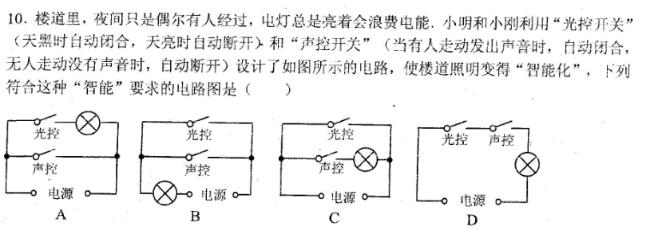

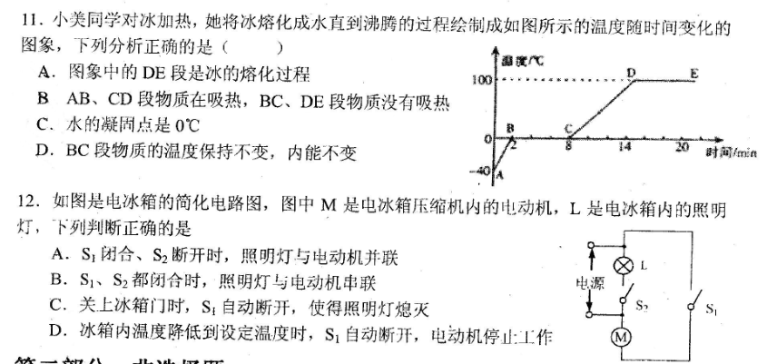

【课堂练习】

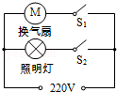1．小红家卫生间安装了换气扇和照明灯，换气扇和照明灯的电路连接如图所示．下列说法中正确的是（　　）

A．换气扇和照明灯不能同时工作

B．换气扇和照明灯只能同时工作

C．换气扇和照明灯工作时，通过它们的电流一定相等

D．换气扇和照明灯工作时，它们两端的电压一定相等

2．在如图所示的电路中，闭合开关S，能用电压表测量L1两端电压的正确电路是（　　）

A．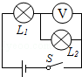 B．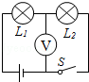 C．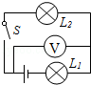 D．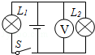

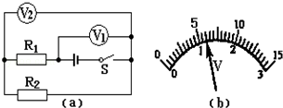3．在图（a）所示电路中，当闭合开关后，两个电压表指针偏转均为图（b）所示，则电阻R1和R2两端的电压分别为（　　）

A．4.8V，1.2V B．6V，1.2V C．1.2V，6V D．1.2V，4.8V

4．LED灯是一种新型的高效节能光源，它的核心元件是发光二极管．二极管由下列哪种材料制成（　　）

A．陶瓷材料 B．金属材料 C．半导体材料 D．超导材料

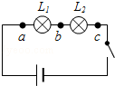5．如图所示，在探究串联电路的电压关系时，小明闭合开关后用电压表分别测出ab、bc、ac两端的电压分别为Uab=2V，Ubc=2V，Uac=4V．在表格中记录数据后，接着应该做的是（　　）

A．整理器材，结束实验

B．分析数据，得出结论

C．换用不同规格的小灯泡，再测出几组电压值

D．换用电压表的另一量程，再测出一组电压值

6．在“探究影响导体电阻大小的因素”的活动中，小明发现实验器材中金属丝只有一根，其他器材足够，下面实验探究活动中他不可能完成的是（　　）

A．探究导体电阻与长度的关系 B．探究导体电阻与横截面积的关系

C．探究导体电阻与材料的关系 D．探究导体电阻与温度的关系

7．关于导体的电阻，下列说法正确的是（　　）

A．导体的电阻与导体两端的电压成正比 B．导体的电阻与通过导体的电流成反比

C．导体两端电压为零时，导体的电阻也为零 D．导体的电阻与电流、电压大小无关

8．如图所示，电源电压为6V，闭合开关后，电压表的示数为4V，下列描述不正确的是（　　）

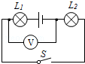A．L1两端电压为2V

B．L1两端电压为4V

C．L2两端电压为4V

D．L1和L2两端电压之和为6V

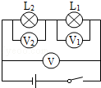9．在探究串联电路电压关系实验中，物理实验小组按如图所示的电路测得V的示数是3.8V，V1的示数是2.3V，V2的示数应为（　　）

A．1.5V B．3.8V

C．2.3V D．6.1V

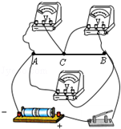10．如图所示是小明设计的实验探究电路，AB是一段铅笔芯，C为可以自由移动的金属环，且与铅笔芯接触良好，当C左右移动时，电压表V1和V2示数同时发生变化，可得出多组实验数据，通过此实验探究可以验证的结论是（　　）

A．在串联电路中，电流处处相等

B．在串联电路中，总电压等于各部分电路两端电压之和

C．在串联电路中，总电阻等于各部分电路电阻之和

D．电压一定时，电流与电阻成反比

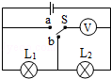11．如图所示的电路图，开关S接到a时，电压表示数为9V，开关S接到b时，电压表示数为4V，下列说法不正确的是（　　）

A．电源电压为9V B．灯L1两端的电压为4V

C．灯L2两端的电压为4V D．灯L1和灯L2的总电压为9V

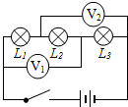12．如图所示的电路中，闭合开关，电压表V1的示数是7.5V，电压表V2的示数为9V，若电源电压为12V，则L2两端电压是（　　）

A．4.5V B．5.5V

C．3V D．2V

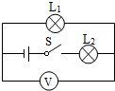13．如图所示的电路中，闭合开关S，已知电源电压为6V，L1两端的电压为2V，则下列说法正确的是（　　）

A．电压表的示数为2V B．电压表的示数为4V

C．电压表的示数为6V D．电压表的示数为10V

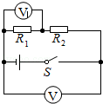14．如图电路中R1＞R2，电压表V的示数为6V，电压表V1的示数（　　）

A．等于6V B．大于3V

C．等于3V D．小于3V

15．如图所示的电路中，甲、乙、丙是连接在电路中的三只电学仪表．闭合开关S后，灯L1、L2均正常发光．则（　　）

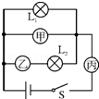A．甲是电流表，乙、丙是电压表 B．甲是电压表，乙、丙是电流表

C．乙是电流表，甲、丙是电压表 D．乙是电压表，甲、丙是电流表

16．如图所示电路，L1的电阻比L2的大，开关闭合，灯均发光，则（　　）

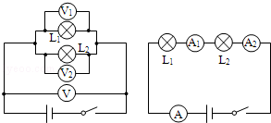

A．V示数等于V1示数 B．V1示数大于V2示数

C．A示数大于A1示数 D．A2示数大于A1示数

17．下列措施中，不可能改变导体电阻大小的是（　　）

A．改变导体的长度 B．改变导体的材料

C．改变导体的横截面积 D．改变导体在电路中连接的位置

18．小红在做“探究串联电路电压的规律”实验时，连好了如图所示的电路，闭合开关S后发现L1正常发光，L2只能微弱发光，以下对于这一现象产生原因的分析中，合理的是（　　）

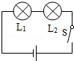A．灯泡L2发生了断路

B．灯泡L2发生了短路

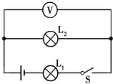C．由于灯泡L2的电阻较大，其实际功率较小

D．由于灯泡L2的电阻较小，其实际功率较小

19．如图所示电路中，当开关S闭合时，电压表测的是（　　）的电压．

A．L1  B．L2 C．L1L2总电压 D．电源和L1

20．如图所示的电路图中，能用电压表正确测出灯Ll两端电压的是（　　）

A．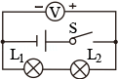 B．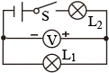 C．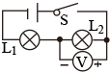 D．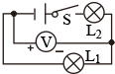

21．小明按图甲所示的电路进行实验，当闭合开关用电器正常工作时，电压表V1和V2的指针位置完全一样，如图乙所示，则L2两端的电压为　 　V，L1两端的电压为　 　V．

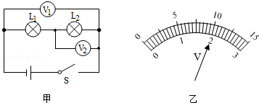

22．如图甲所示电路，电源电压为6V，当S闭合时，电压表的读数如图乙所示，则L1两端的电压为　 　V，L2两端的电压为　 　V．

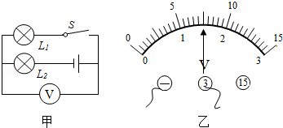

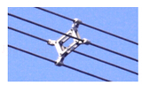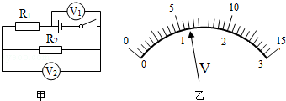23．如图是四根高压输电线上的一个装置，利用这个装置将四根导线并联起来，相当于增大了导线的　 　，从而减小了导线的　 　，以达到减少输电线上电能损失的目的．

23题图 24题图

24．如右图所示电路中，当闭合开关后，两个电压表的指针均为图乙所示，则电阻R1和R2两端得到电压分别为

　 　V和　 　V．

25．在探究影响导体电阻大小的因素时，小明作出了如下猜想：

导体的电阻可能与①导体的长度有关、②导体的横截面积有关、③导体的材料有关．

实验室提供了4根电阻丝，其规格、材料如下表所示．

|  |  |  |  |
| --- | --- | --- | --- |
| 编号 | 材料 | 长度/m | 菁优网：http://www.jyeoo.com横截面积/mm2 |
| A | 镍铬合金 | 0.5 | 0.5 |
| B | 镍铬合金 | 1.0 | 0.5 |
| C | 镍铬合金 | 0.5 | 1.0 |
| D | 锰铜合金 | 0.5 | 0.5 |

（1）按照图1所示“探究影响导体电阻大小因素”的实验电路，在M、N之间分别接上不同的导体，则通过观察　 　来比较导体电阻的大小．

（2）为了验证上述猜想①，应该选用编号　 　两根电阻丝分别接入电路进行实验．

（3）分别将A和D两电阻丝接入图1电路中M、N两点间，电流表示数不相同，由此，初步得到的结论是：当长度和横截面积相同时，导体电阻跟　 　有关．

（4）要进一步研究导体材料的导电性能，就需要测量导体的电阻，小明的实验方案和操作过程均正确，两表的连接和示数如图2所示．但通过观察发现电流表指针偏转过小，这样会导致实验误差　 　，解决这一问题的措施是　 　．

26．将一根镍铬合金丝均匀拉长接入电路，其电阻将　 　；若将这根镍铬合金丝对折后接入电路，其电阻将　 　．（填“增大”、“减小”或“不变”）

27．小明按图甲的电路进行实验，当闭合开关用电器正常工作时，电压表V1和V2的指针完全一样，如图乙所示，则L1两端的电压为　 　V，L2两端的电压为　 　V．

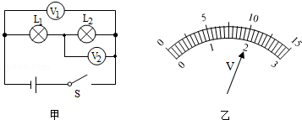

28．（多选）如图所示，当开关S闭合后，下列说法正确的是（　　）

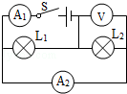A．灯L1与灯L2是串联，且灯L1被短路

B．电压表可测出灯L1两端的电压

C．电流表A1测的是灯L1的电流

D．电流表A2测的是灯L2的电流

29．如图所示的电路，AB和CD均为镍铬合金线．闭合开关后，通过观察　 　，可以比较出合金线电阻的大小，这种研究方法叫　 　（填“等效替代法”或“转换法”）．这个实验装置是研究电阻大小与导体　 　的关系．

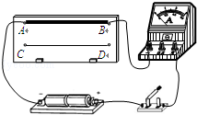30．小明同学对串联电路电压规律进行了探究

【猜想与假设】串联电路总电压等于各用电器两端的电压之和

【设计与进行实验】

（1）按图所示的电路图连接电路．

（2）闭合开关，排除故障，用电压表测出L1两端的电压．

（3）在测L2两端的电压时，小明为了节省时间，采用以下方法：电压表所接的B接点不动，只断开A接点，并改接到C接点上．

（4）测出AC间的电压，得出结论．

【交流与评估】

（1）在拆接电路时，开关必须　 　．

（2）闭合开关，发现电压表示数为零，则小灯泡的故障可能是　 　或　 　．

（3）小明用上面的方法能否测出L2两端的电压？　 　，为什么？

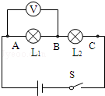（4）方法改进后，测出AB、BC、AC间的电压记录在下面表格中，小明分析实验数据得出结论：串联电路总电压等于各用电器两端电压之和．此实验在设计方案上存在的不足之处是　 　．改进方法　 　．

|  |  |  |
| --- | --- | --- |
| UAB/V | UBC/V | UAC/V |
| 2.4 | 1.4 | 3.8 |

31．某实验小组探究金属丝电阻大小与长度的关系，他们取一段粗细均匀的金属丝拉直后连接在A、B接线柱上，在金属丝安装一个可滑动的金属夹P．实验室还提供了下列器材：电压表、电流表、电池组（电压3V）、滑动变阻器（20Ω 2A）、刻度尺、开关和导线若干．

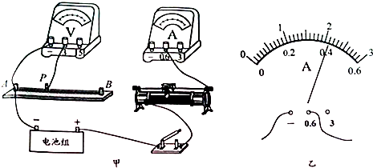

（1）为了测量AP段的电阻R，他们连接了如图甲所示的电路，请用笔画线代替导线，把图中还没有连接的一根导线接上，使电路完整．

（2）闭合开关前，将滑动变阻器的滑片移至变阻器的最　 　（选填“左”或“右”）端．

（3）某次实验中测得电压表的读数为2.1V，电流表指针偏转如图乙所示，则电流表的读数为I=　 　A，此时金属丝的电阻R=　 　Ω．

（4）实验中移动金属夹P．分别测得AP段的长度l和对应的电阻值R，数据如表：

|  |  |  |  |  |  |  |
| --- | --- | --- | --- | --- | --- | --- |
| l/cm | 30 | 40 | 50 | 60 | 70 | 80 |
| R/Ω | 2.1 | 2.8 | 3.5 | 4.2 | 4.9 | 5.6 |

分析表中数据，可知　 　．

（5）小虎同学认为，由于电源电压没有超过电压表所选量程的最大值，因此在闭合开关前，可以将变阻器的滑片置于任意位置，你认为他的想法是　 　（选填“正确”或“错误”）的，理由是：　 　．

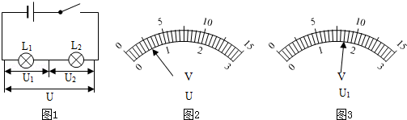32．如图所示，用电压表分别测量L1两端的电压U1、L2两端的电压U2以及L1、L2串联的总电压U，请根据表盘读数回答下列问题：

（1）L1两端的电压U1是多大？

（2）L2两端的电压U2是多大？

（3）L1、L2串联的总电压U是多大？

（4）电源电压是多大？

33．为了探究“铅笔芯的电阻随温度的变化规律”，小明设计了如图电路，电源电压恒定，R0为定值电阻．

（1）在本实验中电阻R0的作用是　 　；

（2）小明检查电路后认为电路设计存在问题，实验过程中没有保持铅笔芯两端的电压相同，无法判断其电阻变化．小明的观点是否正确，理由是　 　；

（3）闭合开关后用酒精灯对铅笔芯进行加热，每隔10秒记录一次电流值，实验测得的数据如下表所示：

|  |  |  |  |  |
| --- | --- | --- | --- | --- |
| 实验次数 | 1 | 2 | 3 | 4 |
| 电流/A | 0.16 | 0.19 | 0.21 | 0.22 |

由此可以得出：铅笔芯的电阻随温度的升高而　 　．

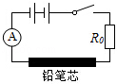

34．如图所示是探究影响导体电阻大小因素的实验电路，下表中给出了可供选择的几种导体，分别用A、B、C、D四个字母代表．问：

|  |  |  |  |
| --- | --- | --- | --- |
| 导体代号 | 长度  （m） | 横截面积  （mm2） | 材 料 |
| A | 0.6 | 0.4 | 镍铬合金 |
| B | 1.0 | 0.4 | 镍铬合金 |
| C | 0.6 | 0.6 | 镍铬合金 |
| D | 0.6 | 0.6 | 锰铜 |

（1）实验中，通过观察电流表的示数可以判断导体的　 　大小，小灯泡在电路中的主要作用是　 　．

（2）通过对　 　和　 　导体进行实验，可探究电阻的大小与长度的关系．

（3）分别将A和C两导体接入电路进行实验，发现接入C导体时，电流表的示数比接入A导体时更大，说明导体的电阻与导体的　 　有关．

（4）若把A、B两导体首尾相连后再接入电路M、N两端，会发现电流表示数变得更小，说明两导体串联后的电阻值将　 　（选填“变大”、“变小”或“不变”）．

（5）生活中，通常选择铜芯线、铝芯线作为输电线，而不选择铁芯线，是因为导体的电阻还与导体的　 　有关．

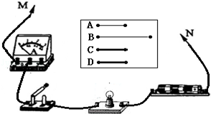

【**课前小测**】20分钟内完成

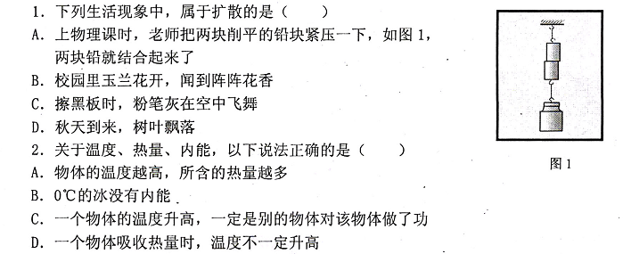

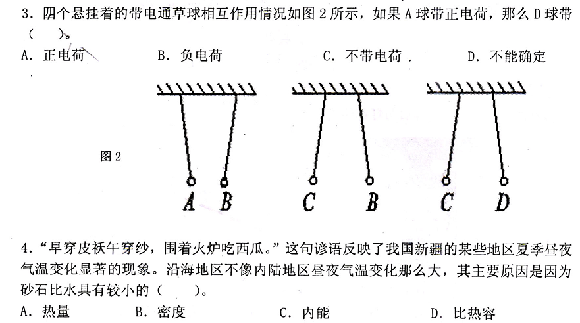

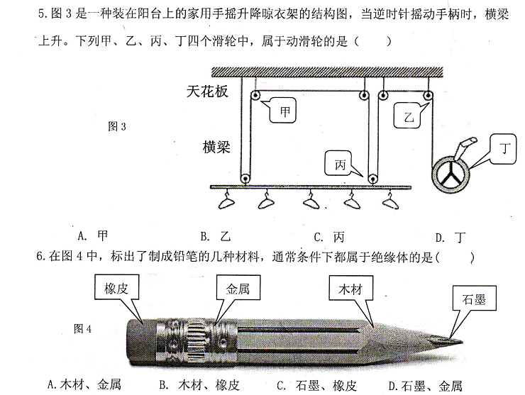

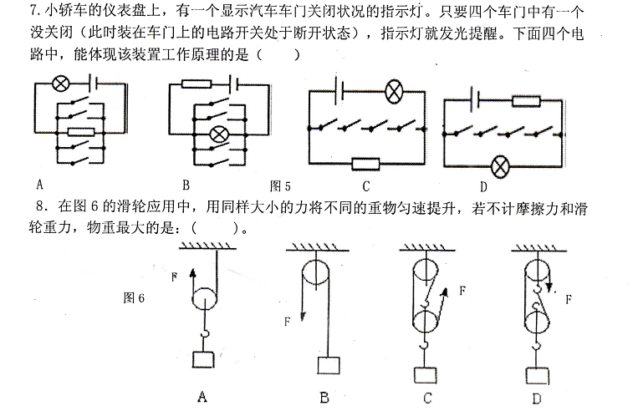

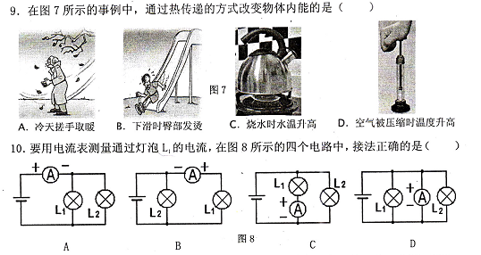

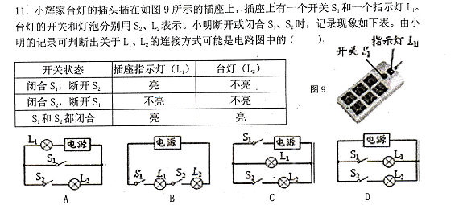

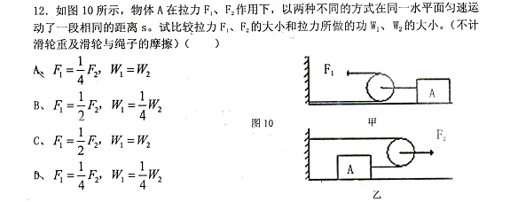

【课堂练习】

1．一根锰铜线的电阻为R，要使这根连入电路的导线电阻变小，可采用的方法是（　　）

A．减小导线两端的电压 B．增大导线中的电流

C．将导线对折后连入电路 D．将导线拉长后连入电路

2．LED灯是一种新型的高效节能光源，它的核心元件是发光二极管．二极管由下列哪种材料制成（　　）

A．陶瓷材料 B．金属材料 C．半导体材料 D．超导材料

3．在“探究影响导体电阻大小的因素”的活动中，小明发现实验器材中金属丝只有一根，其他器材足够，下面实验探究活动中他不可能完成的是（　　）

A．探究导体电阻与长度的关系 B．探究导体电阻与横截面积的关系

C．探究导体电阻与材料的关系 D．探究导体电阻与温度的关系

4．关于导体的电阻，下列说法正确的是（　　）

A．导体的电阻与导体两端的电压成正比 B．导体的电阻与通过导体的电流成反比

C．导体两端电压为零时，导体的电阻也为零 D．导体的电阻与电流、电压大小无关

5．小明在探究“电阻的大小与什么因素有关”的活动中，发现实验器材中电阻丝只有一根，其它器材足够，如果要他完成下面的实验探究活动，不可能完成的是（　　）

A．探究导体电阻与长度的关系 B．探究导体电阻与横截面积的关系

C．探究导体电阻与材料的关系 D．探究导体电阻与温度的关系

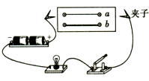6．小明用如图所示的器材探究“影响电阻大小的因素”．a、b为长度一样的镍铬合金丝，b比a的横截面积大．关于此实验，下列说法正确的是（　　）

A．小灯泡越亮，表示接入的合金丝电阻越大

B．利用此装置只能探究导体电阻大小和横截面积的关系

C．利用此装置能探究导体电阻大小和横截面积、长度的关系

D．为了准确比较两条合金丝的电阻，可在电路中串联一个电压表

7．一根长1m导线，电阻为R，先把它剪去一半，再将剩下的一半拉长到1m，此时它的电阻（　　）

A．大于R B．等于R

C．小于R D．因条件不足，无法判断其变化

8．将如图所示的变阻器接入电路中，当滑片向左移动时，要使电阻减少，下列哪种接法正确（　　）

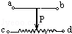

A．a和b B．a和c C．c和d D．b和d

9．2013年5月，德州市教育局利用如图所示的“坐位体前屈测试仪”对初中毕业生进行了身体柔韧性测试．测试者向前推动滑块，滑块被推动的距离越大，仪器的示数就越大．吴月同学设计了如图所示的四种电路，其中滑动变阻器的滑片向右滑动时，电表示数增大的电路是（　　）

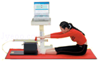

A．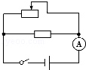 B．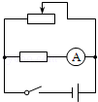 C．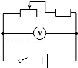 D．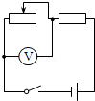

10．当将滑动变阻器的滑片P向右移动时．图中的哪一种连接方法可使变阻器连入电路部分的电阻增大（　　）

A．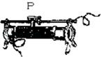 B．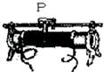C．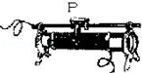 D．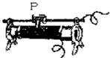

11．如图是滑动变阻器的结构和连入电路的示意图，当滑片P向右滑动时，连入电路的电阻变小的是（　　）

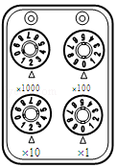A．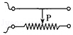 B．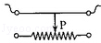 C．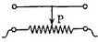 D．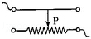

12．图中，电阻箱的示数为（　　）

A．2020Ω B．20Ω

C．2012Ω D．2200Ω

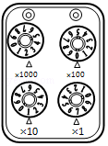13．图所示的电阻箱的示数为（　　）

A．2017 B．2107

C．7102 D．7120

14．如图所示，电阻箱的示数为（　　）

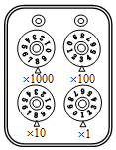A．8318Ω B．3188Ω

C．8381Ω D．1838Ω

15．如图为某电位器的内部结构图，为满足顺时针旋转滑片而使该电位器电阻增大，则下列接线方法中正确的是（　　）

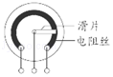A．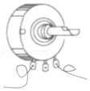 B．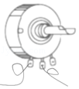 C．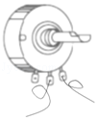 D．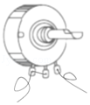

16．图甲为某收音机的音量调节旋钮，图乙为其结构示意图．A、B、C是它的三个接线柱，A、C分别与弧形电阻丝的两端相连，B与金属滑片相连，转动旋钮滑片在弧形电阻丝上同向滑动．下列分析正确的是（　　）

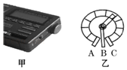A．旋钮与喇叭并联

B．若只将B、C接入电路，顺时针转动旋钮时音量变大

C．若只将A、C接入电路，顺时针转动旋钮时音量变大

D．若只将A、B接入电路，顺时针转动旋钮时音量变大

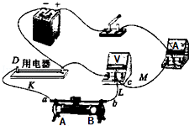17．在探究一个用电器中电流随电压变化关系时，小明连接好的电路如图所示，闭合开关，发现电流表、电压表均有示数，调节滑动电阻器，电流表、电压表示数都不变化，小明连接的电路有不妥之处，改正的方法是（　　）

A．将导线K的a端移至接线柱A B．将导线M的c端移至接线柱B

C．将导线M的c端移至接线柱D D．将导线L的b端移至接线柱D

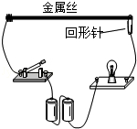18．如图是学生设计的模拟调光台灯电路．闭合开关灯泡发光后，无论如何移动回形针，发现灯泡亮度几乎不变，产生这一现象的原因可能是（　　）

A．灯泡被短路 B．电源被断路

C．灯泡灯丝的阻值太小 D．金属丝的总阻值太小

19．如图所示，下列说法不正确的有（　　）

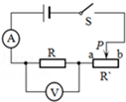

A．在测定值电阻的阻值实验中，改变滑动变阻器的阻值目的是为了多次测量取平均值减小误差

B．在探究电流与电压的关系实验中，改变滑动变阻器的阻值是为了改变电阻两端的电压

C．在探究电流与电阻的关系试验中，滑动变阻器的主要作用是为了保护电路

D．将图中电阻R换成小灯泡，滑片P由b向a端缓慢移动，灯泡变亮，与比值变大

20．如图所示是插入式电阻箱的结构示意图．若要使电阻箱AB之间的阻值为8Ω，下列方法可行的是（　　）

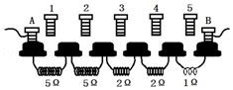

A．插入1、2 B．插入2、3 C．插入4、5 D．插入3、5

21．如图所示，是某同学设计的一台体重测量仪的工作原理图，当测量者站在体重测量台上时，滑片 P 会滑动到金属片 BC 上的某一位置，体重显示表就能显示出测量者的体重．下列关于这种体重测量仪分析正确的是（　　）

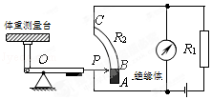A．体重显示表是用电流表改装成的

B．工作原理图中的 AB 部分相当于开关

C．体重越大，电路中的电流越小

D．体重越大，整个电路的电功率越大

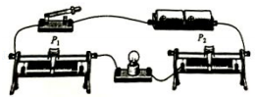22．如图所连电路中，开关闭合后小灯泡发光，要使其亮度变暗，则（　　）

A．滑片P1 向右移 B．滑片P1 向左移

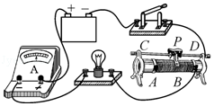C．滑片P2 向右移 D．滑片P2 向左移

23．如图为“用滑动变阻器改变电流”的实验．

（1）在闭合开关前，滑片P应移动到最　 　（填“左”或“右”）端．

（2）滑片向A端滑动时，小灯泡　 　（填“变亮”“变暗”或“不变”）

（3）开始实验后，如果甲同学发现无论怎样移动滑片P，灯的亮度都不发生变化，而且一直很暗，这可能是　 　．

24．康康进行“改变小灯泡的亮度”的实验时，他已连接好了部分电路，如图所示．已知电源电压为3V且保持不变，小灯泡的正常发光电压为2.5V，请你接着完成下列步骤：

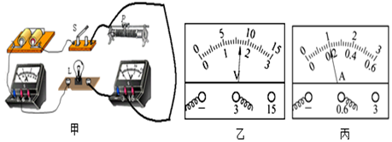

（1）电路中只缺少一根导线，请你用笔画线代替导线，将图甲中电路连接完整（要求：滑片向右滑动时，灯泡变亮）；

（2）实验前，连接电路时开关S应当处于　 　状态，应将滑片P置于电阻　 　的位置；实验中，移动滑动变阻器的滑片P到某一位置，电压表的示数如图乙所示，此时灯泡两端电压是　 　，为了测量小灯泡正常发光时的电压，应将滑片P向　 　端移动（选填“左”或“右”）；

（3）当电压表的示数如图乙所示时，电流表的示数如图丙所示，则通过小灯泡的电流大小为　 　A．实验中小灯泡突然不亮了，但两表仍然有示数，原因是　 　．

25．某班同学做“用滑动变阻器改变电流”的实验，电路如图所示．

（1）连接实物时，开关应当　 　，滑片P应移动最　 　端（选填“左”或“右”）；

（2）开始实验后，甲同学发现无论怎样移动滑片P，灯的亮度都不发生变化，而且一直很暗，这可能是　 　．

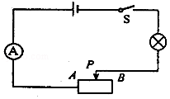

26．用滑动变阻器改变小灯泡的亮度

（1）实验室中有一铭牌上标有“20Ω 2A”字样的滑动变阻器，如图1所示．若要把它其中的两个接线柱连接到电路中去，共有　 　种正确接法；“20Ω”指的是　 　接线柱间的电阻值，“2A”指的是　 　．

（2）现再给电源、小灯泡、开关各一个，导线若干，请在图2中用笔画线代替导线连接电路，要求滑动变阻器的滑片向右移灯泡变暗．

（3）如果你还想知道电路中电流值的改变情况，需在电路中再　 　联一个电流表，并增加　 　根导线．

（4）请根据实物电路（图3），在图4的方框内画出电路图．

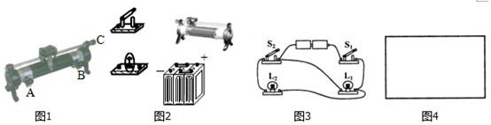

27．归纳总结是学习科学的一种良好习惯．王璐同学对电学中的一个重要元件﹣﹣滑动变阻器的作用进行归纳，发现除了“保护电路”这一作用外，它在不同电路中还有着不完全相同的作用，请你与她一起完成以下问题：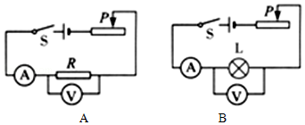

（1）图A是研究欧姆定律的实验，在该实验中：当“探究导体中的电流与导体两端的电压的关系”时，滑动变阻器的作用是　 　；当“探究导体中的电流与导体的电阻的关系”时，滑动变阻器的作用　 　．

（2）图B是伏安法测小灯泡电阻的实验，在该实验中滑动变阻器的作用是为了　 　，从而可以进一步发现　 　对小灯泡灯丝电阻的影响．

**第十七章：欧姆定律**

**【本章知识点小结】**

一、电流与电压的关系

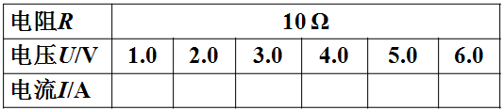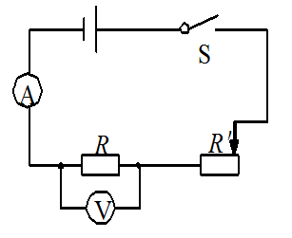 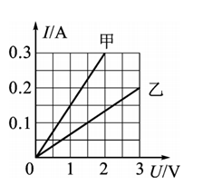

（1）实验结论： ；

（2）实验方法： 、 ；

（3）滑动变阻器的作用：①实验前调节： ；

②实验中调节： ；

（4）实验时，电流表无示数，电压表示数等于电源电压示数： ；

（5）若实验只得出一组数据： ；

（6）从图像中如何快速看出甲乙的电阻大小： ；

二、电流与电阻的关系

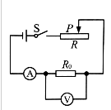 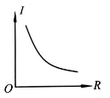

（1）实验结论： ；

（2）实验方法： ；

（3）实验时如何做到电压不变： ；

（4）若把电阻换成灯泡，需要注意： ；

（5）根据实验数据，小强做出了如图丁所示的I-R图象，由于此图线为曲线，小强认为不便直观判断I与R的定量关系，于是对图象中的坐标进行了巧妙变换，从而直观判断出了I与R的关系．你认为小强的改进方法是：

；

三、欧姆定律

1、欧姆定律公式： 、 、 ；

2、利用欧姆定律解决比例问题

（1）在串联电路中，若R1=3Ω，R2=4Ω，R3=5Ω；则

①I1：I2：I3= ；（ ）

②U1：U2：U3= ；（ ）

（2）在并联电路中，若R1=3Ω，R2=4Ω，R3=5Ω；则

①I1：I2：I3= ；（ ）

②U1：U2：U3= ；（ ）

2、使用欧姆定律要注意：

（1）单位要统一：I→ ；U→ ；R→

（2）对象要统一：使用欧姆定律计算时，一定要写下标，当下标不能统一时，证明对象选错了。

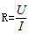（3）该公式适用于纯电阻电路（电能→内能），eg：电灯、电烙铁、电子炉、电饭煲、电熨斗等，欧姆定律不适用于电动机。

（4）在 公式里，

①电流不变时，电阻越大电压越大。（ 即： ）

②电压不变时，电阻越大电流越小。（即： ）

③导体两端电压为零，电阻值 。

④电压与电流的比值 。

⑤电阻是导体本身的特性，与 。

3、欧姆定律在计算题中的应用

例1：（2016天河期末）我国规定的饮酒驾车和醉酒驾车标准如表．如图甲是对驾驶员进行现场检测的呼气式酒精检测仪，用于检测驾驶人员呼气酒精浓度．呼气中的酒精浓度与血液中的酒精浓度关系为：血液酒精浓度X=呼气酒精浓度y×2200．

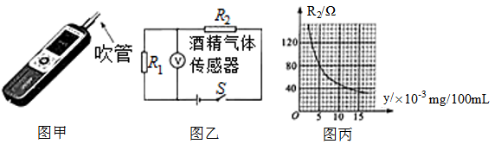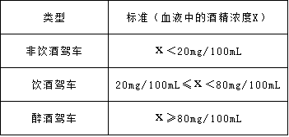

酒精测试仪由酒精气体传感器（相当于随呼气酒精浓度变化的变阻器），与一个定值电阻及一个电压表组成，图乙是它的原理图，电源电压1.5V，定值电阻R1=40Ω，传感器的电阻值R2与呼气酒精浓度y的关系如图丙所示．测试时，按下开关等仪器正常后，被测者口含紧吹气管吹气4s，测试仪显示结果．  
①某驾驶员接受测试，电压表示数是0.5V．该驾驶员测试结果是什么类型？  
②如果被测者测试时，口没有含紧吹管吹气，请根据流体压强与流速的关系，分析对测试结果的影响．

例2：（2016越秀期末）在图（a）所示的电路中，滑动变阻器R2是规格为“20Ω，2A”和“5Ω，3A”中的一个，闭合电键S，当变阻器连入电路恰好为其最大阻值的一半时，电流表的示数为0.3A，此时：  
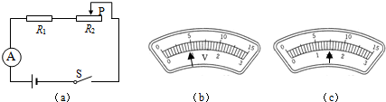  
①若电阻R1的阻值为20Ω，求R1两端的电压U1．

②若在电路中正确连入两个电压表，示数分别如图（b），（c）所示，请通过计算判断两个电压表的示数。

四、电阻的测量

1、伏安法测电阻

（1）实验原理： ；

（2）电路图：

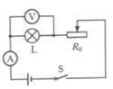

（3）滑动变阻器的作用：

① ； ② ；

（4）注意：

①连接电路过程中，开关是 ；

②开关闭合前，滑动变阻器滑片放在 ；

（5）伏安法测定电阻与小灯泡的区别

① U-I图像

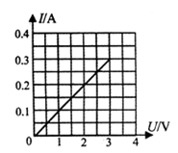 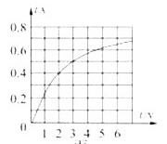

②数据处理

a、测量定值电阻 ，理由是： 。

b、测量小灯泡电阻 ，原因是： 。

2、测量电阻方法拓展

（1）用一只电流表测量电阻

eg：待测Rx的电阻。现有定值电阻R0，恒定电压的电源，电流表一只，开关两个，导线若干。

（2）用一只电压表测量电阻

eg：待测Rx的电阻。现有定值电阻R0，恒定电压的电源，电压表一只，开关两个，导线若干。

（3）用一个电流表与一只已知最大阻值的滑动变阻器测量电阻

eg：待测Rx的电阻。现有已知最大阻值的滑动变阻器，恒定电压的电源，电流表一只，开关两个，导线若干。

（4）用一个电压表与一只已知最大阻值的滑动变阻器测量电阻

eg：待测Rx的电阻。现有已知最大阻值的滑动变阻器，恒定电压的电源，电压表一只，开关两个，导线若干。

【**课前小测**】20分钟内完成

1、俗话说”酒香不怕巷子深“，其中“酒香”说明分子（　　）

A．有引力 B．有斥力

C．有间隙 D．在不停地做无规则运动

2、下列关于内能说法中正确的是（　　）

A．物体运动速度越大，内能越大

B．温度高的物体一定比温度低的物体内能大

C．静止的物体没有动能，但有内能

D．内能和温度有关，所以0℃的水没有内能

3、一台单缸四冲程柴油机转速为1200转/min，则柴油机1s内（　　）

A．完成20个冲程，做功20次 B．完成40个冲程，做功40次

C．完成40个冲程，做功10次 D．完成20个冲程，做功10次

4、两台汽油机，甲的效率为35%，乙的效率为25%．这两个数据表示（　　）

A．甲机做的功比乙机多 B．在相同时间内，甲机燃烧的汽油比乙机多

C．甲机的功率比乙机大 D．在消耗相同汽油时，甲机做的有用功比乙机多

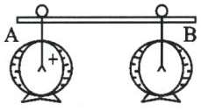5、两个相同的验电器A和B，A带正电，B不带电，用金属棒把A、B连接起来后如图所示，则（　　）

A．A中正电荷通过棒流向B，B带正电荷

B．B中负电荷通过棒流向A，B带正电荷

C．棒中有持续电流从A流向B，使B张角增大

D．以上都不对

6、青少年科技创新材料中有一种变光二极管，电流从其P端流入时发红光，从其Q端流入时发绿光，奥秘在于其内部封装有一红一绿两个发光二极管，发光二极管具有单向导电性，其符号为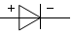，当电流从“+”极流入时二极管能通电且发光，当电流从“-”极流入时二极管不能发光，则该变光二极管的内部结构可能是下图中的（　　）

|  |  |  |  |
| --- | --- | --- | --- |
| A．菁优网 | B．菁优网 | C．菁优网 | D．菁优网 |

7、小雅同学在做电学实验时，不小心将电压表和电流表的位置互换了，如图所示，如果此时将开关闭合，则（　　）

|  |
| --- |
| 菁优网A．两表都可能被烧坏 B．两表都不会被烧坏 |
|  |
| C．电流表不会被烧坏 D．电压表不会被烧坏，电流表可能被烧坏 |
|  |

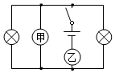8、如图所示，闭合开关后两灯均能发光，则（　　）

|  |
| --- |
| A．甲为电流表，乙为电压表 |
| B．甲为电压表，乙为电流表 |
| C．甲、乙都为电流表 |
| D．甲、乙都为电压表 |

9、江海里的航标灯要求夜晚亮、白天熄．人们利用半导体的有关特性制成了能自动点亮、熄灭的航标灯装置，实现了自动控制，这是利用了半导体的（　　）

|  |  |
| --- | --- |
| A．热敏性 | B．压敏性 |
| C．光敏性 | D．三种特性都利用了 |

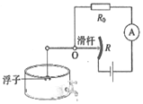10、如图所示是一种自动测定油箱内油量的装置，滑动变阻器R的金属滑片跟滑杆（杠杆）相连，从电流表示数大小就可知道油箱内油量的多少．观察分析图示可知，下列说法错误的是（　　）

|  |
| --- |
| A．电流表可以改装成油量表 |
| B．R0在电路中起到保护电路的作用 |
| C．油量增加，R的阻值减小，电流表示数变大 |
| D．油量减少，R的阻值减小，电流表示数变小 |

11、为了测定风速的大小，小明设计了四种装置，如图所示．图中探头、金属杆和滑动变阻器的滑片*P*相连，可上下移动．现要求：当风吹过探头时，滑动变阻器*R*2的滑片*P*向上移动，且风速增大时电压表的示数增大．以下四个图中符合要求的是（　　）黄·杰整理

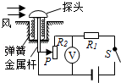 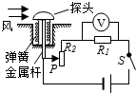 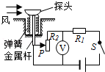 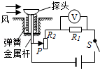

*A* *B* *C* *D*

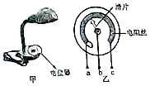12、图甲为某可调节亮度台灯，图乙为其用于调光的电位器结构图，a、b、c是它的是三个接线柱，a、c分别与弧形电阻丝的两端相连，b与金属滑片相连，转动旋钮，滑片在弧形电阻丝上同向滑动即可调节灯泡亮度，下列分析不正确的是（　　）

|  |
| --- |
| A．电位器与灯泡串联 |
| B．电位器是通过改变接入电路中电阻丝的长度来改变灯泡亮度的 |
| C．若只将a、c接入电路，顺时针转动旋钮时灯泡变亮 |
| D．若只将b、c接入电路，逆时针转动旋钮时灯泡变暗 |

【课堂练习】

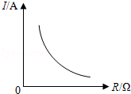1．某同学在探究“电流跟电压、电阻的关系”时，根据收集到的数据画出了如图所示的一个图象．下列结论与图象相符的是（　　）

A．电阻一定时，电流随着电压的增大而增大

B．电阻一定时，电压随着电流的增大而增大

C．电压一定时，电流随着电阻的增大而减小

D．电压一定时，电阻随着电流的增大而减小

2．关于电流、电压和电阻，下列说法正确的是（　　）

A．只要将导体连入电路，电路中就有电流 B．导体中通过的电流越大，它的电阻越小

C．有电流通过的小灯泡，其两端不一定有电压 D．导体两端电压越大，通过该导体的电流就越大

3．某学习小组在一次实验探究中利用电压表和电流表测得了多组数据，记录如下表．请根据表中给出的数据，判断分析出他们实验时的电路可能是图中的（　　）

|  |  |  |  |  |  |  |
| --- | --- | --- | --- | --- | --- | --- |
| U/V | 3.0 | 2.5 | 2.0 | 1.8 | 1.5 | 1.3 |
| I/A | 0.20 | 0.30 | 0.40 | 0.44 | 0.50 | 0.54 |

A．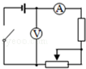 B．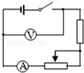 C．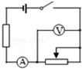 D．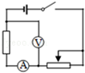

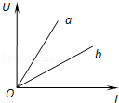4．某同学在探究“电阻上的电流跟两端电压的关系”时，发现通过电阻a、b的电流随电压变化情况如图所示，则下列结论与图象相符的是（　　）

A．电阻一定时，电流随着电压的增大而减小

B．电压相同时，阻值大的电阻通过的电流大

C．电流相同时，阻值小的电阻两端的电压大

D．两电阻阻值的关系是Ra＞Rb

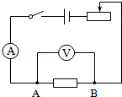5．小刚用如图电路探究“电路中电流跟电阻的关系”．在此实验过程中，当他将图中5Ω电阻更换为10Ω后．为了探究上述问题，他应该采取的操作是（　　）

A．保持变阻器滑片不动

B．将变阻器滑片适当向左移动

C．将变阻器滑片适当向右移动

D．将电池个数增加

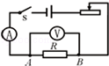6．小刚用如图所示电路探究“一段电路中电流跟电阻的关系”．在此实验过程中，当A、B两点间的电阻由10Ω更换为5Ω为后，为了探究上述问题，他应该采取的唯一操作是（　　）

A．保持变阻器滑片不动 B．将变阻器滑片适当向左移动

C．将变阻器滑片适当向右移动 D．适当增加电池的节数

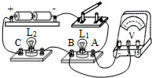7．在探究串联电路的电压关系时，某同学使用的电路如图所示，他先用电压表正确的测量了灯泡L1两端的电压，为了测量灯泡L2两端的电压，他想将电压表接A点的哪一段导线改接到电路中的C点，而保持接电压表B点的不动．对这种做法的正确性以及理由三位同学进行如下的讨论：

①甲同学：这种做法不正确，因为电压表正、负接线柱接反了；

②乙同学：这种做法不正确，因为L2两端的电压值超出电压表的量程；

③丙同学：这种做法正确，A点改接到C点时，电压表与L2是并联的．

他们的讨论正确的有（　　）

A．只有① B．只有①② C．只有② D．只有③

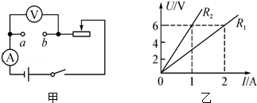8．某同学在探究“电阻上电流跟两端电压的关系”时，利用图甲所示电路，在a、b两点分别接入定值电阻R1，R2，通过调节滑动变阻器测得多组数据，并根据数据绘制了两个电阻的U﹣I关系图象，如图乙所示，若将R1，R2组成并联电路，当通过R1的电流为1A时，通过R2的电流为（　　）

A．0.5A B．1A

C．2A D．3A

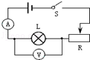9．研究电流与电压关系时，用图所示的电路，要求“保持电阻不变”，在进行“保持电阻不变”这一步骤时，实验要求是（　　）

A．保持R′的滑片位置不动

B．保持R的电压不变

C．保持R不变，调节R′的滑片到不同位置

D．保持电路中的电流不变

10．由欧姆定律公式I=变形得R=，对此，下列说法中正确的是（　　）

A．加在导体两端的电压越大，则导体的电阻越大

B．通过导体的电流越大，则导体的电阻越小

C．当导体两端的电压为零时，导体的电阻也为零

D．导体的电阻跟导体两端的电压和通过导体的电流无关

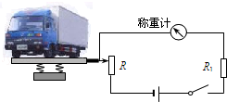11．高速公路收费站于开始对过往的超载货车实施计重收费，某同学结合所学物理知识设计了如图所示的计重秤原理图（电源电压一定），以下说法正确的是（　　）

A．称重表相当于一个电压表

B．电路中的R1是没有作用的

C．当车辆越重时，称重表的示数越小

D．当车辆越重时，称重表的示数越大

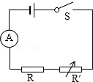12．如图所示是气体酒精浓度测试仪原理图，用于现场测试司机是否酒后驾车．其中电源电压保持不变，R为定值电阻，R′为二氧化锡半导体型酒精气体传感器，其阻值随气体酒精浓度的增大渐减小．若某次测试中电流表示数较大，则说明（　　）

A．气体的酒精浓度较大，R′阻值较小 B．气体的酒精浓度较大，R′阻值较大

C．气体的酒精浓度较小，R′阻值较小 D．气体的酒精浓度较小，R′阻值较大

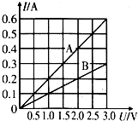13．在某一温度下，连接在电路中的两段导体A和B中的电流与其两端电压的关系如图所示．由图中信息可知（　　）

A．A导体的电阻为10Ω

B．B导体的电阻为10Ω

C．A导体两端电压为3V时，通过A导体的电流为0.3A

D．B导体两端电压为3V时，通过B导体的电流为0.6A

14．关于公式R=，下列说法中正确的是（　　）

A．导体的电阻与导体两端电压成正比

B．导体的电阻与通过导体的电流成反比

C．导体的电阻与导体两端电压成正比，与通过导体电流成反比

D．导体的电阻与导体两端电压和通过导体电流都无关

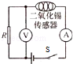15．二氧化锡传感器能用于汽车尾气中一氧化碳浓度的检测，它的原理是其中的电阻随一氧化碳浓度的增大而减小．将二氧化锡传感器接入如图所示的电路中，则当二氧化锡传感器所处空间中的一氧化碳浓度增大时，电压表示数U与电流表示数I发生变化，其中正确的是（　　）

A．U变大，I变大 B．U变小，I变小

C．U变小，I变大 D．U变大，I变小

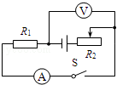16．如图所示的电路中，电源电压不变，R1为定值电阻，开关S闭合后，滑动变阻器滑片P向右移动时，下列说法正确的是（　　）

A．电流表示数变大，电压表与电流表示数之比变大

B．电流表示数变小，电压表与电流表示数之比不变

C．电流表示数变大，电压表与电流表示数之比不变

D．电压表示数变大，电压表与电流表示数之比变大

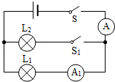17．在图示电路中，电源电压保持不变．闭合开关S后，开关S1由断开到闭合，下列说法正确的是（　　）

A．电流表A1示数变大，电流表A示数也变大

B．电流表A1示数变小，电流表A示数也变小

C．电流表A1示数不变，电流表A示数变大

D．电流表A1示数不变，电流表A示数变小

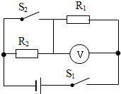18．如图所示的电路中，电源电压不变，闭合开关S1、S2，电压表示数为U1；接着只断开开关S2，此时电压表示数为U2，若已知U1：U2=5：3，则电阻R1和R2的阻值之比是（　　）

A．1：2 B．2：3

C．3：2 D．5：3

19．小明同学在物理实验活动中，设计了如图所示的四种用电流表和电压表示数反映弹簧所受压力大小的电路，其中R′是滑动变阻器，R是定值电阻，电源两极间电压恒定．四个电路中有一个电路能实现压力增大，电表示数增大，这个电路是（　　）

A．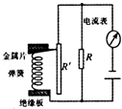 B．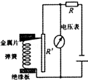 C．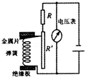 D．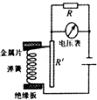

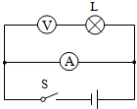20．如图所示，一同学做测量小灯泡的电阻实验时，把电压表与电流表的位置接错了．闭合开关后，电路可能发生的现象是（　　）

A．电流表和电压表都烧坏

B．先烧坏电流表，再烧坏电压表

C．电流表烧坏，电压表正常

D．电压表烧坏，电流表正常

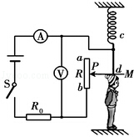21．如图所示，小宇运用电学知识设计了一个电子身高测量仪，其接入电路的电阻与接入电路的棒长成正比，金属杆cd和MP（右端P是滑片）与电路接触良好，杆cd和MP的电阻不计．当被测身高增加时，电压表的示数（　　）

A．变大 B．变小

C．不变 D．无法确定

22．如图1所示是电阻甲和乙的I﹣U图象，下列说法正确的是（　　）

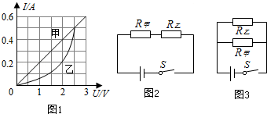

A．电阻乙为定值电阻

B．当电阻甲两端电压为2V时，R甲=0.4Ω

C．如图2所示，当开关闭合，电路电流为0.2A时，电路总电阻是15Ω

D．如图3所示，当开关闭合，电源电压为2V时，电路总电流为0.4A

23．如图所示，R1=10欧姆，电流表A1示数为0.5安培，电源电压为10伏特．下列叙述不正确的是（　　）

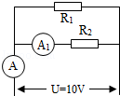A．R1和R2并联 B．R2阻值为20欧姆

C．R1两端电压为10伏特 D．电流表A的示数为1.0安培

24．如图所示，A，B是同种材料制成的电阻，它们的长度相等，A的横截面积是B的两倍，将它们串联在电路中，则加在A，B上的电压UA，UB和通过A、B的电流IA，IB间的关系正确的（　　）

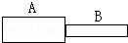A．IA=IB B．IA＞IB

C．UA=UB D．UA＞UB

25．小明利用图甲所示的电路探究“通过导体的电流与电阻的关系”，根据实验的数据绘出了I﹣图象，如图乙所示．分析图象可知，当导体的电阻为　 　Ω时，通过它的电流为0.2A；当电流分别为0.25A和0.5A时，接入电路的导体的电阻之比为　 　；实验过程中，小明控制导体两端的电压为　 　V．

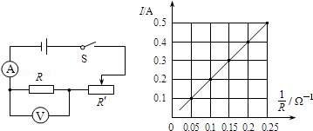

26．在探究“电流与电阻的关系”实验中，实验器材：电源（电压恒为3V），电流表、电压表各一只，开关一个，三个定值电阻（5Ω、10Ω、15Ω），两只滑动变阻器（“10Ω 2A”、“50Ω 1A”），导线若干．

（1）小红将实物连接成如图所示电路，其中有一处连线错误，请你在连接错误的导线上面“×”并改正，如果不改接这根导线，对实验的影响是：　 　．（具体说明是什么影响）

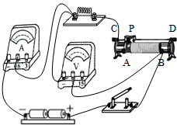（2）电路连接正确后，小红先将5Ω的电阻连入电路中，闭合开关，移动滑片，使与电阻并联的电压表的示数为1.5V，并记下电流值；再分别改接10Ω、15Ω的电阻，重复上述实验，得到了表中的实验数据．实验中，小红多次移动变阻器滑片的目的是　 　．

|  |  |  |  |
| --- | --- | --- | --- |
| 电阻R/Ω | 5 | 10 | 15 |
| 电流I/A | 0.30 | 0.15 | 0.10 |

（3）小红实验时选择的变阻器规格是　 　．

27．小兰同学利用实验探究通过电阻的电流跟其两端电压的关系．

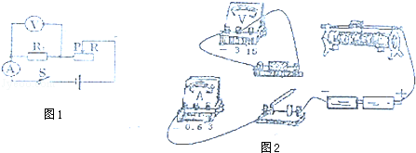

（1）小兰同学根据图1所示的电路图连接了部分实验图，现请你把图2中未完成的部分连接起来．要求“滑动变阻器滑片向右移动时，电流表的示数变小，导线不能交叉．

（2）该同学连接好电路后，闭合开关S，发现无论怎样滑动滑片P，电流表均无示数，电压表示数约为3V，则电路中出现的故障可能是　 　 ．

（3）小兰排出故障后继续实验，通过调节滑动变阻器改变定值电阻R1两端的电压，测得电流、电压的值如表所示：

|  |  |  |  |
| --- | --- | --- | --- |
| 定值电阻 | 实验次序 | 电压U/V | 电流I/A |
| R=5Ω | 1 | 1.0 | 0.2 |
| 2 | 2.0 | 0.4 |
| 3 | 3.0 | 0.6 |

分析表中的数据可以得出结论：　 　．

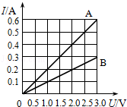（4）为了检验结论的普遍性，小兰又换用10Ω的电阻R2继续实验，此时滑片应向　 　（选填“左”或“右”）端移动．小兰这样做的目的是：　 　．

28．在某一温度下，两个电路元件A和B中的电流与其两端电压的关系如图所示．

则由图可知，元件A的电阻为　 　Ω．将A和B并联后接在电压为2.5V的电

源两端，则通过A和B的总电流是　 　A．

29．如图1所示的电路中，R1为定值电阻，R2为滑动变阻器，电源电压不变．闭合开关S后，滑片P从a端移动到b端，电流表示数I与电压表示数U的变化关系如图2所示，则电源电压为　 　V，R2的最大阻值为　 　Ω．

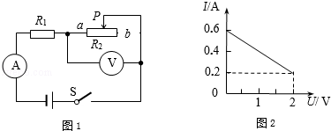

30．如图a所示的电路，电源电压保持不变．闭合开关S，调节滑动变阻器，两电压表的示数随电路中电流变化的图象如图b所示，根据图象的信息可知：　 　（选填“甲”或“乙”）是电压表示数变化的图象，电源电压为　 　V，电阻R1的阻值为　 　Ω．

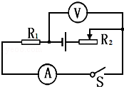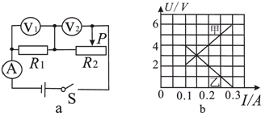

31．如右上图所示的电路中，电源电压不变，R1为定值电阻，开关S闭合后，滑动变阻器滑片向左移动时，电流表的示数　 　，电压表示数与电流表示数之比　 　．（两空均选填“变大”、“变小”或“不变”）

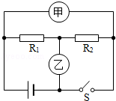32．在如下图电路中，电源电压为6V，R1=4Ω，闭合开关S后，电压表读数为2V，则电流表的示数为　 　A，电阻R2的阻值为　 　Ω．

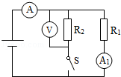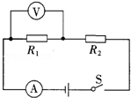

32题图 33题图 34题图

33．如图所示电路，电阻R1=3Ω，R2=2Ω．闭合开关S，电流表A的示数　 　，电流表A1的示数　 　（以上两空选填“变大”、“变小”或“不变”），电压表V的示数变化与电流表A的示数变化之比等于　 　Ω．

34．在如图所示的电路中，电源电压保持不变，当开关S闭合，甲、乙两表为电压表时，两表的示数之比U甲：U乙=5：3，则R1：R2=　 　；当开关S断开，甲、乙为电流表时，两表示数之比是I甲：I乙=　 　．

35．如图甲是家用电吹风的工作原理图电吹风工作时可以吹出热风也可以吹出凉风．

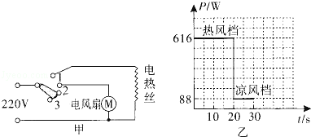

（l）要让电吹风工作时吹出热风，它的开关应置于题图甲中　 　（选填“1”、‘2”或“3“）位置，此时电风扇与电热丝的连接方式是　 　．

（2）某次用该电吹风将头发吹干的过程中，电吹风的功率随时间的变化关系如图乙所示，则在该次吹干头发过程中电吹风消耗的总电能是　 　J．

（3）电热丝在工作时的电阻值是　 　Ω．（保留一位小数）

（4）使用几年后，发现电热丝变细，则其电阻变　 　 ，它的实际功率将变　 　．

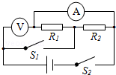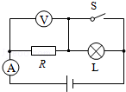36．如图所示的电路中，已知电阻R1：R2=1：3．如果甲、乙两表均为电压表，当开关S闭合时，R1与R2的连接方式是　 　联，此时，两表的示数之比U甲：U乙=　 　；如果甲、乙两表均为电流表，当开关S断开时，两表的示数之比I甲：I乙=　 　．

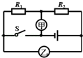

36题图 37题图 38题图

37．在如图所示的电路中，电源电压保持不变．当电键S由断开到闭合时，电流表的示数将　 　，电压表与电流表示数的比值将　 　．（均选填“变大“、“不变“或“变小“）

38．如图所示，电源电压不变，当开关S1、S2同时闭合时，电流表的示数是0.3A，电压表示数是6V．若两表互换位置，当开关S2闭合、S1断开时，电流表示数是0.2A，则R1和R2的阻值之比是　 　；电源电压为　 　V．

39．在探究“电流与电阻的关系”实验中．所选定值电阻的阻值分别为R1=5Ω，R2=10Ω，R3=20Ω滑动变阻器的规格为“15Ω 1A”

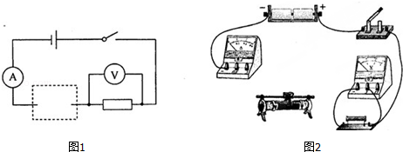

（1）请在图1中的虚线框内画出滑动变阻器的电路符号，并用笔画线代替导线，将图2实物电路连接完整．

（2）连好电路后，按下列步骤进行实验：

①将R1接入电路，调节滑动变阻器，使电压表的示数为1.5V，记下I1．

②用R2替换R1接入电路，接下来的操作是：　 　．

③用R3替换R2接入电路，当滑动变阻器接入电路的阻值最大时，电压表的示数也大于1.5V，实验无法进行下去．请写出一种解决问题的方法使实验继续进行下去．　 　．

（3）本实验的结论是：　 　．

40．“探究串联电路的电压关系”的实验电路如图1所示．

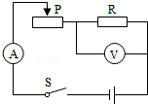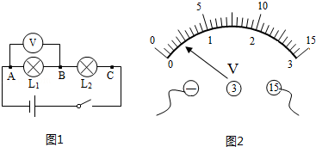

（1）为了使探究得出的结论具有普遍意义，L1、L2应该选择　 　（选填“相同”或“不相同”）的小灯泡．

（2）小明根据图1连接好电路，闭合开关，电压表示数如图2所示，为了使实验结果更准确，接下来他应该　 　．

（3）测出L1两端的电压后，小明断开开关，准备拆下电压表，改装在B、C之间．小聪认为小明的操作太麻烦，只需将与A点相连的导线改接到C点即可．小聪的办法是否正确？答：　 　．

（4）测量完成后，进行小组交流讨论，如表选录了四个小组的数据，你认为这些数据是否合理，请说明理由．

答：　 　．

|  |  |  |  |
| --- | --- | --- | --- |
| 实验小组 | L1两端电压/V | L2两端电压/V | 串联总电压/V |
| 1 | 1.4 | 3.1 | 4.5 |
| 2 | 3.0 | 1.3 | 4.4 |
| 3 | 1.1 | 1.7 | 2.9 |
| 4 | 1.8 | 1.2 | 3.0 |

41．小强为探究“电流与电阻的关系”，设计了如图所示的电路图，采用的器材有：电源（电压3V不变）、标有“20Ω 1A”字样的滑动变阻器、电流表、电压表、三个阻值分别为5Ω、10Ω、15Ω的定值电阻、开关及导线若干．

（1）连接完电路，闭合开关前，滑动变阻器的滑片p应置于阻值最　 　端（选填“大”或“小”）．

（2）闭合开关，发现电流表指针反向偏转，则说明电流表正、负接线柱　 　．

（3）故障排除后，小强将5Ω电阻接入电路中，移动变阻器的滑片P使电压表的示数为1V，记录此时电流表示数；用10Ω电阻替换5Ω电阻接入电路，移动滑片P，应使电压表示数为　 　V时再记录此时电流表示数．

（4）他能否用15Ω电阻继续完成实验：　 　（选填“能”或“不能”）．理由是：　 　．

42．小明同学在做“探究电流与电压的关系”实验时，准备了以下器材：干电池（1.5V）两节，电流表（0～0.6A 0～3A）、电压表（0～3V 0～15V）、滑动变阻器（20Ω、2A）、定值电阻（5Ω）、开关各一只、导线若干．根据图甲所示的电路图进行实验．

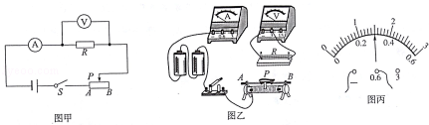

|  |  |  |  |  |  |  |
| --- | --- | --- | --- | --- | --- | --- |
| 实验次数 | 1 | 2 | 3 | 4 | 5 | 6 |
| 电压U/V | 0.5 | 1.0 | 1.5 | 2.0 | 2.5 | 3.0 |
| 电流I/A | 0.1 | 0.2 | 0.3 | 0.4 | 0.5 | 0.6 |

（1）用笔画线代替导线，按照图甲所示电路，将乙图中的实物图连接完整．

（2）连接电路．闭合开关前，滑动变阻器滑片P应处于　 　（选填“A”或“B”）端．

（3）闭合开关，发现电流表无示数，电压表指针有明显偏转，原因可能是　 　．

（4）实验过程中，要使电压表示数逐渐变大，滑动变阻器滑片P应向　 　（选填“左”或“右”）移动．

（5）实验过程中，电流表的示数如图丙所示，此时电路中的电流为　 　A．

（6）试验中通过调节滑动变阻器滑片P，测出通过定值电阻R的不同电流和对应的电压值如表所示．老师看后说其中一次是错误的．帮小明分析出错的是第　 　次，原因是　 　．

43．半导体的导电能力介于导体和绝缘体之间，其电阻受温度影响较大，如图甲所示是某种半导体材料的电阻随温度变化的关系图象．根据这种半导体材料电阻的特性，某物理兴趣小组的同学设计了如图乙所示的电路，用来测量某一环境的温度，已知定值电阻R0=10Ω，电源电压保持不变．

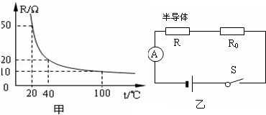（1）当环境温度为20℃时，电流表的示数为0.2A，电源电压是多少？

（2）电流表的示数为0.4A时，当时的环境温度是多少？

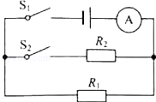44．如图所示的电路中，电源电压恒为30V，电阻R1为15Ω．同时闭合开关S1、S2时，电流表的示数为2.5A．求：

（1）通过电阻R1的电流；

（2）电阻R2的阻值．

45．如图所示，R1=25Ω，小灯泡L的规格为“2.5V 0.3A”，电源电压保持不变．（不考虑灯丝电阻变化）

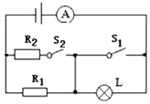（1）S1、S2都断开时，小灯泡L正常发光，求电源电压；

（2）S1、S2都闭合时，电流表示数变为0.6A，求R2的阻值．

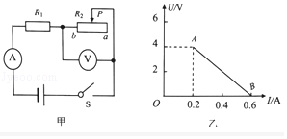46．如图甲所示，电源电压保持不变，R1=10Ω，当闭合开关S，滑动变阻器滑片P从a端移到b端，两电表示数变化关系用图乙线段AB表示．求：

（1）电源电压

（2）滑片P滑到ab中点时电压表的示数．

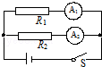47．如图所示的电路中，电源电压保持不变，电阻R1的阻值为 20Ω．闭合开关S，电流表A1的示数为 0.3A，电流表A2的示数为 0.2A．求：

（1）电源电压U．

（2）电阻R2的阻值．

48．如图所示，电源电压恒为12V，电阻R1为20Ω，当开关S闭合后，电压表的示数为8V．求：

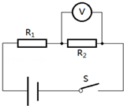（1）电阻R1两端的电压；

（2）通过电阻R2的电流．

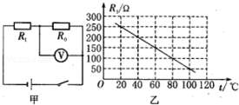49．亮亮设计了一个用电压表的示数变化反映环境温度变化的电路．其电路原理图如图甲所示．其中，电源两端电压U=4V（恒定不变）．是电压表，量程为0～3V．R0是定值电阻，R0=300Ω．R1是热敏电阻，其电阻随环境温度变化的关系如图乙所示．闭合开关S后．求：

（1）当环境温度为40℃时，热敏电阻R1的阻值是多少？

（2）当环境温度为40℃时，电压表的示数是多少？

（3）电压表两端电压不能超过其最大测量值，则此电路所允许的最高环境温度是多少？

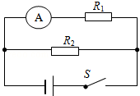

50．如图所示的电路，R1=20Ω，R2=80Ω，闭合开关电流表的示数为0.8A．求：

（1）电源电压U；

（2）干路电流I．

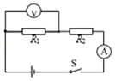51．如图所示，电源两端电压U保持不变，电阻R1的阻值为6Ω，电阻R2的阻值为18Ω． 当开关S闭合时，电压表示数为 3V．求：

（1）电流表的示数 I；

（2）电源两端的电压 U．

52．如图装置是某物理兴趣小组设计的“电子浮力称”的原理图，电源电压恒为3V，L为电阻不计的LED工作指示灯，滑动变阻器R的最大值为10Ω，A端到B端的长度为10cm．一内底面积为300cm2的圆柱形容器放在水平面上，装有足量的水．水面漂浮有一外地面积为100cm2的圆柱形金属筒（上端开口，足够高），金属筒通过硬杆与滑片P连接在一起．金属筒只能在竖直方向移动，其下底面始终水平．滑片P，硬杆（MN，NE、NF）和金属筒的总质量为200g．为了能直接读出所称物体质量的大小，需将电压表的刻度改成对应的质量刻度．他们首先调整装置，当金属筒内不放入物体时，滑片P恰好在A端，即质量0g恰好对应电压表示数的0V．然后向金属筒内放入物体（金属筒是中漂浮且容器中的水未溢出），装置稳定后再计算出放入物体质量所对应的电压表示数，滑片P移动时受到的阻力、导线对硬杆MN的力、硬杆（MN，NE、NF）和金属筒的形变均忽略不计．闭合开关，求：

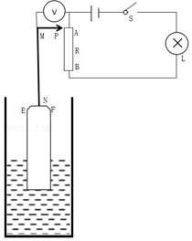（1）如图，金属筒内未放入物体时，电路中的电流为多少？

（2）如图，金属筒内未放入物体时，金属筒受到的浮力为多少？

（3）向金属筒内放入600g的物体后，对应的电压表示数为多少？

【**课前小测**】20分钟内完成

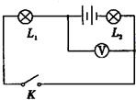1、如图所示，若电源电压是6伏特，伏特表的示数是2伏特，则L1两端的电压是（　　）

|  |  |  |  |
| --- | --- | --- | --- |
| A．2V  B．6V  C．4V  D．8V |  |  |  |

2、如图甲所示的电路中，闭合开关，两灯泡均发光，且两个完全相同的电流表指针偏转均如图乙所示，通过灯泡L1和L2的电流分别为（　　）

|  |  |  |  |
| --- | --- | --- | --- |
| A．1.2A 1.2A  B．0.3A 0.3A  C．1.2A 0.3A  D．1.5A 0.3A | http://img.jyeoo.net/quiz/images/201608/125/2625ff29.png |  |  |

3、用与毛皮摩擦过的橡胶棒，去靠近用细线悬挂的轻质小球，发现小球被排斥，则小球（　　）

|  |
| --- |
| A．一定带正电 B．一定带负电 |
|  |
| C．可能带正电，也可能带负电 D．一定不带电 |
|  |

4、下列四个情景中，属于用热传递的方式改变物体内能的是（　　）

|  |
| --- |
| A．菜刀在砂轮上磨得发烫 B．用打气筒打气时筒壁发热 |
|  |
| C．两手互相摩擦时手发热 D．在炉子上烧开水 |
|  |

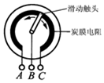5、电位器是滑动变阻器的一种．如图所示，如果把电位器与灯泡串联起来，利用它改变灯的亮度，下列说法正确的是（　　）

|  |
| --- |
| A．连接 A、B 使滑动触头逆时针转动，灯泡变暗 |
| B．连接 A、C 使滑动触头逆时针转动，灯泡变亮 |
| C．连接 A、C 使滑动触头顺时针转动，灯泡变暗 |
| 菁优网D．连接 B、C 使滑动触头顺时针转动，灯泡变亮 |

6、如图电路中R1＞R2，开关闭合，电压表V1的示数为3V，则电压表V的示数（　　）

|  |  |
| --- | --- |
| A．大于6V  B．等于6V  C．等于3V  D．大于3V且小于6V |  |
|  |  |

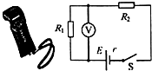7、如图所示是酒精浓度检测仪及其原理图，它实际上是由电池（电压不变）、气敏电阻R2（阻值随酒精气体浓度的变化而变化，酒精浓度越大其阻值越小）、定值电阻R1及一个电压表组成．驾驶员呼出的酒精气体浓度越大，则（　　）

|  |
| --- |
| A．通过电阻R1的电流越大，电阻R2两端电压越小 |
| B．通过电阻R2的电流越小，电压表的示数越大 |
| C．气敏电阻R2的阻值越大，电压表的示数越大 |
| D．气敏电阻R2的阻值越大，通过电阻R1的电流越大 |

8、如图所示，电源电压保持不变，开关S闭合后，灯L1、L2都能正常发光，甲、乙两个电表的示数之比是2：3．此时灯L1、L2的电阻之比是（　　）

|  |  |  |  |
| --- | --- | --- | --- |
| A．2：1  B．3：2  C．2：3  D．1：2 |  | http://img.jyeoo.net/quiz/images/201506/192/f7000161.png |  |

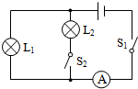9、如图所示电路中，电源电压保持不变，闭合开关S1、S2，两灯都发光，当把开关S2断开时，灯泡L1的亮度及电流表示数的变化情况是（　　）

|  |
| --- |
| A．L1的亮度不变，电流表示数变小 |
| B．L1的亮度不变，电流表示数不变 |
| C．L1的亮度增大，电流表示数不变 |
| D．L1的亮度减小，电流表示数变小 |

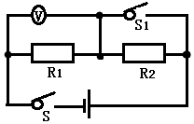10、在如图所示的电路中，下列说法正确的是（　　）

|  |
| --- |
| A．闭合开关S，断开S1时，R1与R2并联 |
| B．闭合开关S，断开开关S1时，电压表此时测的电源电压 |
| C．闭合开关S、S1时，R1与R2并联 |
| D．闭合开关S、S1时，电压表此时测的电源电压 |

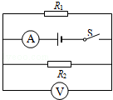11、在图所示的电路中，电源电压保持不变，闭合电键S，电路正常工作，一段时间后，电流表A的示数变小，电压表V的示数不变，若故障只发生在电阻R1，R2上，用某完好的定值电阻R（R＜R1）替换R2，替换前，后两电表的示数恰好不变，则（　　）黄·杰整理

A． R1可能断路

B． R2可能断路

C． R1一定断路

D． R2一定断路

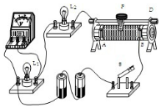12、如图所示的电路，闭合开关，观察发现灯泡L1亮、L2不亮．调节变阻器滑片P，灯泡L1的亮度发生变化，但灯泡L2始终不亮．出现这一现象的原因不可能的是（　　）

|  |  |
| --- | --- |
| A．灯泡L2灯丝断了  B．滑动变阻器短路了  C．灯泡L2短路了  D．滑动变阻器接触不良 |  |
|  |  |

【**课堂练习**】

1．在“伏安法测电阻”的实验中，滑动变阻器不能起到的作用是（　　）

A．改变电路中的电流 B．改变被测电阻两端的电压

C．改变被测电阻的阻值 D．保护电路

2．如图所示，几个同学在只有电流表或电压表时，利用一个已知阻值的电阻R0设计了四个测未知电阻Rx的电路，其中不可行的是（　　）

A．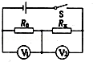 B．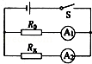 C．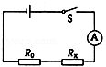 D．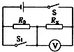

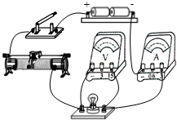3．如图，李江同学为测量小灯泡电阻而连的电路，有关该实验的以下说法错误的是（　　）

A．闭合开关前，应将滑动变阻器的滑片滑到最左端

B．实验过程中两电表都有可能需要换接较小的量程

C．所测小灯泡的电阻可能随电压表的示数的不同而不同

D．在如图位置闭合开关后，向左移动滑动变阻器的滑片小灯泡变亮

4．现有两个阻值不等的未知电阻R1和R2，为了分辨它们的阻值大小，几个同学分别设计了如图所示的四种电路，其中不可行的是（电源电压末知）（　　）

A．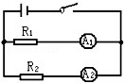 B．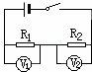 C．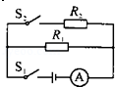 D．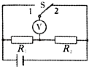

5．小明同学做电学实验，通过改变滑动变阻器R3电阻的大小，依次记录的电压表和电流表的读数如下表示，分析表格中实验数据．可推断小明实验时所用的电路可能是图A、B、C、D中的哪一个（　　）

|  |  |  |  |  |  |  |
| --- | --- | --- | --- | --- | --- | --- |
| 电压表读数U/V | 0.60 | 0.70 | 0.80 | 0.90 | 1.00 | 1.10 |
| 电流表读数I/A | 0.18 | 0.21 | 0.24 | 0.27 | 0.30 | 0.33 |

A．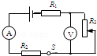 B．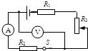 C．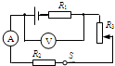 D．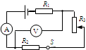

6．王丽同学在做“测量小灯泡的电阻”的实验中时，所连接的电路图如图所示，当闭合开关后（　　）

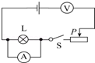A．电压表烧坏

B．电流表烧坏

C．电压表有读数，电流表读数为零

D．电流表有读数，电压表读数为零

7．图为某同学在做电学实验时的电路的一部分，根据此电路图，你可以判断该同学正在做的实验是（　　）

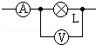A．肯定是测定小灯泡的电功率

B．肯定是测定小灯泡的灯丝电阻

C．肯定是研究小灯泡的电流、电压关系

D．以上三个实验均有可能

8．教室里装有多盏电灯，每多开一盏灯，则教室内电路的（　　）

A．总电阻增大 B．总电压增大

C．总电流增大 D．总电压、总电流都不变

9．有两个电阻R1、R2（R1＞R2），图中情况中阻值最大的是 （　　）

A． B．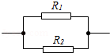 C． D．

10．一只10Ω的电阻与一只0.1Ω的电阻并联，并联后的总电阻（　　）

A．等于1Ω B．小于0.1Ω

C．等于10.1Ω D．大于0.1Ω小于10Ω

11．某同学在测量电阻Rx的阻值时采用了如图甲所示电路：

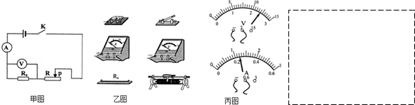

（1）根据图甲所示电路图，请用笔画线代替导线把实物图乙连接完整，要求电表均接小量程；

（2）连接电路时，开关K应处于　 　状态（选填“断开”或“闭合”），由甲图可知，闭合开关后，若将滑动片P向左移动，电流表示数将　 　（选填“变大”或“变小”）．

（3）图丙是某次测量时电表刻度盘的示数，则此时电压表示数是　 　V；电流表示数是　 　A；由此知Rx的测量值是　 　Ω．

（4）若将上述测出的Rx作为定值电阻，再提供一个酒精气敏电阻（用符号表示，其电阻值随酒精气浓度增大而减小），一块电压表，一节干电池，一个开关和若干导线，请根据上述器材设计出交通警察使用的呼气式酒精浓度检测仪的电路原理图，并画在右边对应位置的方框中．要求检测时驾驶员呼出的酒精气体浓度越大，测试仪中电压表越大．

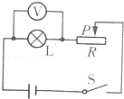12．为粗略测定一个滑动变阻器的最大电阻R，小明按如图正确连成电路．其中电源电压大于6V，电压表仅有0﹣3V量程可用，灯泡L的额定电压是3V、电阻是R0（阻值不变）．实验步骤：

（1）使滑片P处于阻值最大的位置，闭合开关S，电压表示数为U1；

（2）调节滑动变阻器的滑片P至中间位置，电压表示数为U2，此时滑动变阻器连入电路中的电阻为R′．由导体电阻与　 　的关系可知R′=0.5R，则R=　 　（用相应的字母表示）．假如滑动变阻器的阻值太大，电压表示数会　 　，导致误差太大．这种情况下，只需要再增加　 　（限一种器材），仍可粗略测定滑动变阻器的最大电阻R．

13．在测量小灯泡电阻的实验中，因缺少电压表，小军利用两个电流表和一个已知阻值为10Ω的电阻R0，同样测出了小灯泡的电阻，原理如图甲所示．小军读出电流表A1的示数为0.3A，而电流表A2的示数如图乙所示，则小灯泡L两端的电压为　 　V，电阻为　 　Ω．

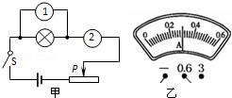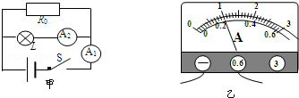

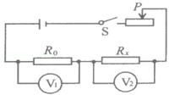14．用右图甲电路测量额定电压为2.5V灯泡正常发光时的电阻，电压表应该接入　 　（填“1”或“2”）．当闭合开关S，移动滑动变阻器的滑片P使电压表示数为2.5V时，电流表的示数如图乙，则灯泡的额定电流是　 　A，灯泡正常发光时的电阻是　 　Ω（结果保留一位小数）．

15．用如图所示的电路来测量未知电阻RX的阻值，R0阻值已知．

（1）将实验过程补充完整：

a．对照电路图连接好电路，并将滑动变阻器的滑片滑至阻值最大处；

b．闭合开关，　 　．

c．断开开关，整理器材．

（2）用测量所得的物理量和已知量符号表示出待测电阻RX=　 　．

（3）写出本实验中滑动变阻器的作用：　 　．

16．图甲是用伏安法测未知电阻R的实验图．

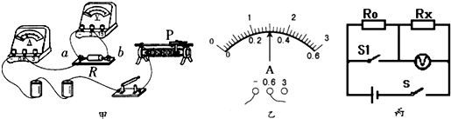

（1）请用笔画线代替导线，将图甲中实物电路连接完整．

（2）闭合开关，将滑片P向左滑动时，此时电压表示数为2.4V，电流表示数如图乙所示，其读数为I=　 　A，则未知电阻R=　 　Ω．

（3）若实验中只有一个电压表和一个已知电阻R0，小明设计了如图丙所示的电路，同样可以测量未知电阻Rx，请在空格内将实验步骤补充完整．

①闭合S、断开S1，用电压表测出待测电阻Rx两端的电压为U1；

②　 　，用电压表测出电源的电压U；

③请写出用测量值U、U1及R0来表示Rx的表达式：Rx=　 　．

17．在测量“小灯泡正常发光时的电阻”的实验中，选用电压恒为6V的电源，额定电压“3.8V”的小灯泡．如图甲中是未连接完整的实验电路．

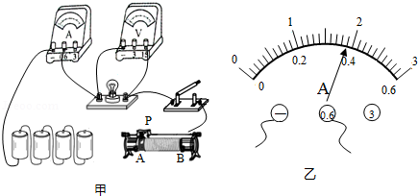

（1）请你用笔画线代替导线，将图甲所示的实物电路连接完整．（要求：滑动变阻器的滑片P向A端移动时小灯泡变暗，连线不能交叉）

（2）闭合开关后，调节滑动变阻器的滑片P，当电压表示数为　 　V时，小灯泡正常发光．此时电流表的示数如图乙所示，则灯泡正常发光的电阻是　 　Ω．

（3）若实验时，上述电路中仅电压表 上标有“15V”的接线柱已损坏，且暂无条件修复．在不更换器材的情况下为了能继续完成实验，你的方法是：　 　．

18．小明在做“用伏安法测量某定值电阻R的阻值”的实验中：

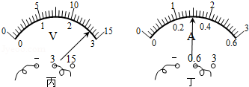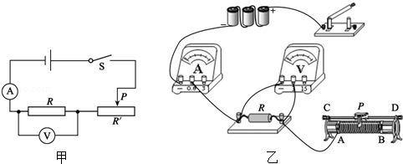

（1）请你按照图甲所示的电路图，以笔画线代替导线，将图乙小明未连接好的电路连接完整．

（2）实验前，为保护电路，滑动变阻器的滑片应置于　 　端（填“A”或“B”）．

（3）闭合开关，移动滑动变阻器滑片P，发现电压表始终无示数，电流表有示数，其原因可能是　 　（填符号）．

A．滑动变阻器断路 B．R断路 C．R短路

（4）排除故障后，当电压表的示数如图丙所示时，电流表的示数如图丁所示，则通过定值电阻的电流大小为　 　A，它的阻值是　 　Ω．

（5）通常情况下要进行多次测量并取平均值，其目的是为了　 　．

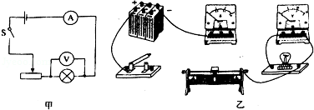19．在“测量小灯泡的电阻”实验中，有如下器材：电压表、开关、电压为6V的电源、“3.8V，0.4A”的小灯泡、标有“20Ω，1.5A”的滑动变阻器，导线若干．

（1）请用笔画线代替导线，按照图甲所示的电路图，将图乙的实物电路连接完整（要求连线不得交叉；电流表的量程选择要恰当；滑动变阻器的滑片向左移动，小灯泡变暗）．

（2）甲组同学连接好最后一根导线，灯泡立即发出明亮耀眼的光并很快熄灭．检查后，发现连线正确，请你找出实验中两个操作不当之处：①　 　；②　 　．

（3）乙组同学闭合开关后，发现小灯泡不亮，但电流表有示数．接下来应进行的操作是　 　．

A．更换小灯泡 B．检查电路是否断路 C．移动滑动变阻器滑片，观察小灯泡是否发光

（4）如表是按正确的操作测得的数据，从表中计算出三次小灯泡的阻值不相等，其原因是　 　．

|  |  |  |  |
| --- | --- | --- | --- |
| 实验次数 | 1 | 2 | 3 |
| 电压U/V | 2.0 | 3.0 | 3.8 |
| 电流I/A | 0.33 | 0.34 | 0.40 |
| 电阻R/Ω | 6.0 | 8.8 | 9.5 |

（5）利用此电路　 　（填“可以”或“不可以”）来探究“电流与电压、电流与电阻关系的实验；理由是：　 　．

20．在“伏安法测电阻”的实验中，小明同学连接了如图甲所示的电路（电路元件完好，接线柱接线牢固）．

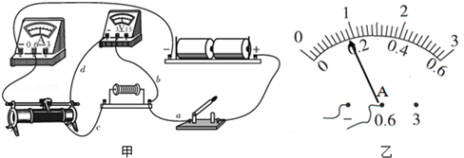

（1）在未检查电路连接是否正确的情况下，闭合开关，调节滑动变阻器滑片，电流表的示数将　 　，电压表的示数将　 　．（选填“发生变化”或“保持不变”）

（2）检查电路，发现有一处连接错误，请指出连接错误的导线是　 　（选填“a”“b”“c”或“d”）．

（3）纠正错误后，闭合开关，测得几组数据如下表．

|  |  |  |  |
| --- | --- | --- | --- |
| 实验次数 | 1 | 2 | 3 |
| 电压U/V | 1.5 | 2.1 | 2.8 |
| 电流I/A | 0.10 | 0.14 |  |
| 电阻R/Ω | 15.0 |  |  |

第3次实验时电流表示数如图乙所示，电流表的示数为　 　A．第2次实验后，算出的电阻值是　 　Ω，第3次实验后，算出的电阻值是　 　Ω，待测电阻值为　 　Ω．

21．现用“伏安法”测量一个未知电阻Rx的阻值（Rx约为20Ω）．在实验室中，配有的实验器材如下：

A．电源E（电压U=3V恒定）； B．电流表A1（量程0～50mA）； C．电流表A2（量程0～3A）；

D．电压表V1（量程0～3V）； E．电压表V2（量程0～15V）； F．滑动变阻器R（0～80Ω）；

G．定值电阻R0=40Ω； H．开关一个，导线若干．则：

为了测量多组数据使结果尽量准确，在滑动变阻器的整个滑动过程中，要使两电表的测量值范围尽可能大一些，并且两电表的读数均大于其量程的．则：

（1）根据实验要求，电压表选用　 　，电流表选用　 　．（选填器材前的字母代号）

（2）请在虚线方框内画出实验电路图（其中，部分电路已画出，并标出所选器材的字母）．

（3）根据所画的电路图，用笔画线代替导线，将实物图连接起来．

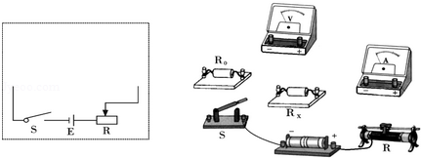

（4）若在某次实验中，电压表的示数为U，电流表的示数为I，那么，待测电阻阻值的表达式为Rx=　 　．

22．同学利用电压表和电流表测量电阻R1的阻值（约9Ω左右），电源选用两节干电池．

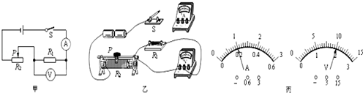

（1）按图甲电路，将图乙中电流表正确连入电路．

（2）该同学检查电路连接正确，合上开关，可是无论怎样移动滑片，电压表示数总为3V不变，你认为发生故障的原因可能是　 　．

（3）清除故障后，小明将滑片P向左滑动时，电压表示数将　 　（填“增大”、“减小”或“不变”），当P滑到某一位置时，两表读数如图丙所示，由此可知R=　 　Ω．你认为这个结果可靠吗？　 　，理由是　 　．

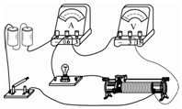23．在“测定小灯泡的电阻”实验中（小灯泡标有“2.5V”字样）：

（1）如图所示，小丽所接的实验电路存在连接错误，但只需改动一根导线，即可使电路连接正确．请你在应改动的导线上打“×”，并用笔画线代替导线画出正确的接法．

（2）甲组同学连接好最后一根导线，灯泡立即发出明亮耀眼的光并很快熄灭．检查后，发现连线正确，请你找出实验中两个操作不当之处：

①　 　；②　 　．

（3）丙组同学闭合开关后，发现小灯泡不亮，但电流表有示数．接下来他们应

A．更换小灯泡 B．检查电路是否断路 C．移动滑动变阻器滑片，观察小灯泡是否发光

（4）小芳连接电路后，闭合开关，移动滑动变阻器的过程中发现，电流表示数变大时，电压表示数反而减小，经检查所有器材均完好．你认为出现上述现象的原因是　 　．

24．在测量定值电阻 RX 阻值的实验中．

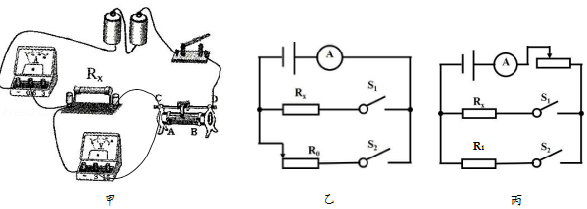

（1）实验时，若只有Rx断路，开关闭合后，电路中可能出现的一种现象是　 　．

（2）在实验过程中，发现电压表不能使用，小明将滑动变阻器调到最大值作为定值电阻R0使用（R0 阻值已知），设计了如图乙所示的电路测量Rx 阻值．测量时，只闭合S1，电流表示数为 Il；只闭合 S2电流表示数为 I2．则 S1闭合时，电阻Rx 两端的电压UX=　 　，电阻 Rx=　 　．（均选用 Il、I2和 R0表示）

（3）因图乙不能测量多组数据，于是小明向老师借了一只定值电阻R1（R1值已知），设计了如图丙所示的实验电路，重复（3）中的测量步骤和计算方法，并多次测量求出了电阻Rx的阻值．小明得出的Rx阻值是　 　（正确/错误）的，理由是　 　．

25．现有一电源（电压值约为8V），开关一个，电压表（量程0﹣3V），定值电阻R1=10Ω，R2=100Ω，R3=200Ω，R4=1000Ω，请用以上器材精确测量未知电阻 Rx（约为 5Ω）的阻值．

（1）写出测量的主要步骤（电路可拆改）

（2）推导电阻Rx的表达式（涉及到的物理量可以用字母来表示）

26．小丽要测量额定电压为3.8V小灯泡正常工作时的电阻，她设计了如图所示的电路图．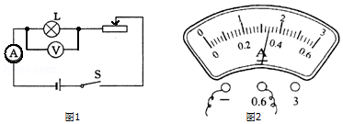

（1）她设计此实验的原理是

（2）闭合开关前应把滑动变阻器的滑片调到　 　（选填“左”或“右”）端．

（3）小丽合理地连接好电路，闭合开关，无论怎样调节滑动变阻器灯泡都不亮．于是小丽提出以下猜想：A．可能是灯丝断了B．可能是小灯泡短路C．可能是变阻器开路． 究竟哪个猜想正确，可根据电流表和电压表的示数进行判断（电流表、电压表均无故障）．下表给出了电流表、电压表可能出现的几种情况，

|  |  |  |
| --- | --- | --- |
| 电流表 | 电压表 | 判断结果 |
| 示数不为零 | 示数为零 |  |
| 示数为零 | 示数不为零 |  |

请判断每种情况下哪个猜想是正确的，并把其序号填写在上表中对应的空格里．

（4）小丽排除故障后，调节滑动变阻器使小灯泡正常发光，此时电流表示数如图2所示，则通过小灯泡的电流为　 　A，小灯泡正常发光时的电阻为　 　Ω

（5）利用此电路还能完成　 　 的实验，用此电路是否能研究电流与电压的关系　 　（填能或不能）．

**第十八章：电功率**

**【本章知识点小结】**

一、电功与电功率

|  |  |  |
| --- | --- | --- |
|  | 电 功 | 电 功 率 |
| 符号  与  单位 | 符号：  国际单位：  常用单位： | 符号：  国际单位：  常用单位： |
| 计算公式 | 基本公式：  通用公式：  导出公式： | 基本公式：  通用公式：  导出公式： |
| 注意 | （1）电功与电能关系：  （2）纯电阻电路： | （1）电功率的物理意义： |

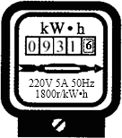

二、电能表的相关问题

1、图示：

2、表上数值是的含义：

（1），表示 。如果要算本月消耗的电费，既

。方格中最后一位是 。

（2）“220V、5A”表示 。若出现5（10）A，即表示

。

（3）1800r/kw·h 。若电能表表盘转过180转需要10min，则这段时间内电能表消耗电能 kw·h。（ 方法： ）

三、比值题目

1、串联：若R1：R2= 2 : 3，则I1：I2= ；U1：U2= ；

P1：P2= ；W1：W2= 。

所以，只要是串联电路，其他物理量比值就是电阻值比值的 。

2、并联：若R1：R2= 2 : 3，则I1：I2= ；U1：U2= ；

P1：P2= ；W1：W2= 。

所以，只要是并联电路，其他物理量比值就是电阻值比值的 。

四、额定功率与实际功率

1、额定电压：用电器 时的电压，或用电器上标明的电压，常用U额表示。

2、额定功率：用电器 时的功率，用P额表示。

3、实际电压：用电器 时的电压，常用U实表示。

4、实际功率：用电器 下的功率，常用P实表示。

5、功率与电压的关系

|  |  |  |
| --- | --- | --- |
| 用电器两端的电压 | 电功率 | 用电器的工作情况 |
|  |  |  |
|  |  |  |
|  |  |  |

注意：（1）做题时，看到题目出现“6v，6w”字样。一定要先用 $P=\frac{U^{2}}{R}$，先把电阻求出来。因为阻值是不变的。

（2）灯的亮度是由实际功率决定，实际功率越大，灯泡就越亮。

（3）无论在串联还是并联电路中，都有P总=P1+P2

（4）2202=48400 、 1102=12100

五、电功率的测量

1、实验原理：

2、实验电路图：

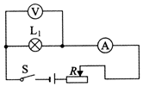

3、滑动变阻器的作用：（1） ；（2）

4、常考的故障判断

（1）小灯泡不亮：① ；② ；③ ；

（2）小灯泡不亮，电流表无示数且电压表示数等于电源电压： ；

（3）小灯泡不亮，电流表无示数且电压表也无示数： ；

（4）无论怎样移动滑片，小灯泡亮度无法改变：① ；② ；

六、焦耳定律

1、公式： ；

2、能量的转化： ；

3、影响电流热效应的因素： 、 、 ；

4、常见考图

（1）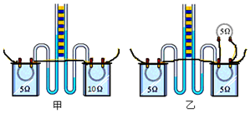

（2）对于甲图的理解：

；

（3）对于乙图的理解：

；

（4）焦耳定律主要考查大家对于电流热效应的理解，只要是通过通电而发热的一定就是考查焦耳定律。各位做题时一定要先把公式： $Q=I^{2}Rt$ 写出来，然后再利用题目条件分析问题。

【**课前小测**】20分钟内完成

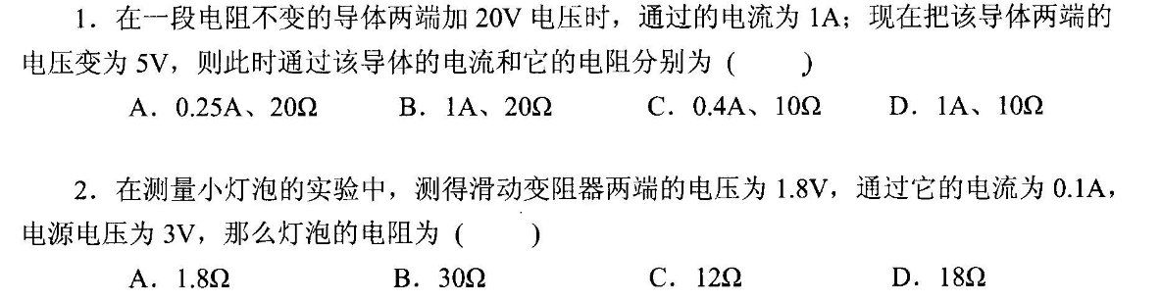

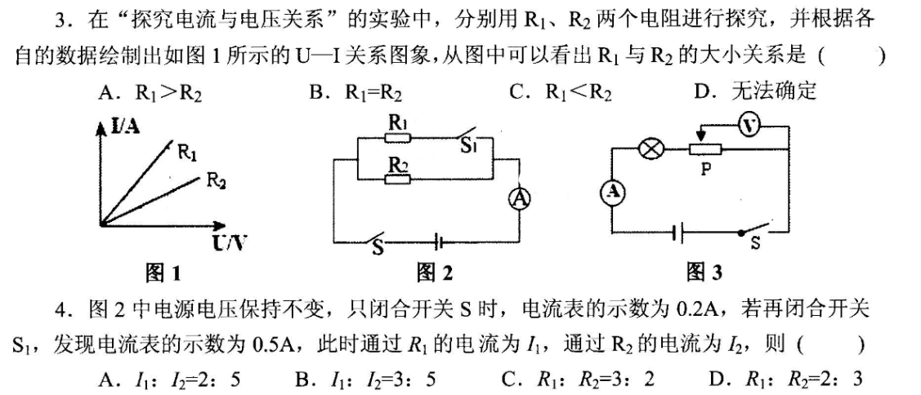

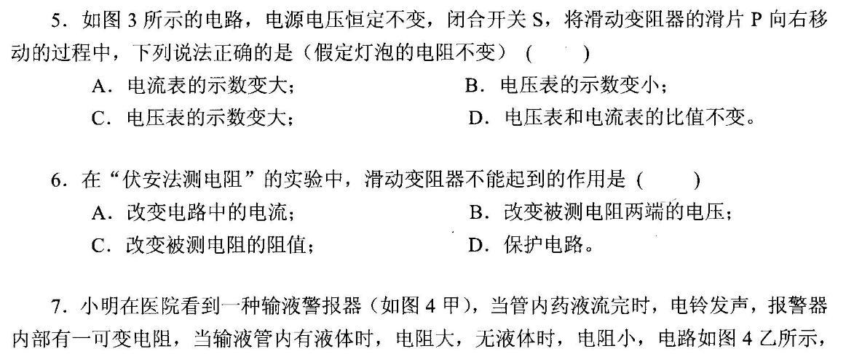

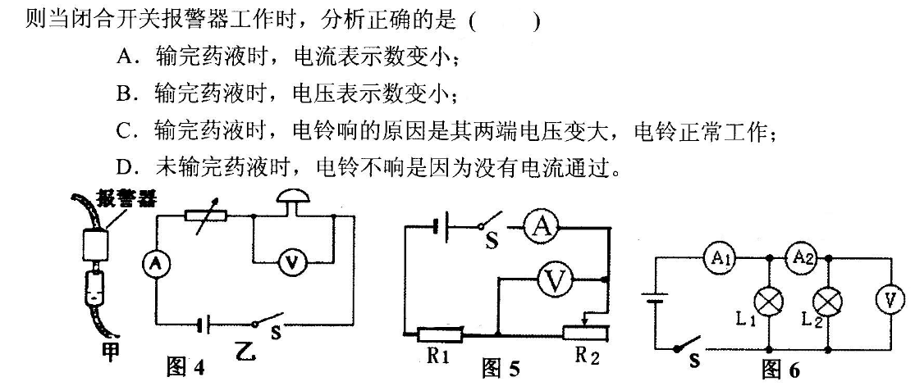

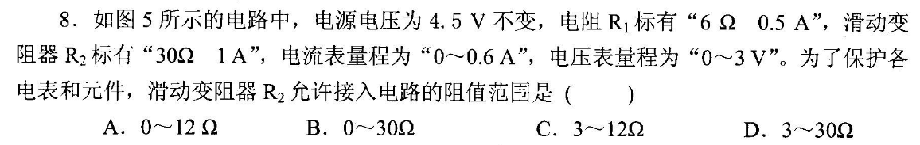

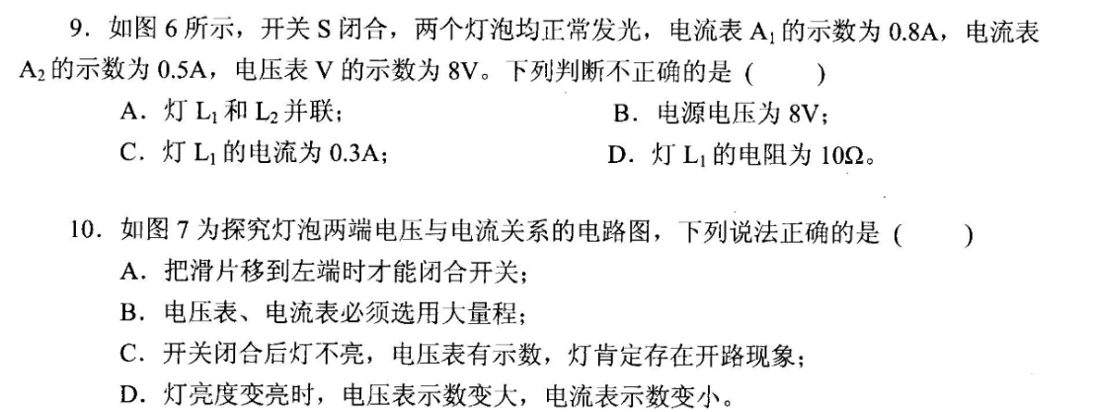

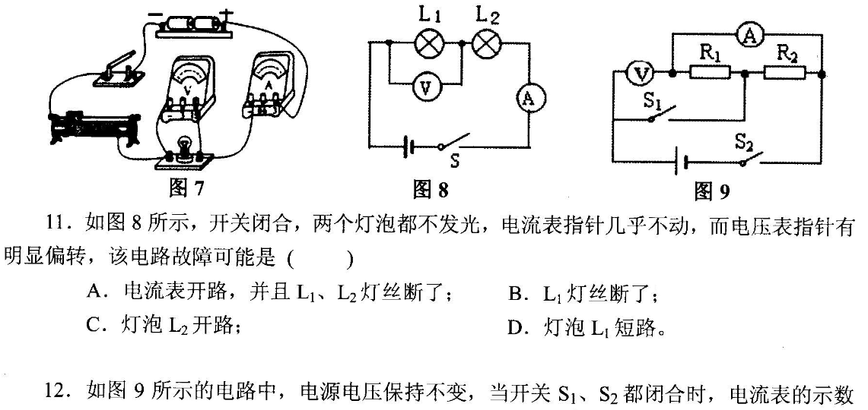

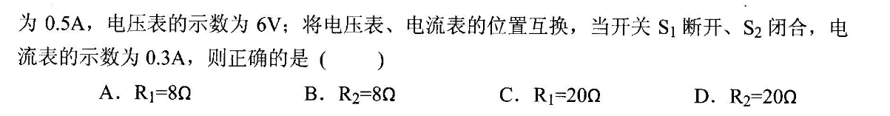

【课堂练习】

1．电业局为每一户居民安装了一个仪表，用该仪表来测量居民家中每个月消耗的电能，从而计算出该交多少电费．该仪表的中文标准名称及国际通用读数单位是( )

A．电能表－kW·h B．电压表－V C．电流表－A D．电表－度

2．(贵阳中考)下列实例中是将电能转化为内能的是( )

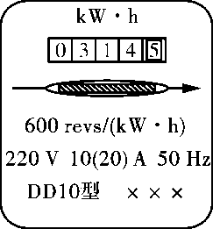A．应用核能发电 B．阳光促使植物生长

C．用电热水壶烧水 D．电力驱动列车行驶

3．电能表的表盘如图所示，关于电能表下列说法正确的是( )

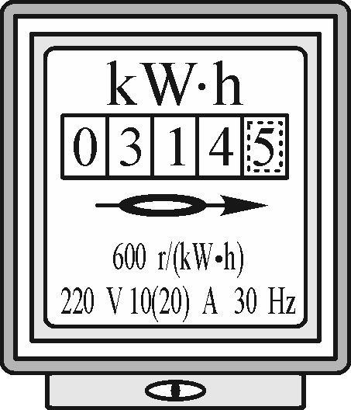A．“50 Hz”是说这个电能表在50赫的交流电路中使用

B．“10(20)A”是说这个电能表的标定电流是20安

C．“10(20)A”是说这个电能表的额定最大电流是10安

D．“600 revs/(kW·h) ”是表示电能表上的转盘转过1转消耗的电能是600千瓦时

4．小红同学家的电冰箱正常工作时电流大约是1 A，则它正常工作10 h所消耗的电能是( )

A．2 200 J B．1.32×105 J C．7.92×105 J D．7.92×106 J

5．小明家电能表5月初读数如图所示，6月初读数是，这个月用电\_\_\_\_\_\_\_\_度，阜新地区每度电的电费是0.5元，则小明家这个月应交电费\_\_\_\_\_\_\_\_元．

6．当天空中空气的湿度很大，两块云之间的电压很高时，原先不导电的空气就会变成导体，强大的电流可在瞬间通过天空，形成闪电．某次闪电的放电电流约1×104 A，电压约1.8×108 V，放电时间约0.01 s，则这次闪电释放的电能约\_\_\_\_\_\_\_\_J，合\_\_\_\_\_\_\_\_kW·h.

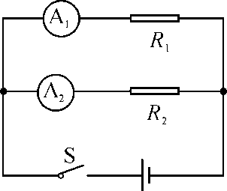7．如图所示，定值电阻R1和R2并联在电压为6 V的电源上，当开关闭合时，电流表A1的示数为0.6 A，电流表A2的示数为0.2 A，求：

(1)定值电阻R1的大小．

(2)R2在40 s的时间内消耗的电能．

8．下列情况中，不属于电流做功的是( )

A．电风扇转动 B．发电机发电 C．空调制热 D．电脑处理数据信息

9．如图所示，理发师给王丽吹头发的过程中，电流通过电吹风做了104 J的功，那么在这段时间内( )

A.有104 J的电能转化为热能

B．有104 J的电能转化为机械能

C．有104 J的电能转化为机械能和热能

D．电吹风消耗的电能小于104 J

10．关于电功，下列说法中正确的是( )

A．用电器通电的时间越长，电流做的功一定越多

B．通过用电器的电流越大，电流做的功一定越多

C．用电器两端的电压越大，电流做的功一定越多

D．用电器消耗的电能越大，电流做的功一定越多

11．4G集3G与WLAN于一体，能够传输高质量视频图象，它的图象传输质量与清晰度与电视不相上下，功能要比3G更先进，频带利用率更高，速度更快．以下为某4G手机的主要参数：

|  |  |  |  |  |
| --- | --- | --- | --- | --- |
| 手机类型 | 主屏参数 | 电池规格 | 摄像头  像素 | 通话时  电流 |
| 4G手机  智能手机  拍照手机 | 4.0英寸  480×800  像素 | 3.7 V  800 mA·h  锂电池 | 500万  像素 | 400 mA |

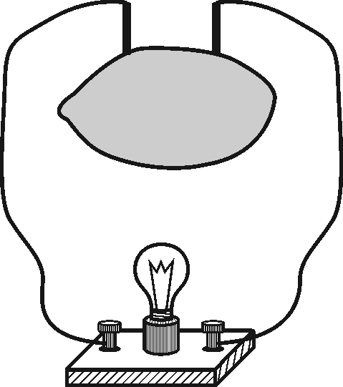该手机通话5 min，消耗的电能是( )

A．17 316 J B．1 300 J C．444 J D．400 J

12．如图所示是小辉自制的一个柠檬电池，当他把一只阻值为4 Ω的小灯泡接入电路中时，

测得通过小灯泡的电流为0.2 A，则柠檬两端的电压为\_\_\_\_\_\_\_\_V，电能是由柠檬的\_\_\_\_\_\_\_\_能

转化而来的．

13．王明家的电子电能表上标有“220 V　10(20)A”和“2 500 imp/(kW·h)”(表示电路每消耗1 kW·h的电能，电能表的脉冲指示灯闪烁2 500次)的字样，他记下在10 min内这个电能表的脉冲指示灯闪烁了250次，则他家里正在使用的用电器消耗的电能为\_\_\_\_\_\_\_\_kW·h，合\_\_\_\_\_\_\_\_J.

14．有两个电路元件A和B，流过元件的电流与其两端电压的关系如图甲所示，把它们串联在电源电压为3 V的电路中，如图乙所示．闭合开关S，这时电路中流过元件A的电流是\_\_\_\_\_\_\_\_A，元件B在1 min内所消耗的电能是\_\_\_\_\_\_\_\_J.

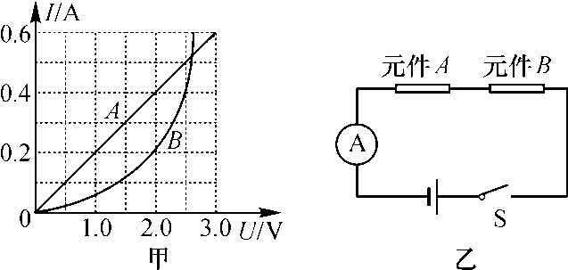

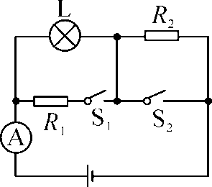15．如图所示的电路中，灯泡的电阻RL＝12 Ω，正常发光时的电压为12 V，R2＝12 Ω，当开关S1、S2都闭合时，电流表的示数为1.2 A，这时灯泡正常发光，求：

(1)电源电压和R1的阻值；

(2)当开关都断开时，灯泡两端的电压和通电1 min灯泡消耗的电能．

**16**．下列关于电功率的说法中正确的是（ ）

A．用电器功率越大，做功越多 B．用电器功率越大，做功越快

C．用电器功率越大，做功越慢 D．用电器做功越多，功率越大

**17**.某电视机的额定功率是200 W，1 kW·h的电能可以使它正常工作（ ）

A．0.005 h B．0.2 h C．5 h D．200 h

**18**．清华大学的虞昊教授致力于第三代照明技术——LED灯的普及工作．LED灯的能耗小，造价低廉，使用寿命长．虞昊自制的LED台灯，用电压为6 V的电源供电，正常工作电流为300 mA.那么，此LED台灯正常工作时的功率为（ ）

A．1.8 W B．18 W C．180 W D．1 800 W

**19**．为测量某电热杯的电功率，小明同学把家中其余用电器均从电源上断开，只将该电热杯接入电路，观察电能表，发现在1 min内电能表转盘转动15圈．电能表的部分技术参数如表，该电热杯的电功率是（ ）

|  |  |
| --- | --- |
| 电压 | 220 V |
| 电流规格 | 10(20) A |
| 电流频率 | 50 Hz |
| 每千瓦时的转数 | 3 000 revs/(kW·h) |

A.300 W B．30 W C．150 W D．200 W

**20**．如图所示电路，电源电压不变，在滑动变阻器滑片P从b端移向中点的过程中()

A．灯泡变亮 B．电压表示数变小 C．电流表示数变小 D．电路总功率变大

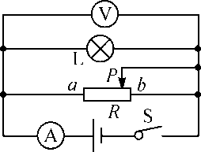 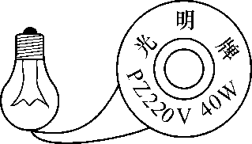

第20题图　 　第21题图

**21**．如图所示为白炽灯的铭牌，其中“220 V”表示\_\_\_\_\_\_\_\_\_\_\_\_\_\_\_\_\_\_\_\_\_，“40 W”表示\_\_\_\_\_\_\_\_\_\_\_\_\_\_\_\_\_\_\_\_\_\_．

**22**. 电烙铁的铭牌上标着“220 V　25 W”字样，它正常工作20 s，消耗电能\_\_\_\_\_\_\_\_J.

**23**．小明4月底看到家中电能表如图甲所示，则他家同时工作的用电器总功率不能超过\_\_\_\_\_\_\_\_W；当他5月底再去观察时，发现电能表如图乙所示，则他家5月份消耗的电能为\_\_\_\_\_\_\_\_kW·h.

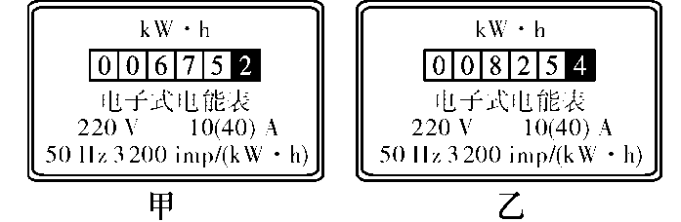

**24**．下列用电器通电1 h，最有可能消耗1 kW·h电能的是（ ）

A．计算器 B．小台灯 C．手电筒 D．家用空调

**25**．两额定功率都是20 W的白炽灯和LED灯，都正常工作时，下列说法正确的是（ ）

A．LED灯的实际功率大 B．白炽灯的实际功率大

C．相同时间内白炽灯更耗电 D．相同时间内它们耗电相同

**26**．小张出差时恰逢抄表日，他家电能表示数为

|  |  |  |  |  |
| --- | --- | --- | --- | --- |
|  |  |  |  |  |

，出差返回时发现家中有一盏60 W台灯亮着，检查其他电器都已切断电源，再查看电能表的示数为

|  |  |  |  |  |
| --- | --- | --- | --- | --- |
|  |  |  |  |  |

，则小张出差时间长达（ ）

A．5天 B．10天 C．30天 D．100天

**27**．一只电阻两端的电压由3 V增大到4 V时，通过该电阻的电流增加了0.25 A，则该电阻消耗的电功率增加了()

A．0.25 W B．1.75 W C．0.75 W D．1 W

**28**．LED灯是一种半导体新型节能灯．已知某LED灯在一定电压范围内的工作电流都是0.02 A，只是在不同电压下发光颜色不同：当加在它上面的电压为1.8 V时，它发红光；当加在它上面的电压为1.4 V时，它发黄光；当加在它上面的电压为3.2 V时，它发蓝光．将该LED灯与一定值电阻R串联后接在电压为5 V的电源两端时它发红光，则该LED灯的电功率是\_\_\_\_\_\_\_\_W，定值电阻R阻值是\_\_\_\_\_\_\_\_Ω.

**29**．电阻R1、R2串联在电路中，已知R1∶R2＝3∶2，则通过两电阻的电流之比I1∶I2＝\_\_\_\_\_\_\_\_，电阻两端的电压之比U1∶U2＝\_\_\_\_\_\_\_\_，两电阻消耗的电功率之比P1∶P2＝\_\_\_\_\_\_\_\_.

**30**．已知R1＝42 Ω，R2＝21 Ω，两个电阻并联后接在28 V的电源上，工作10 min后，电路消耗的总电能是\_\_\_\_\_\_\_\_J，总功率是\_\_\_\_\_\_\_\_W.

**31**．通过甲、乙两导体中的电流与电压关系如图所示，现将甲和乙串联后接在电压为3 V的电源两端，则电路中电流为\_\_\_\_\_\_\_\_A，甲消耗的电功率为\_\_\_\_\_\_\_\_W.

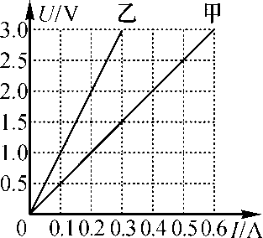

**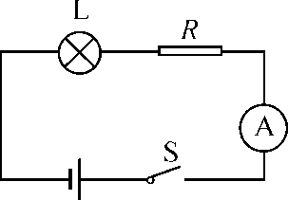32**．要辨别一规格不清“\_\_\_\_\_\_\_\_V　1.25 W”的小灯泡，选用电压为4 V的蓄电池和定值电阻R，设计电路如图所示，当闭合S时，小灯泡恰能正常发光，此时电流表示数为0.5 A．求：

(1)小灯泡的规格是“\_\_\_\_\_\_\_\_V　1.25 W”；(通过计算说明)

(2)选用的定值电阻的阻值；

(3)整个电路正常工作1 min消耗的电能．

**33**．甲、乙两个灯泡的铭牌分别是“PZ220－25”“PZ220－100”，关于这两个灯泡的描述正确的是（ ）

A．甲灯的灯丝粗，电阻大 B．甲灯的灯丝细，电阻大

C．乙灯的灯丝细，电阻小  D．乙灯的灯丝粗，电阻大

**34**．如图所示两个灯泡L1、L2阻值分别为6 Ω和10 Ω，闭合开关后的现象是（ ）

A．通过两灯泡的电流I1∶I2＝3∶5 B．灯泡两端的电压U1∶U2＝3∶5

C．灯泡的电功率P1∶P2＝5∶3 D．灯泡的消耗的电能W1∶W2＝3∶5

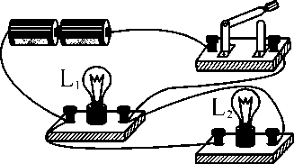 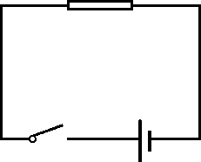[来源:Z+xx+k.Com]

第34题图　　 　第35题图

**35**．如图所示，电源电压为3 V，定值电阻的阻值为10 Ω，则电阻消耗的功率为\_\_\_\_\_\_\_\_W.

**36**．如图所示，小灯泡标有“3 V　3 W”字样，与阻值为15 Ω的电阻串联，此时小灯泡正常发光，则通过小灯泡的电流为\_\_\_\_\_\_\_\_A，变阻器消耗的功率为\_\_\_\_\_\_\_\_W.

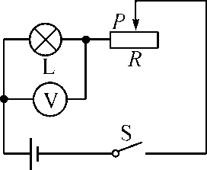 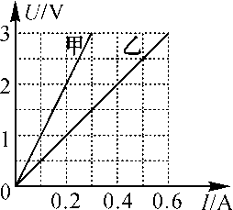[来源:学。科。网]

第36题图　 　　第37题图

**37**．在某一温度下，甲、乙两电阻的电流与电压的关系如图所示．若将甲接在3 V的电源电压，则消耗的功率为\_\_\_\_\_\_\_\_W．若将甲、乙并联后接在电压为3 V的电源两端，则电路消耗的总功率为\_\_\_\_\_\_\_\_W.

**38**．2013年6月，我国空调“能效比”实行新的等级标准，空调制冷“能效比”EER是指空调制冷量与制冷时消耗的电功率比．小明家需要一台制冷量为3 200 W的空调，若选“能效比”为3.2的空调，则制冷消耗的电功率为\_\_\_\_\_\_\_\_W；若选“能效比”为4.0的空调，工作1 h将比原空调节约电能\_\_\_\_\_\_\_\_kW·h.

**39**．下列电器闭合开关后消耗电功率最大的是（ ）

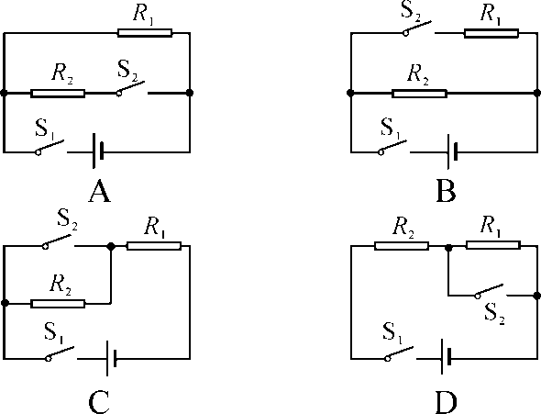

**40**．将灯L1接在12 V的电路中，功率为12 W．若保持电路电压不变，再在电路中连入灯L2，使电路的总功率为18 W．在图示的四个电路中，连接方法正确的是()

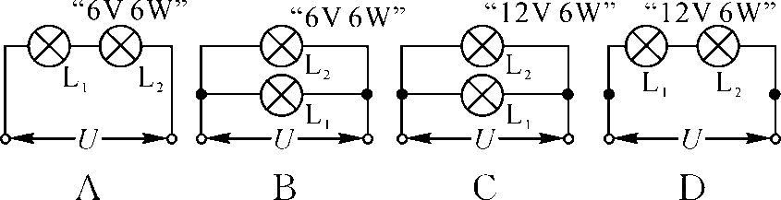

**41**．标有“12 V　6 W”与“12 V　3 W”的灯泡以串联方式接入电路中，若让其中一盏灯正常工作，则电源电压为（ ）

A．24 V B．18 V C．16 V D．12 V

**42**．如图所示，电源电压保持不变，小灯泡L标有“6 V　3.6 W”的字样，R为定值电阻，闭合开关S1，断开S2，小灯泡正常发光，小灯泡的电阻为\_\_\_\_\_\_\_\_Ω；若再闭合S2，发现电流表示数变化了0.4 A，则R的阻值为\_\_\_\_\_\_\_\_Ω.

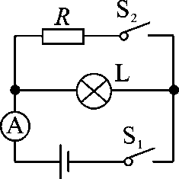

**43**．甲和乙两灯的额定电压均为6 V，如图是两灯的电流随其两端电压变化的曲线．现将两灯串联后接在某一电路中，要使其中一个灯泡正常发光，并保证电路安全，电路的工作电流应为\_\_\_\_\_\_\_\_A，电源电压为\_\_\_\_\_\_\_\_V，此时这两灯实际功率之比是\_\_\_\_\_\_\_\_．

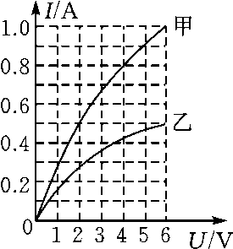

**44**．如图所示，灯L标有“6 V　3 W”字样，电源电压为9 V且保持不变．闭合开关S，灯L正常发光，求：

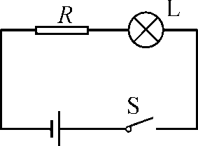(1)电阻R的阻值；

(2)灯泡正常发光时电阻R消耗的功率．

**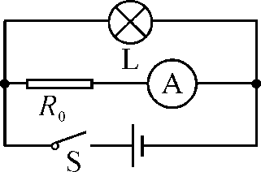45**．如图所示，灯L标有“6 V　3.6 W”字样，电源电压保持不变，闭合开关S，电流表示数为0.1 A，灯实际功率为0.9 W(灯丝电阻不随温度变化)．求：

(1)定值电阻R0的阻值；

(2)电路的总功率；

(3)通电1 min灯L消耗的电能．

【**课前小测**】20分钟内完成

**1**．关于欧姆定律，下列说法中正确的是（ ）

A．通过导体的电流跟该导体的电阻成正比，跟该导体两端的电压成反比

B．当电压一定时，导体的电阻跟该导体两端的电压成反比

C．当通过导体的电流一定时，导体的电阻跟该导体两端的电压成正比

D．当电阻一定时，通过导体的电流跟它两端的电压成正比

**2**．某导体中的电流与它两端电压的关系如图所示，下列分析正确的是（ ）

A．当导体两端的电压为0时，电阻为0 B．该导体的电阻随电压的增大而减小

C．当导体两端的电压为0时，电流为0 D．当导体两端的电压为2 V时，电流为0.6 A

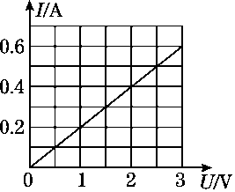(第2题图) 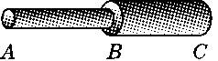(第3题图)

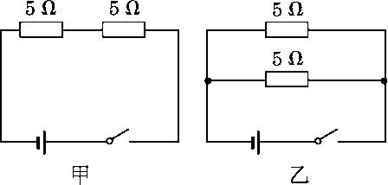(第5题图) 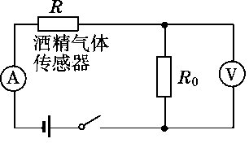(第6题图)

3．如图所示，*AB*和*BC*是由同种材料制成的长度相同、横截面积不同的两段导体，将它们串联后连入电路中。比较这两段导体两端的电压及通过它们的电流的大小，有（ ）

A．*UAB*>*UBC*，*IAB*<*IBC* B．*UAB*<*UBC*，*IAB*＝*IBC* C．*UAB*>*UBC*，*IAB*＝*IBC* D．*UAB*＝*UBC*，*IAB*<*IBC*

4．下列科学方法中，叙述错误的是（ ）

A．两个5 Ω的电阻串联与一个10 Ω的电阻效果相同，运用了转换法

B．根据增大摩擦力的方法想到减小摩擦力的方法，运用了逆向思维法

C．探究杠杆平衡条件，运用了归纳法

D．在学习电压时，常对照水压来理解电压，运用了类比法

**5**．科技节上开展电路设计活动，要求同时满足两个条件：①电路包含电源、开关、导线、两个电阻；②通过两个电阻的电流相等。小柯设计的如图所示的电路中符合要求的是（ ）

A．只有甲符合 B．只有乙符合 C．甲、乙都符合 D．甲、乙都不符合

**6**．如图所示是酒精浓度检测仪的简化电路图，图中*R*0为定值电阻、*R*为酒精气体传感器，*R*的电阻值随酒精气体浓度的增大而减小。如果驾驶员对着酒精气体传感器呼出的酒精气体浓度越大，那么（ ）

A．A表示数越大，V表示数越小 B．A表示数越小，V表示数越大

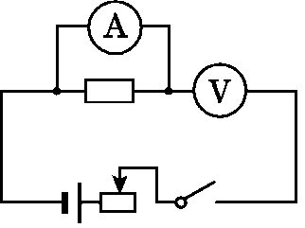C．A表和V表示数均越小 D．A表和V表示数均越大

**7**．用伏安法测电阻时，某同学接成如图所示的电路，开关闭合后（ ）

A．电流表和电压表有示数 B．电流表烧毁

C．电压表烧毁 D．电流表的读数为零

**8**．关于串、并联电路，下列说法正确的是（ ）

A．串联电路电流处处相等 B．串联电路总电阻的倒数等于各电阻倒数之和

C．并联电路各支路电流总相等 D．并联电路的总电阻等于各支路电阻之和

**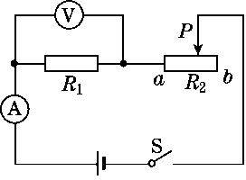9**．如图所示的电路中，电源电压6 V保持不变，定值电阻*R*1阻值为5 Ω，滑动变阻器*R*2的最大阻值为20 Ω。当开关S闭合，滑片*P*由*b*端向*a*端移动的过程中，以下说法正确的是（ ）

A．电压表的示数减小，电流表的示数减小 B．电压表示数与电流表的示数之比不变

C．当滑片移到中点时，电压表示数为1 V D．当滑片移到*a*端时，电流表示数为0.24 A

**10**．小满、小希和小梦按各自设计的电路图进行实验，并将实验数据记录在表格中，如图所示，其中电路图与实验数据不对应的是（ ）

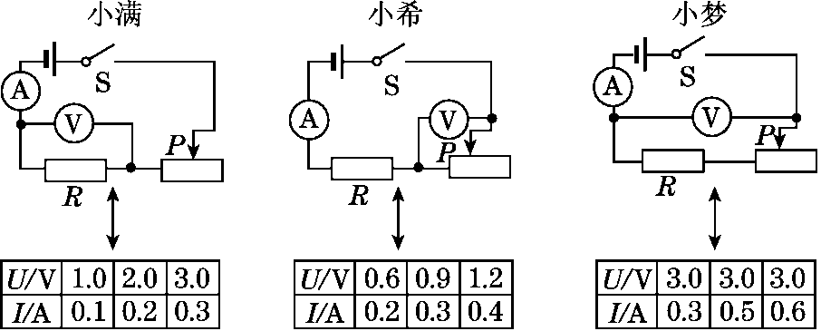

A．小满 B．小希 C．小梦 D．都不对应

**11**．图示电路中，电源电压不变，*R*1为定值电阻，*R*2为滑动变阻器。闭合开关S，移动滑片*P*，多次记录电压表示数*U*和对应的电流表示数*I*，则绘出的*U*­*I*关系图象正确的是（ ）

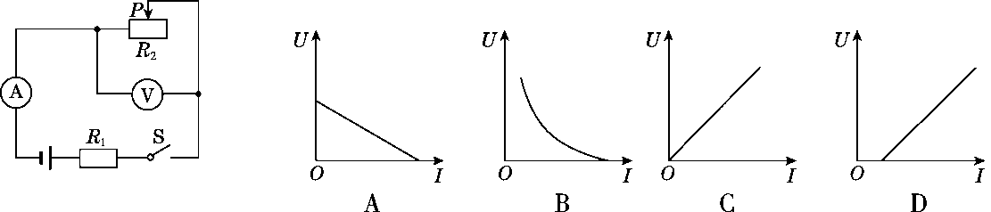

**12**．实验室有甲、乙两只灯泡，不考虑温度对灯泡电阻的影响，甲标有“15 V　1.0 A”字样，乙标有“10 V　0.5 A”字样。现把它们串联起来，则该串联电路两端允许加的最高电压为（ ）

A．25 V B．15 V C．17.5 V D．10 V

【课堂练习】

**1**．在测小灯泡的电功率的实验中，某同学电路连接正确，闭合开关，灯泡发光，但无论怎样调节滑动变阻器，电压表示数都达不到灯泡的额定电压，其原因可能是（ ）

A．变阻器总电阻太大 B．电压表量程选大了

C．电源电压太低 D．灯泡灯丝断了

|  |  |  |  |  |
| --- | --- | --- | --- | --- |
| 电压U/V | 1.5 | 2 | 2.5 | 3科 |
| 电流I/A | 0.25 | 0.29 | 0.32 | 0.35 |

**2**．在测定小灯泡功率的实验中，已知小灯泡的额定电压为2.5 V，秀秀同学通过正确实验得到的数据如下表．分析数据得到的下列结论，正确的是（ ）

A.灯丝电阻随电压的增大而减小

B．小灯泡的额定功率为0.8 W

C．小灯泡的额定功率为四次功率的平均值

D．通过小灯泡的电流与它两端的电压成正比

**3**．小明所在的实验小组用一只额定电压为6 V的灯泡做实验，分别测得加在灯泡两端的电压U和通过其中的电流I，并根据所得数据描出了I－U图象，如图：灯泡正常发光时的电流为\_\_\_\_\_\_\_\_A；灯泡的额定功率为\_\_\_\_\_\_\_\_W.

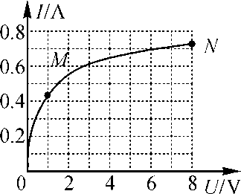

**4**．小明在做“测定小灯泡电功率”的实验时，连接电路中的最后一根导线时，灯泡就发光了，而且很亮，则其实验时存在的不规范或不妥当的地方是：\_\_\_\_\_\_\_\_\_\_\_\_\_\_\_\_\_\_\_\_\_\_\_\_、\_\_\_\_\_\_\_\_\_\_\_\_\_\_\_\_\_\_\_\_\_\_．

**5**．为了测额定电压为2.5 V小灯泡的额定功率，采用如图所示电路，请回答下列问题：

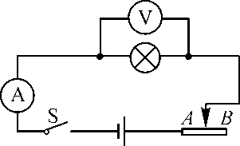

(1)闭合开关前，滑动变阻器的滑片P应置于\_\_\_\_\_\_\_\_(填“左”或“右”)端．

(2)实验中使用的电流表有0～0.6 A和0～3 A两个量程，若小灯泡的额定功率估计为2 W左右，连接电流表时应选\_\_\_\_\_\_\_\_量程．

(3)实验时，如发现电压表示数是2.1 V，则应把滑片P向\_\_\_\_\_\_\_\_端移动．

(4)计算灯泡额定功率的公式P＝\_\_\_\_\_\_\_\_.

**6**．(德州中考)在“测量小灯泡电功率”的实验中，电源电压为4.5 V，小灯泡额定电压为2.5 V.

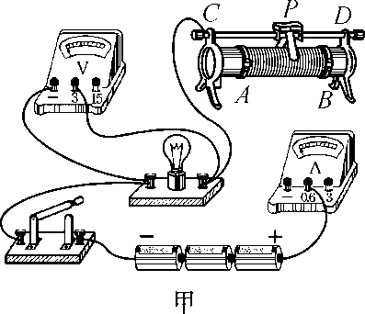　　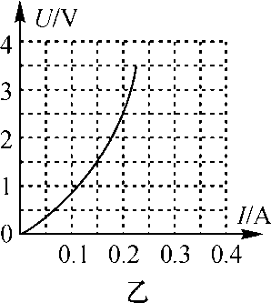

(1)图甲是小莉同学已连接的部分电路，请你用笔画线代替导线将电路连接完整，使滑片P向右移动时滑动变阻器接入电路的电阻变大．

(2)小莉连接好电路后，闭合开关，逐渐减小滑动变阻器接入电路的阻值，发现小灯泡始终不亮，电压表有示数，电流表指针几乎不偏转，出现此现象的原因可能是\_\_\_\_\_\_\_\_\_\_\_\_．

(3)排除故障后，闭合开关进行实验，移动滑动变阻器的滑片P，眼睛应注视\_\_\_\_\_\_\_\_表的示数，然后读出另一表的示数，并做好数据记录．图乙的U－I图象是小莉根据多组实验数据绘制的，根据图象可得小灯泡的额定功率为\_\_\_\_\_\_\_\_W.

(4)根据图象，小莉还发现小灯泡的电阻是变化的，造成这一变化的原因是\_\_\_\_\_\_\_\_\_\_\_\_\_\_\_\_\_\_\_\_\_\_\_\_\_\_\_\_\_\_\_\_\_\_\_\_\_\_\_\_\_\_\_\_\_\_\_\_\_\_\_\_\_\_\_\_\_\_\_\_\_\_\_\_\_\_\_\_\_\_\_\_\_\_\_\_\_\_\_\_\_\_\_\_\_.

(5)小莉上网查阅资料发现，在相同的额定电压下工作时，LED灯比小灯泡亮，经研究得知，是因为LED灯工作时\_\_\_\_\_\_\_\_转化为\_\_\_\_\_\_\_\_的效率比小灯泡高．

**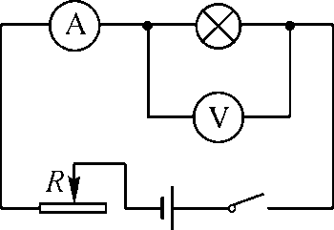7**．如图所示是初中2016级物理课外实验小组的同学用“伏安法”测量小灯泡电阻和电功率的实验电路图，当滑动变阻器的滑片向左移动时，电流表、电压表的示数变化情况是（ ）

A．减小、减小  B．增大、减小

C．减小、增大 D．增大、增大

**8**．在“测量小灯泡的电功率”的实验中，某同学连接好电路，闭合开关后，移动滑动变阻器的滑片，当滑动变阻器连入电路中的电阻变大时，电压表的读数也随着变大，反之，随着变小，则发生这一现象的原因是()

A．电压表的正、负接线柱接错了 B．电压表的量程选择不合适

C．电压表坏了  D．电压表与滑动变阻器并联

**9**．在“测定2.5 V小灯泡功率”的实验中，小红按电路图连接电路，进行实验，测得数据如下表所示．

|  |  |  |  |
| --- | --- | --- | --- |
| U/V | 1.5 | 2.5 | 3 |
| I/A | 0.16 | 0.25 | 0.28 |
|  |  |  |  |

请你利用小红已获取的信息，计算出该灯泡的额定功率是\_\_\_\_\_\_\_\_W．若小灯泡两端的实际电压为3 V，则小灯泡的实际功率\_\_\_\_\_\_\_\_(填“大于”“等于”或“小于”)额定功率．

**10**．在“测定小灯泡的电功率”实验中，连接了如图所示的电路．当闭合开关S后，若发现：灯泡发光，电流表无示数，电压表指针有明显偏转，则原因是\_\_\_\_\_\_\_\_\_\_．

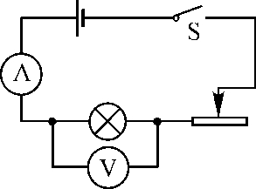 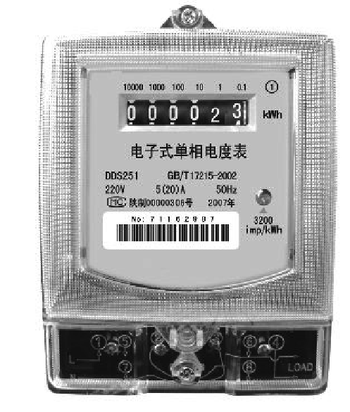

第10题图　　 　第11题图

**11**．如图所示，电子式电能表表盘上标有“3 200 imp/kW·h”字样(“3 200 imp/kW·h”指的是接在这个电能表上的用电器每消耗1 kW·h的电能，电表上的指示灯闪烁3 200次)．将某用电器单独接在该电能表上正常工作30 min，电能表指示灯闪烁了320次，该用电器的额定功率是\_\_\_\_\_\_\_\_kW.

**12**．小宏在做“测定小灯泡功率”的实验中，器材齐全且完好，学生电源有2 V、4 V、6 V、8 V、10 V、12 V六个电压值供选择，滑动变阻器有A、B两个(A标有“10 Ω　1 A”字样、B标有“20 Ω　2 A”字样)，待测小灯泡标有“2.5 V”字样．小宏选用6 V电源，并选取一个变阻器进行实验．

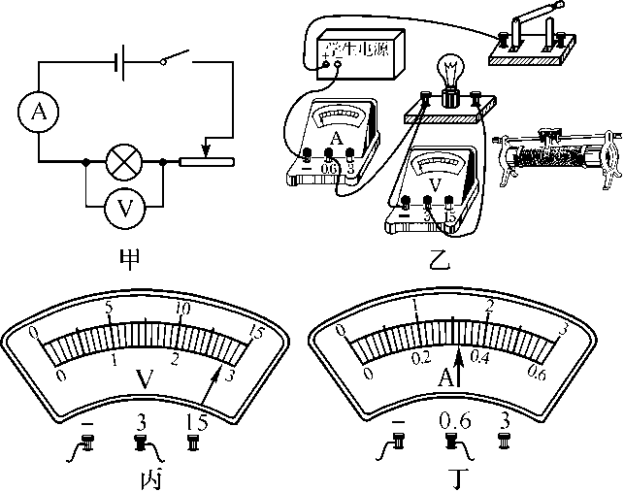

(1)小宏连接实物时未完工，请你用笔画线代替导线将图乙中滑动变阻器连入电路，要求滑片向右滑动时阻值变大．

(2)测定小灯泡的额定功率时需要测量和记录的物理量是\_\_\_\_\_\_\_\_和\_\_\_\_\_\_\_\_，判定该小灯泡正常发光的方法是\_\_\_\_\_\_\_\_\_\_\_\_\_\_\_\_\_\_\_\_\_\_\_\_\_\_\_\_\_\_\_\_\_\_\_\_\_\_\_\_\_\_\_\_\_\_\_\_\_\_\_\_\_\_\_\_\_\_\_\_\_\_\_\_\_\_\_\_\_\_\_\_．

(3)小宏正确连接电路且实验步骤正确．当滑动变阻器阻值调到最大值时闭合开关，发现小灯泡发光较亮(发光异常)，电压表、电流表的示数分别如图丙、丁所示，其中电流表的示数是\_\_\_\_\_\_\_\_A，出现这种情况的原因是他选用了\_\_\_\_\_\_\_\_(填“A”或“B”)变阻器；此时若要测出该小灯泡的额定功率，你的方法是：\_\_\_\_\_\_\_\_\_\_\_\_\_\_\_\_\_\_\_\_\_\_\_\_\_\_\_\_\_\_\_\_\_\_\_\_\_\_\_\_\_\_\_\_\_\_\_\_\_\_\_\_\_\_\_\_\_\_\_\_\_\_\_\_\_\_\_\_\_\_\_\_\_\_\_\_\_\_\_\_\_\_\_\_\_\_\_\_\_\_\_\_\_\_\_\_\_\_\_\_\_\_\_\_\_\_\_\_\_\_\_\_\_\_\_\_\_\_\_\_\_\_\_.

**13**．如图甲所示，是测量小灯泡电功率的实验，小灯泡的额定电压为2.5 V.

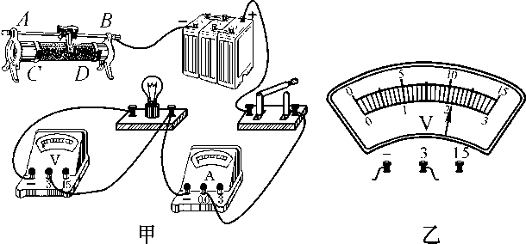

(1)请你用笔画线代替导线，将甲图中的实物电路连接完整，要求：滑片向左滑动时，滑动变阻器接入电路的阻值变大．

(2)闭合开关后，灯泡发光微弱，无论怎样移动滑动变阻器的滑片，小灯泡亮度不变，其原因可能是将滑动变阻器的\_\_\_\_\_\_\_\_(填“A、B”或“C、D”)接线柱接入了电路．

(3)某次实验，电压表示数如图乙所示，欲使小灯泡正常发光，则滑动变阻器的滑片应向\_\_\_\_\_\_\_\_(填“C”或“D”)端滑动．

(4)实验测量数据如表所示，则小灯泡的额定功率为\_\_\_\_\_\_\_\_W．灯泡的亮度跟实际电功率的关系是\_\_\_\_\_\_\_\_\_\_\_\_\_\_\_\_\_\_\_\_\_\_\_\_\_\_\_\_\_\_\_\_\_\_\_\_\_\_\_\_\_\_\_\_\_\_\_\_\_\_\_\_\_\_\_\_\_\_\_\_\_\_\_\_\_\_\_\_\_\_\_\_\_\_\_\_.

|  |  |  |  |  |
| --- | --- | --- | --- | --- |
| 数据序号 | 1 | 2 | 3 | 4 |
| 发光情况 | 较暗 | 较亮 | 明亮 | 特亮 |
| 电压U/V | 1.3 | 2.1 | 2.5 | 3.0 |
| 电流I/A | 0.21 | 0.26 | 0.28 | 0.31 |
| 电功率P/W | 0.27 | 0.55 |  | 0.93 |

**14**．小明想知道灯的亮暗程度与什么因素有关，于是找来额定电流均小于0.6 A，额定电压是2.5 V的灯L1和额定电压是3.8 V的灯L2，先后接在电源电压恒为6 V的电路中，按照如图甲所示的电路进行探究．

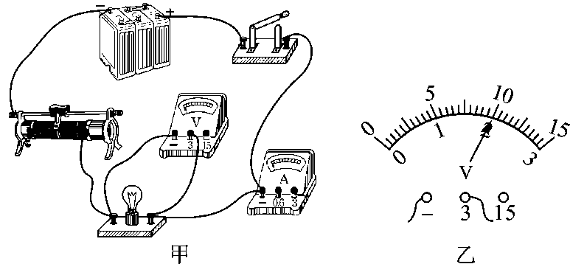

(1)小明在检查电路连接时，发现有一根导线连接错误．请在图甲中找出来并打上“×”，再画线把它改到正确的位置上．

(2)电路连接正确后，小明继续进行实验：闭合开关，移动滑动变阻器的滑片，使灯L1发光，测出灯L1的相关物理量，并在实验表格中记录数据和现象．实验中，当滑片移到某一点时，电压表示数如图乙所示，为\_\_\_\_\_\_\_\_V.

(3)用L2替换L1重复以上的实验，但需要改变\_\_\_\_\_\_\_\_表的量程．

(4)在小明完成的实验报告中，其中的一个实验表格如下：

|  |  |  |  |  |  |
| --- | --- | --- | --- | --- | --- |
| 序号 | 电压U/V | 电流I/A | 灯泡L1的亮度 | 电功率P/W | 电功率的平均值/W[来源:学.科.网Z.X.X.K] |
| 1 | 2.20 | 0.28 | 比正常发光时暗 | 0.62 | 0.76[来源:Z#xx#k.Com] |
| 2 | 2.50 | 0.30 | 正常发光 | 0.75 |
| 3 | 2.80 | 0.32 | 比正常发光时亮学科网(www.zxxk.com)--教育资源门户，提供试卷、教案、课件、论文、素材及各类教学资源下载，还有大量而丰富的教学相关资讯！ | 0.90 |

小明通过对比、推测、分析表中数据及现象得出最后的结论是：小灯泡的实际功率越\_\_\_\_\_\_\_\_，小灯泡越亮．

(5)在交流讨论中，小明知道了自己对实验现象的观察和数据的记录都是正确的，但所设计的这个实验表格存在不妥之处，是\_\_\_\_\_\_\_\_\_\_\_\_\_\_\_\_\_\_\_\_\_\_\_\_\_\_\_\_\_\_\_\_\_\_．

(6)小明进一步思考，认为“把灯泡换成定值电阻，该实验可以用来研究导体中的电流与电压的关系”．他这种想法是\_\_\_\_\_\_\_\_(填“正确”或“错误”)的．

**16**．下列图中所示的家用电器，利用电流的热效应工作的是（ ）

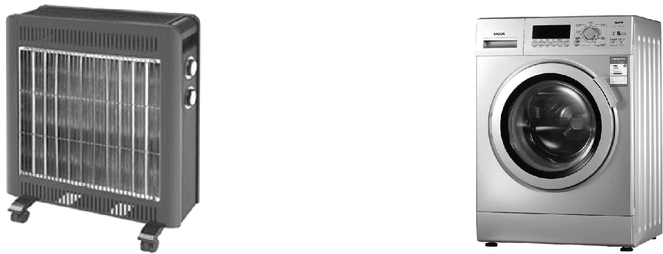 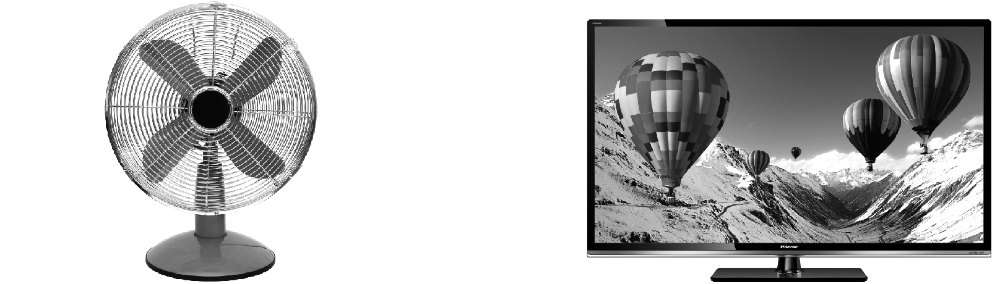

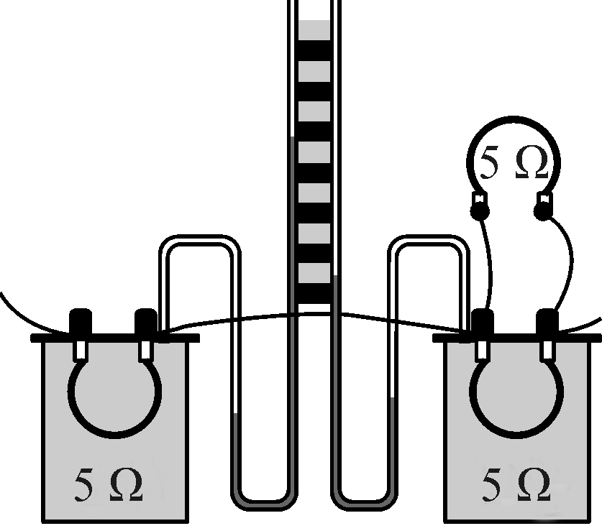A．电暖气 　　　　 B．洗衣机 C．电风扇 　　　　D．电视机

**17**．在探究电流通过导体时产生热的多少与什么因素有关时，采用了如图所示的实验装置．

这是用来探究电流通过电阻丝产生的热量与（ ）

A．导体的电阻的关系 B．通过导体的电流的关系

C．导体的长度的关系 D．通电时间的关系

**18**．下列各种方法和措施中，不是为了防止电热危害的是（ ）

A．电脑机箱中安有电风扇

B．炎热夏天，连续长时间工作的电视机要停用一会儿

C．天气潮湿时，长期不用的电器隔一段时间要通一次电

D．电视机的后盖上有许多散热孔

**19**．当温度降到很低时，某些金属导体如铝在－271.76 ℃以下，铅在－265.95 ℃以下时，电阻就变成了零，这种现象称为超导现象．假如白炽灯的灯丝、电动车内线圈、电饭锅及电熨斗内部电热丝都用超导材料制作，当用电器通电时，假设这些导体的电阻都变为零，下列说法正确的是（ ）

A．白炽灯仍能发光且更省电 B．电动机仍能转动且效率更高

C．电饭锅仍能煮饭且效率更高 D．电熨斗仍能熨烫衣服且更省电

**20**．通过一根电阻丝的电流为2 A，通电1 min产生了2.64×104 J的热量，它的电阻是（ ）

A．66 Ω B．6600 Ω C．110 Ω D．220 Ω

**21**．热熔胶在室温下为固体，加热变为较强黏性的液体，冷却后，将物体牢牢地粘在一起，如图是热熔胶枪的外形，在枪嘴内有电热丝．电热丝的电阻是1 000 Ω，通过的电流是0.2 A时，1 min产生的热量是\_\_\_\_\_\_\_\_J.

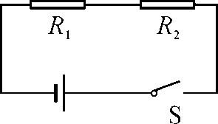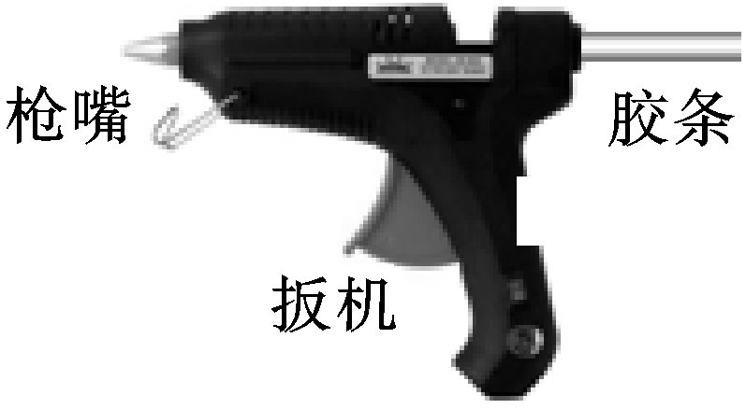

**22**．如图所示，将R1和R2串联后接在6 V的电源上，R1的阻值为10 Ω，R2的阻值为20 Ω，闭合开关，R1和R2两端电压之比为\_\_\_\_\_\_\_\_，通电1 min，电阻R1产生的热量为\_\_\_\_\_\_\_\_J.

**23**.判断电流通过导体产生的热量，下面公式选用正确的是（ ）

A．UIt B．I2Rt C．()t D．前面三个都可以

**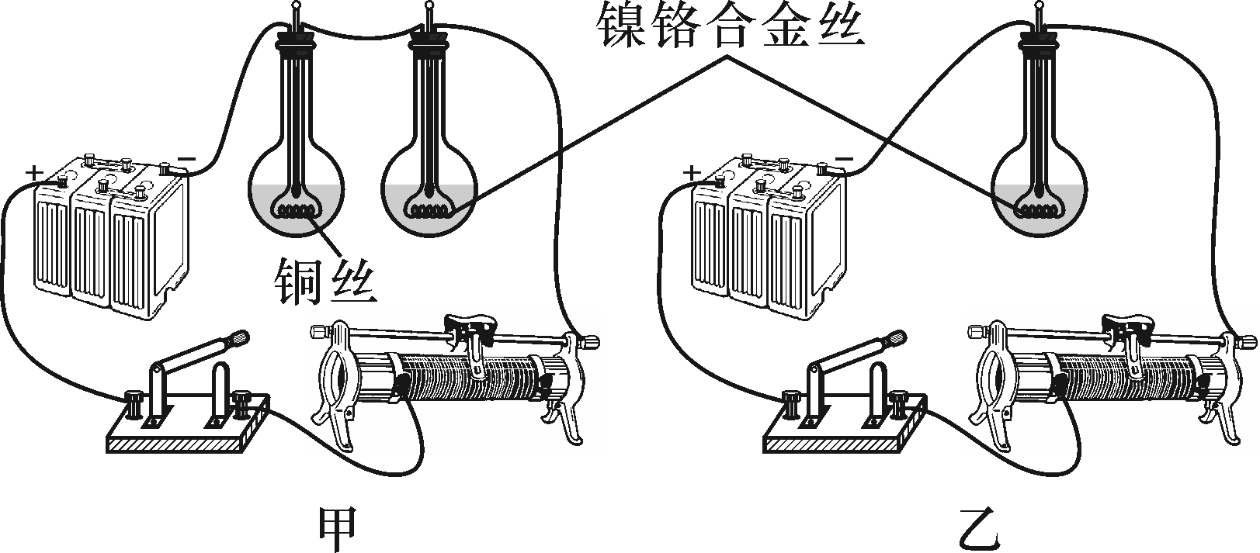24**．（多选）如图是探究电流热效应的实验装置．烧瓶内装有质量和初温完全相同的煤油，铜丝和镍铬合金丝的长度、横截面积均相同，则（ ）

A．在甲图中，探究的是电流产生热量与电阻的关系

B．在乙图中，探究的是电流产生热量与电阻的关系

C．在甲图中，闭合开关一段时间后，两个瓶中温度计示数相同

D．在乙图中，相同时间内，电流越大，温度计的示数升得越多

**25**．如图所示，阻值为R的电阻丝，用四种方法分别接在电压为U或2U的电源上．闭合开关后，在相同的时间内虚线框里的电阻丝产生的总热量最多的是()

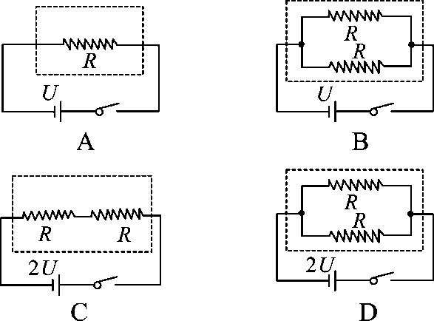

**26**．如表列出了一些导体材料的信息．现有长度和横截面积都相同的锰铜合金丝甲和镍铬合金丝乙各一根，若将它们串联后接到电路中，不计温度对电阻的影响，则在相同时间内它们产生的热量之比Q甲∶Q乙为（ ）

|  |  |
| --- | --- |
| 几种长1 m、横截面积1 mm2的导体材料在20 ℃时的电阻 | |
| 材料 | 电阻R/ Ω |
| 铁 | 0.096 |
| 锰铜合金 | 0.44 |
| 镍铬合金 | 1.1 |

A.1∶1 B．2∶5 C．5∶2 D．4∶1

**27**．电饭煲是利用电流的\_\_\_\_\_\_\_\_工作的．如图所示三个同样的烧瓶装有相同质量的煤油，甲、乙两烧瓶是用来探究电热与\_\_\_\_\_\_\_\_关系的．若通过电阻R1的电流为2 A，则1分钟内电阻R1产生的热量为\_\_\_\_\_\_\_\_J.

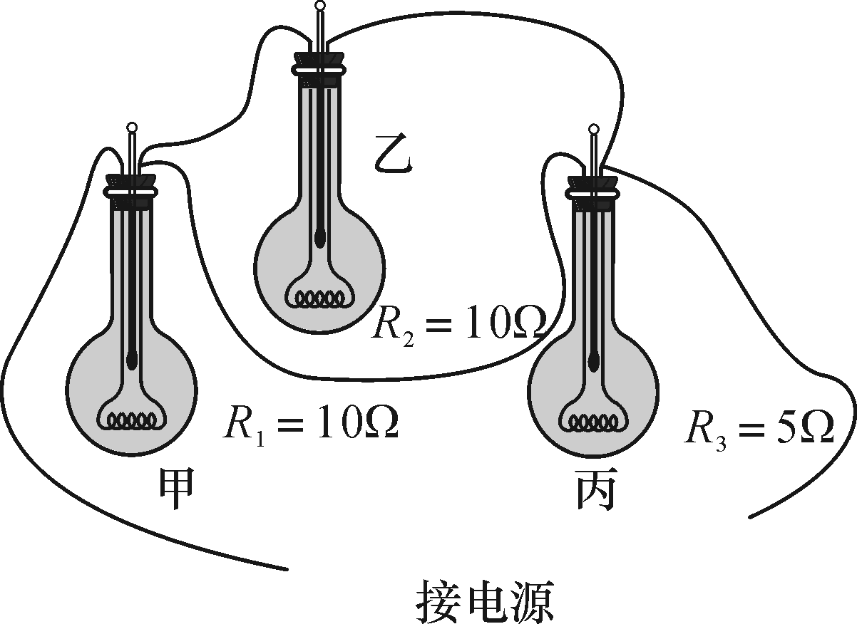

28．某导体电阻为10 Ω，通电5 min产生的热量是12 000 J，当通过该导体的电流增大为原来的2倍时，在相等时间内产生的热量是\_\_\_\_\_\_\_\_J.

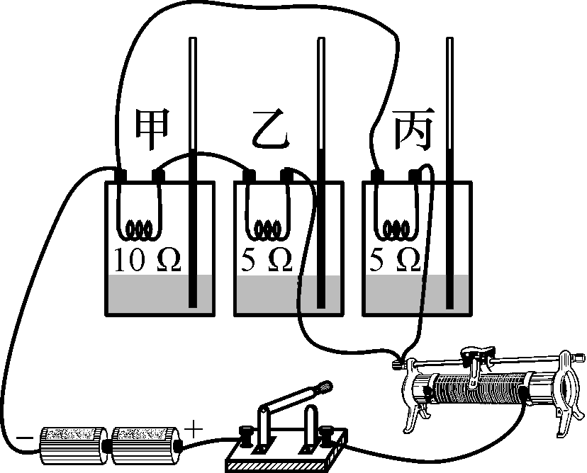

**29**．如图所示是“探究电流产生的热量与电流、电阻的关系”的实验装置．(甲、乙、丙是完全相同的密闭容器，内装有等量红墨水，闭合开关前，甲、乙、丙三个容器内三根玻璃管液面相平)

(1)电流产生的热量不易直接测量，在实验中是通过观察玻璃管中液面的\_\_\_\_\_\_\_\_来比较甲、乙、丙容器内空气温度的变化．

(2)在通电时间相同的情况下，通过对比观察\_\_\_\_\_\_\_\_和\_\_\_\_\_\_\_\_容器中的玻璃管液面变化情况来探究电流产生的热量Q与电阻R的关系，得出的结论是\_\_\_\_\_\_\_\_\_\_\_\_\_\_\_\_\_\_\_\_\_\_\_\_\_\_\_\_\_\_\_\_\_\_\_\_\_\_\_\_\_\_\_\_\_\_\_\_\_\_\_\_\_\_\_\_\_\_\_\_\_\_\_.

(3)在通电时间相同的情况下，通过对比观察\_\_\_\_\_\_\_\_和\_\_\_\_\_\_\_\_容器中的玻璃管液面变化情况来探究电流产生的热量Q与电流I的关系，得出的结论是\_\_\_\_\_\_\_\_\_\_\_\_\_\_\_\_\_\_\_\_\_\_\_\_\_\_\_\_\_\_\_\_\_\_\_\_\_\_\_\_\_\_\_\_\_\_\_\_\_\_\_\_\_\_\_\_\_\_\_\_\_\_\_\_.[来源:Zxxk.Com]

(4)请根据以上实验结论简要解释“电炉工作时，电炉丝发红而与电炉丝相连的导线却不怎么发热”：\_\_\_\_\_\_\_\_\_\_\_\_\_\_\_\_\_\_\_\_\_\_\_\_\_\_\_\_\_\_\_\_\_\_\_\_\_\_\_\_\_\_\_\_\_\_\_\_\_\_\_\_\_\_\_\_\_\_\_\_\_\_\_\_\_\_\_\_\_\_\_\_\_\_\_\_\_\_\_\_\_\_\_\_\_\_.